**IMPLEMENTASI ONTOLOGI SEMANTIK PADA RANCANG BANGUN SISTEM MANAJEMEN PENGETAHUAN GAMELAN BALI BERBASIS WEB**

**SKRIPSI**



**I MADE WARDANA**

**NIM. 1608561029**

**PROGRAM STUDI TEKNIK INFORMATIKA**

**FAKULTAS MATEMATIKA DAN ILMU PENGETAHUAN ALAM**

**UNIVERSITAS UDAYANA**

**BUKIT JIMBARAN**

**2020**

# SURAT PERNYATAAN KEASLIAN KARYA ILMIAH

Yang bertanda tangan di bawah ini menyatakan bahwa naskah Skripsi dengan judul:

**IMPLEMENTASI ONTOLOGI SEMANTIK PADA RANCANG BANGUN SISTEM MANAJEMEN PENGETAHUAN GAMELAN BALI BERBASIS WEB**

|  |  |  |
| --- | --- | --- |
| Nama | : | I Made Wardana |
| NIM | : | 1608561029 |
| Program Studi | : | Teknik Informatika |
| E-mail | : | [made.wardana44@gmail.com](mailto:made.wardana44@gmail.com) |
| Nomor telp/HP | : | 0887-0301-0139 |
| Alamat | : | Jl. Buluh Indah No. 18 Denpasar |

Belum pernah dipublikasikan dalam dokumen skripsi, jurnal nasional maupun internasional atau dalam prosiding manapun, dan tidak sedang atau akan diajukan untuk publikasi di jurnal atau prosiding manapun. Apabila di kemudian hari terbukti terdapat pelanggaran kaidah – kaidah akademik pada karya ilmiah saya, maka saya bersedia menanggung sanksi-sanksi yang dijatuhkan karena kesalahan tersebut, sebagaimana diatur oleh Peraturan Menteri Pendidikan Nasional Nomor 17 Tahun 2010 tentang Pencegahan dan Penanggulangan Plagiat di Perguruan Tinggi.

Demikian Surat Pernyataan ini saya buat dengan sesungguhnya untuk dapat dipergunakan bilamana diperlukan.

Denpasar, 10 Juni 2020

Yang membuat pernyataan,

I Made Wardana

NIM. 1608561029

**LEMBAR PENGESAHAN TUGAS AKHIR**

|  |  |  |
| --- | --- | --- |
| Judul | : | Implementasi Ontologi Semantik pada Rancang Bangun Sistem Manajemen Pengetahuan Gamelan Bali Berbasis Web |
| Kompetensi | : | Penemuan dan Manajemen Pengetahuan |
| Nama | : | I Made Wardana |
| NIM | : | 1608561029 |
| Tanggal Disetujui | : | Juni 2020 |

Disetujui oleh:

|  |  |
| --- | --- |
| Pembimbing I  Cokorda Rai Adi Pramartha, S.T., M.M., Ph.D.  NIP. 197806212006041002 | Pembimbing II  Ida Bagus Gede Dwidasmara, S.Kom., M.Cs.  NIP. 197201102008121001 |
|  |  |
|  |  |

Mengetahui,

Komisi Seminar dan Tugas Akhir

Program Studi Teknik Informatika FMIPA UNUD

Ketua,

I Gusti Ngurah Anom Cahyadi Putra, ST., M.Cs.

NIP. 198403172019031005

|  |  |  |
| --- | --- | --- |
| Judul | : | Implementasi Ontologi Semantik dalam Rancang Bangun Sistem Manajemen Pengetahuan Gamelan Bali Berbasis Web |
| Nama | : | I Made Wardana (NIM: 1608561029) |
| Pembimbing | : | 1. Cokorda Rai Adi Pramartha, S.T., M.M., Ph.D. |
|  |  | 2. Ida Bagus Gede Dwidasmara, S.Kom., M.Cs. |

**ABSTRAK**

Di dalam kebudayaan Bali, gamelan merupakan sebuah unsur yang tak dapat dipisahkan dari seni dan budaya Bali. Dewasa ini, generasi muda kurang memahami dan mengetahui tentang pengetahuan gamelan Bali, yang menyebabkan pengetahuan gamelan Bali semakin jarang dan sulit ditemukan. Pada penelitian ini dilakukan pengembangan ontologi untuk mendokumentasikan pengetahuan Gamelan Bali dengan metode Methontology. Ontologi ini kemudian diimplementasikan ke dalam sebuah sistem manajemen pengetahuan yang dibangun dengan metode Prototyping. Sistem yang dibangun akan dapat mendokumentasikan pengetahuan gamelan Bali dan menjadi referensi pengetahuan gamelan Bali secara teoritis. Sistem memiliki fitur penjelajahan semantik (*semantic browsing*) dan pencarian semantik (*semantic searching*). Hal ini bertujuan agar pengetahuan dapat dikumpulkan dan diakses secara sistematis dan relevan.

Untuk memastikan fungsionalitas dan akurasi sistem, dilakukan pengujian ­­*Black-Box* serta pengujian akurasi yang melibatkan partisipan sebanyak 20 orang dengan memberikan serangkaian tugas penjelajahan (*browsing*)dan tugas pencarian (*searching*). Hasil yang didapatkan adalah sistem telah memiliki fungsionalitas yang baik, serta rata-rata partisipan dapat menjawab keseluruhan tugas dengan hasil sebagian benar. Sementara itu, dari segi persepsi kegunaan dan kemudahan penggunaan sistem, dilakukan evaluasi sistem yang melibatkan partisipan yang sama dengan memberikan serangkaian kuesioner. Hasil dari analisis data kuesioner menunjukkan rata-rata partisipan setuju bahwa sistem yang dibangun adalah sistem yang berguna dan mudah digunakan.

Kata kunci: sistem manajemen pengetahuan, gamelan Bali, web semantik, Methontology, Prototyping

|  |  |  |
| --- | --- | --- |
| *Title* | : | *Semantic Ontology Implementation in Web-Based Balinese Gamelan Knowledge Management System Design* |
| *Name* | : | I Made Wardana (NIM: 1608561029) |
| *Supervisor* | : | 1. Cokorda Rai Adi Pramartha, S.T., M.M., Ph.D. |
|  |  | 2. Ida Bagus Gede Dwidasmara, S.Kom., M.Cs. |

***ABSTRACT***

*In Balinese culture, gamelan is an inseparable element of Balinese art and culture. Nowadays, young generations lack of understanding and know about Balinese gamelan knowledge, which cause Balinese gamelan knowledge will be increasingly rare and difficult to find. In this research, an ontology is developed in order to documented Balinese Gamelan knowledge using the Methontology method. Then, this ontology is implemented into a knowledge management system that was built with the Prototyping method. The system built will be able to document Balinese gamelan knowledge and theoretically reference Balinese gamelan knowledge. The system has semantic browsing and semantic searching features. It is intended that knowledge can be collected and accessed systematically and relevant.*

*To ensure system functionality and accuracy, Black-Box testing and accuracy testing involving as many as 20 participants by providing a series of browsing and searching tasks. The results obtained are that the system has good functionality, and the average participant can answer the whole task with partially correct results. Meanwhile, in terms of perceived usefulness and ease of use of the system, an evaluation of the system involving the same participants was given by giving a series of questionnaires. The results of the questionnaire data analysis showed that the average participant agreed that the system built is a system that useful and easy to use.*

*Keywords: knowledge management system, Balinese gamelan, semantic web, Methontology, Prototyping*

# KATA PENGANTAR

Penelitian dengan judul “Implementasi Ontologi Semantik Pada Rancang Bangun Sistem Manajemen Pengetahuan Gamelan Bali Berbasis Web” ini disusun dalam rangkaian kegiatan pelaksanaan Tugas Akhir di Program Studi Teknik Informatika Fakultas Matematika dan Ilmu Pengetahuan Alam Universitas Udayana. Laporan tugas akhir ini disusun dengan harapan dapat menjadi pedoman dan referensi bagi pembaca dan peneliti lainnya.

Sehubungan dengan telah terselesaikannya penelitian ini, maka diucapkan terima kasih dan penghargaan kepada berbagai pihak yang telah membantu penyusun, antara lain:

1. Bapak Dr. Ir. I Ketut Gede Suhartana, S.Kom., M.Kom. selaku Koordinator Program Studi Teknik Informatika, Fakultas Matematika dan Ilmu Pengetahuan Alam, Universitas Udayana;
2. Bapak Cokorda Rai Adi Pramartha, S.T., M.M., Ph.D. dan Bapak Ida Bagus Gede Dwidasmara, S.Kom., M.Cs selaku dosen pembimbing yang telah banyak membimbing dan menyempurnakan penelitian ini;
3. Bapak-bapak dan Ibu-ibu dosen pengajar di Program Studi Teknik Informatika Fakultas MIPA Universitas Udayana yang telah meluangkan waktu untuk memberikan saran dan masukan dalam menyempurnakan penelitian ini;
4. Kawan-kawan mahasiswa di Program Studi Teknik Informatika yang telah memberikan dukungan, motivasi dan semangat dalam melakukan penelitian dan penulisan tugas akhir ini;
5. Keluarga, kerabat serta semua pihak yang turut serta dalam memberikan dukungan semangat dan motivasi sehingga tugas akhir ini dapat terselesaikan.

Disadari pula bahwa sudah tentu hasil-hasil dari penelitian ini masih mengandung kelemahan dan kekurangan. Memperhatikan hal ini, maka masukan dan saran-saran penyempurnaan sangat diharapkan.

Bukit Jimbaran, Juni 2020

Penulis

# DAFTAR ISI

LEMBAR JUDUL i

SURAT PERNYATAAN KEASLIAN KARYA ILMIAH ii

LEMBAR PENGESAHAN TUGAS AKHIR iii

ABSTRAK iv

*ABSTRACT* v

KATA PENGANTAR vi

DAFTAR ISI vii

DAFTAR TABEL xi

DAFTAR GAMBAR xii

DAFTAR LAMPIRAN xiv

BAB I PENDAHULUAN 1

1.1 Latar Belakang 1

1.2 Rumusan Masalah 4

1.3 Batasan Masalah 4

1.4 Tujuan penelitian 4

1.5 Manfaat Penelitian 5

BAB II TINJAUAN PUSTAKA 6

2.1 Tinjauan Studi 6

2.2 Website 9

2.3 Semantic Web 12

2.4 Ontologi dan Peranannya dalam Pelestarian Budaya 14

2.5 OWL (Ontology Web Language) 16

2.6 RDF (*Resource Description Framework*) 17

2.7 SPARQL 18

2.8 Apache Jena Fuseki 18

2.9 Protégé 18

2.10 Technology Acceptance Model (TAM) 19

2.11 Warisan Budaya Digital 19

2.12 Gamelan Tradisional Bali 20

2.13 Kerangka Kerja Tri Hita Karana (THK) dan Desa Kala Patra (DKP) 22

2.14 Metode Methontology 23

2.15 Metode Prototyping 26

BAB III METODOLOGI PENELITIAN 27

3.1 Pengumpulan Data 27

3.2 Alur Penelitian 29

3.3 Pembangunan Ontologi 31

3.3.1 Tahap Spesifikasi 32

3.3.2 Tahap Akuisisi Pengetahuan 32

3.3.3 Tahap Konseptualisasi 32

3.3.4 Tahap Integrasi 32

3.3.5 Tahap Implementasi 33

3.3.6 Tahap Evaluasi 33

3.3.7 Tahap Dokumentasi 33

3.4 Tahap Pembangunan Sistem 33

3.4.1 Pengumpulan Kebutuhan 34

3.4.2 Membangun *Prototype* 35

3.4.3 Evaluasi *Prototype* 47

3.4.4 Pembangunan Sistem 47

3.4.5 Pengujian Sistem 49

3.4.6 Evaluasi Sistem 52

3.5 Tahap Pengolahan dan Analisis Data 54

BAB IV HASIL DAN PEMBAHASAN 58

4.1 Implementasi Ontologi 58

4.1.1 Tahap Spesifikasi 58

4.1.2 Tahap Akuisisi Pengetahuan 58

4.1.3 Tahap Konseptualisasi 59

4.1.4 Tahap Integrasi 60

4.1.5 Tahap Implementasi 60

4.1.6 Tahap Evaluasi 62

4.1.7 Tahap Dokumentasi 63

4.2 Implementasi Sistem 64

4.2.1 Lingkungan Implementasi 64

4.2.2 Implementasi Ontologi ke Dalam Sistem 65

4.2.3 Implementasi Antarmuka Sistem 65

4.3 Implementasi Pengujian Dan Evaluasi Sistem 69

4.3.1 Pengujian Fungsionalitas 69

4.3.2 Partisipan dan Pengumpulan Data 71

4.3.3 Implementasi Pengujian Akurasi 72

4.4 Hasil Pengolahan dan Analisis Data 74

4.4.1 Pengujian Akurasi 75

BAB V KESIMPULAN DAN SARAN 87

5.1 Kesimpulan 87

5.2 Saran 88

DAFTAR PUSTAKA 89

LAMPIRAN 92

# DAFTAR TABEL

Tabel 3. 1 Data Barungan Gamelan Bali Beserta Sumbernya 27

Tabel 3. 2 Kebutuhan Fungsional Sistem 34

Tabel 3. 3 Deskripsi Aktor pada Use Case Diagram 36

Tabel 3. 4 Deskripsi Use Case Diagram pada Sistem 36

Tabel 3. 5 Fitur-Fitur pada Sistem Manajemen Pengetahuan Gamelan Bali 46

Tabel 3. 6 Skenario Black-Box Testing Penjelajahan Pengetahuan 49

Tabel 3. 7 Skenario Black-Box Testing Pencarian Pengetahuan 50

Tabel 3. 8 Skenario Hasil Klasifikasi Skim Penandaan Tugas Penjelajahan 55

Tabel 3. 9 Skenario Hasil Klasifikasi Skim Penandaan Tugas Pencarian 56

Tabel 4. 1 Source Code Proses Koneksi Ontologi 65

Tabel 4. 2 Checklist Kebutuhan Sistem 70

Tabel 4. 3 Black-Box Testing Penjelajahan Pengetahuan 70

Tabel 4. 4 Black-Box Testing Pencarian Pengetahuan 70

Tabel 4. 5 Karakteristik Responden 74

Tabel 4. 6 Hasil Klasifikasi Skim Penandaan Tugas Penjelajahan 76

Tabel 4. 7 Hasil Analisis Statistik Pengujian Akurasi Penjelajahan Sistem 76

Tabel 4. 8 Hasil Klasifikasi Skim Penandaan Tugas Pencarian 79

Tabel 4. 9 Hasil Analisis Statistik Pengujian Akurasi Pencarian Sistem 79

Tabel 4. 10 Hasil Analisis Statistik Evaluasi Persepsi Kegunaan 81

Tabel 4. 11 Hasil Analisis Statistik Evaluasi Persepsi Kemudahan Penggunaan 84

# DAFTAR GAMBAR

Gambar 2. 1 Arsitektur semantic web 13

Gambar 2. 2 Diagram alur dari TAM, diadopsi dari Davis (1989) 19

Gambar 2. 3 Diagram kerangka kerja Tri Hita Karana (THK) dan Desa Kala Patra (DKP), diadopsi dari Pramartha (2016) 23

Gambar 2. 4 Diagram alur dari metode Methontology, diadopsi dari Fernández-López et al. (1997) 23

Gambar 2. 5 Diagram alur pengembangan sistem dengan metode Prototyping 26

Gambar 3. 1 Diagram Alur Metodologi Penelitian 29

Gambar 3. 2 Diagram Alur Pembangunan Ontologi dengan Metode Methontology 31

Gambar 3. 3 Tahapan Pembangunan Sistem dengan Metode Prototyping 34

Gambar 3. 4 Rancangan Desain Umum Sistem 35

Gambar 3. 5 Use Case Diagram Sistem Dokumentasi 37

Gambar 3. 6 Activity Diagram Penjelajahan Pengetahuan 39

Gambar 3. 7 Activity Diagram Detail Proses Penjelajahan Pengetahuan 40

Gambar 3. 8 Activity Diagram Pencarian Pengetahuan 41

Gambar 3. 9 Activity Diagram Penjelajahan Pengetahuan 42

Gambar 3. 10 Diagram Hirarki Ontologi Gamelan 42

Gambar 3. 11 Rancangan Antarmuka Halaman Utama 43

Gambar 3. 12 Rancangan Antarmuka Halaman Penjelajahan 44

Gambar 3. 13 Rancangan Antarmuka Halaman Penjelajahan 44

Gambar 3. 14 Rancangan Antarmuka Halaman Detail Instance 45

Gambar 3. 15 Diagram Alir Proses Pengujian Penjelajahan Sistem 50

Gambar 3. 16 Diagram Alir Proses Pengujian Pencarian Sistem 51

Gambar 3. 17 Diagram Alir Proses Evaluasi Sistem 52

*Gambar 4. 1 Concept taxonomies* ontologi Gamelan Bali 59

Gambar 4. 2 Diagram Ontograf Sistem Manajemen Pengetahuan Gamelan Bali 60

Gambar 4. 3 Object Properties pada Ontologi Gamelan Bali 61

Gambar 4. 4 Log Proses Reasoning Ontologi Gamelan Bali 62

Gambar 4. 5 Metric Ontologi Gamelan Bali 63

*Gambar 4. 6* Implementasi Antarmuka Halaman Utama *Guest User* 65

Gambar 4. 7 Implementasi Antarmuka Halaman Penjelajahan Guest User 66

Gambar 4. 8 Implementasi Antarmuka Halaman Hasil Penjelajahan Guest User 66

Gambar 4. 9 Implementasi Antarmuka Halaman Pencarian Guest User 67

Gambar 4. 10 Grafik Batang Rerata Hasil Pengujian Akurasi Penjelajahan Sistem 76

Gambar 4. 11 Grafik Batang Rerata Hasil Pengujian Akurasi Pencarian Sistem 79

Gambar 4. 12 Grafik Batang Rerata Evaluasi Persepsi Kegunaan 81

Gambar 4. 13 Grafik Batang Rerata Evaluasi Persepsi Kemudahan Penggunaan 83

# DAFTAR LAMPIRAN

1. Daftar *Class, Object Properties*, dan *Individual* pada Ontologi Gamelan Bali
2. Partisipan Pengujian Akurasi dan Evaluasi Sistem
3. Lembar Kuesioner Demografi Partisipan
4. Lembar Kuesioner Pengujian Akurasi Sistem Beserta Hasilnya
5. Lembar Kuesioner Evaluasi Sistem Beserta Hasilnya
6. *Source Code* Program

…

# BAB I

# PENDAHULUAN

## Latar Belakang

Indonesia memiliki banyak jenis warisan budaya dan seni. Salah satu warisan budaya dan seni tersebut adalah gamelan Bali. Jumlah gamelan yang tersebar di suatu daerah di Indonesia, khususnya di Provinsi Bali dan instrumennya sangat beragam. Keberagaman informasi mengenai gamelan Bali ini harus dideskripsikan dengan baik (Spiller, 2004). Dewasa ini, pengetahuan tentang gamelan Bali masih cenderung kurang terkumpul secara eksplisit. Hal tersebut menghasilkan pengetahuan warisan budaya, khususnya gamelan Bali yang menantang untuk dipelajari oleh generasi muda dan masa depan Bali. Oleh karena itu, keragaman pengetahuan tentang gamelan Bali harus didokumentasikan dan dijelaskan dengan baik, terutama dalam bentuk digital.

Oleh karena kompleksnya ruang lingkup karakteristik dari instrumen musik tradisional, dibutuhkan representasi dari pengetahuan berbasis web semantik (Kolozali et.al, 2011). Secara teknis, sebuah pengetahuan direpresentasikan dalam bentuk kelas-kelas, deskripsi data, penempatan, dan obyek ke dalam sebuah skema ontologi. Pengetahuan direpresentasikan dengan menggunakan perangkat lunak Protégé dengan harapan pembaruan yang fleksibel dan dapat diimplementasikan ke dalam bentuk pengetahuan lainnya.

Penggunaan ontologi sebagai teknik representasi informasi menjadi pilihan solusi dalam permasalahan ini. Ontologi pada semantic web adalah sebuah katalog dimana skemanya menggunakan ontologi. Ontologi diperlukan untuk meningkatkan pengembangan aplikasi semantik terutama di web semantik perusahaan, yang terdiri dari penerapan teknologi semantik di lingkungan perusahaan (Zhou, 2010). Ontologi untuk warisan budaya Bali, khususnya gamelan Bali, dapat digunakan untuk menangkap, mendokumentasikan, dan merepresentasikan pengetahuan yang melingkupi domain gamelan Bali.

Teknologi semantik memungkinkan menggambarkan objek dan *repository* dalam bentuk ontologi. Ontologi merepresentasikan pengetahuan pada level semantik karena ontologi berisikan entitas semantik (*concept, relation* dan *instance*) sebagai pengganti kata. Selain itu ontologi memungkinkan untuk menspesifikasikan hubungan semantik antar entitas dan juga untuk menyimpan fakta dan aksioma tentang domain pengetahuan (Gruber, 1993).

Ontologi yang ada saat ini yang merangkum instrumen gamelan belum dapat merepresentasikan kekayaan instrumen musik tradisional di Indonesia. Terlebih di Bali, yang merupakan daerah yang kaya akan warisan instrumen musik tradisional yang disebut gamelan (Tenzer, 2000). Hal tersebut tidak lepas dari kenyataan bahwa pengetahuan mengenai gamelan Bali masih berupa pengetahuan *tacit,* yang artinya pengetahuan gamelan Bali merupakan warisan turun temurun, sehingga hanya warga tradisional saja yang memahaminya.

Ontologi merupakan cara untuk merepresentasikan pengetahuan dari sekumpulan konsep dalam sebuah domain informasi dan hubungan-hubungan (*relationships*) antara konsep-konsep tersebut, sehingga ontologi dapat digunakan untuk penyajian informasi secara semantik serta melakukan pengorganisasian dan pemetaan kumpulan sumber daya informasi secara sistematis dan terstruktur. Hal ini sangat berguna dalam hal interoperabilitas data karena dapat dilakukan dengan cara yang lebih efektif dan efisien (Davies, Studer, & Warren, 2006). Ketika pengetahuan instrumen tradisional yang telah diakuisisi secara eksplisit dikumpulkan dalam bentuk skema ontologi dan diimplementasikan ke dalam sebuah sistem manajemen pengetahuan gamelan Bali, kemudahan pengorganisasian dan manajemen data akan lebih terjamin berkat adanya ontologi semantik instrumen musik tradisional Bali.

Salah satu metode pengembangan ontologi yang banyak digunakan adalah metode Methontology. Metode Methontology merupakan salah satu metodologi pembangunan model ontologi yang terstruktur dengan baik yang digunakan untuk membangun ontologi dari awal. Metode ini memiliki keunggulan terkait dengan deskripsi setiap aktivitas yang harus dilakukan secara mendetail. Dengan menggunakan metode Methontology, ontologi yang dibangun dapat digunakan kembali untuk pengembangan sistem lebih lanjut (Fernández-López, Gómez-Pérez, & Juristo, 1997).

Dalam sebuah sistem berbasis web, semantik ontologi dapat digunakan sebagai basis pengetahuan atau metadata yang menerapkan konsep semantik. Sistem manajemen pengetahuan gamelan Bali berbasis web semantik yang dikembangkan akan menyediakan fungsi penjelajahan dan pencarian pengetahuan mengenai gamelan Bali berdasarkan informasi yang ada pada gamelan seperti nama instrumen gamelan, jenis instrumen gamelan, cara memainkan instrumen gamelan, dan informasi lain yang berhubungan dengan gamelan Bali.

Berdasarkan hal tersebut, penulis mencoba untuk meneliti lebih jauh mengenai bagaimana merancang sebuah sistem manajemen pengetahuan gamelan Bali berbasis teknologi web semantik. Tujuan utama dari penelitian ini adalah untuk mendokumentasikan dan berbagi informasi secara digital mengenai satu aspek dari warisan budaya Bali, yaitu alat musik tradisional atau gamelan. Sistem gamelan adalah bagian dari sistem instrumen musik tradisional Bali yang bervariasi dari satu kegiatan ke kegiatan lainnya dan tetap digunakan dalam komunitas Bali. Penulis mengubah pengetahuan budaya dan praktik terkait ke dalam bentuk eksplisit dan digital, agar publik dapat mengakses dan berbagi pengetahuan ini.

Pada penelitian ini, penulis mengembangkan ontologi yang kemudian diterapkan ke dalam sistem pengetahuan gamelan Bali berbasis web semantik. Pengembangan ontologi menggunakan metode Methontology, sedangkan pembangunan sistem menggunakan metode Prototyping. Penulis kemudian membahas metode yang penulis gunakan untuk merancang, mengembangkan, mengimplementasikan dan mengevaluasi sistem manajemen pengetahuan yang diperkaya secara semantik untuk mendokumentasikan dan berbagi aspek penting dari gamelan sebagai salah satu warisan budaya Bali.

## Rumusan Masalah

Penelitian ini mengangkat 3 (tiga) buah rumusan yang menjadi pokok permasalahan dalam pendekatan dengan metode Methontology untuk pembangunan model ontologi gamelan Bali, pendekatan dengan metode Prototyping untuk rancang bangun sistem manajemen pengetahuan gamelan Bali, dan evaluasi sistem. Rumusan masalah tersebut adalah sebagai berikut.

1. Bagaimana metode Methontology digunakan untuk mengembangkan ontologi gamelan Bali?
2. Bagaimana metode Prototyping digunakan untuk merancang bangun sistem manajemen pengetahuan gamelan Bali berbasis web dengan mengimplementasikan ontologi gamelan Bali?
3. Bagaimana pengujian dan evaluasi dilakukan terhadap sistem untuk mengetahui seberapa bermanfaat dan mudah digunakan sistem manajemen pengetahuan gamelan Bali berbasis web yang dikembangkan?

## Batasan Masalah

Berdasarkan latar belakang yang telah dipaparkan, batasan masalah dalam penelitian ini adalah sebagai berikut.

1. Mengimplementasikan metode Methontology sebagai metode pengembangan ontologi dan metode *Prototyping* sebagai metode pengembangan sistem.
2. Mengimplementasikan ontologi gamelan Bali pada program aplikasi berbasis website.
3. Lingkup pengetahuan yang digunakan adalah pengetahuan mengenai benda (*artefact*) dan praktik dari gamelan tradisional di Provinsi Bali.
4. Bahasa pemrogramanan yang digunakan untuk implementasi sistem adalah

PHP, JavaScript, dan SPARQL.

## Tujuan penelitian

Adapun tujuan dari penelitian ini adalah sebagai berikut.

1. Membangun model ontologi untuk memudahkan pengklasifikasian pengetahuan mengenai gamelan Bali yang kemudian diimplementasikan ke dalam sistem manajemen pengetahuan semantik berbasis web.
2. Membangun sistem manajemen pengetahuan gamelan Bali berbasis web, dimana sistem ini bertujuan untuk melakukan manajemen pengetahuan terkait gamelan Bali secara semantik.
3. Menguji seberapa mudahkah sistem yang dibangun digunakan dan seberapa berguna sistem yang dibangun terhadap aktivitas pengguna.

## Manfaat Penelitian

Penelitian ini memiliki manfaat untuk beberapa komponen, antara lain sebagai berikut.

1. Masyarakat: penelitian ini dapat memudahkan masyarakat dalam menjelajahi maupun melakukan pencarian mengenai pengetahuan gamelan Bali. Selain itu, dapat digunakan sebagai salah satu upaya pelestarian warisan budaya khususnya gamelan Bali dengan pemanfaatan teknologi informasi.
2. Keilmuan: penelitian ini dapat menjadi referensi pada penelitian lain yang memiliki karakteristik *ontology semantic web,* sistem manajemen pengetahuan,danwarisan budaya digital.

# BAB II

# TINJAUAN PUSTAKA



## Tinjauan Studi

Terdapat beberapa penelitian serupa baik pendekatan, metode, maupun lingkup penelitian yang mirip seperti penelitian ini. Berikut ini beberapa penelitian tersebut.

1. Penelitian (Kolozali, Barthet, Fazekas, & Sandler, 2011) mengusulkan sebuah desain dalam desain ontologi instrumen musik berdasarkan klasifikasi skema Hornbostel dan Sach yang mengklasifikasi peran utama dari setiap instrumen. Desain ini menjadi inspirasi untuk melakukan pengembangan ontologi instrumen musik tradisional di Bali. Ontologi instrumen tradisional menggunakan kriteria asal dari instrumen, sumber bunyi, bahan dasar, dan cara bermain sebagai informasi detail dari masing-masing instrumen. Jika pada penelitian (Kolozali, Barthet, Fazekas, & Sandler, 2011) membahas bagaimana desain ontologi instrumen musik, maka pada penelitian ini penulis mengimplementasikan desain ontologi tersebut ke dalam ontologi gamelan Bali yang kemudian digunakan pada Sistem Manajemen Pengetahuan Gamelan Bali.
2. Penelitian (Nasir & Noor, 2010) menetapkan pendekatan untuk mengintegrasikan ontologi dalam Sistem Manajemen Pengetahuan (*knowledge management system*, KMS) untuk memungkinkan potensi penuh aplikasi e-Museum di web untuk direalisasikan. Penelitian ini berkaitan dengan desain e-Museum berbasis komunitas yang dimaksudkan untuk mendukung pelestarian warisan budaya digital. Untuk menggambarkan pendekatan, penelitian ini mempertimbangkan manajemen pengetahuan dan metodologi ontologi untuk menjelaskan proses konstruksi ontologi (Nasir & Noor, 2010). Penelitian (Nasir & Noor, 2010) memiliki kesamaan dengan penelitian ini, kecuali pada *domain* yang diambil. Jika

pada penelitian (Nasir & Noor, 2010) mengambil *domain* e-Museum, maka pada penelitian ini penulis mengambil *domain* gamelan Bali.

1. Penelitian (Sanabila & Manurung, 2014) menjadi acuan pelaporan pekerjaan peneliti untuk secara otomatis membangun dan mengisi ontologi mitologi wayang (wayang kulit Indonesia) dari teks bebas menggunakan ekstraksi relasi dan pengelompokan relasi. Referensi ontologi digunakan untuk mengevaluasi ontologi yang dihasilkan. Referensi ontologi berisi konsep dan properti dalam domain karakter wayang. Peneliti memeriksa pengaruh variasi data *corpus*, variasi nilai ambang batas dalam proses pengelompokan relasi, dan penggunaan pasangan entitas atau tipe pasangan entitas selama tahap ekstraksi fitur (Sanabila & Manurung, 2014). Jika pada penelitian (Sanabila & Manurung, 2014) membangun ontologi pada *domain* wayang menggunakan ekstraksi relasi dari teks bebas, maka pada penelitian ini penulis membangun ontologi pada *domain* gamelan Bali menggunakan akuisisi pengetahuan secara manual dari beberapa literatur terkait yang kemudian digunakan pada Sistem Manajemen Pengetahuan Gamelan Bali.
2. Penelitian (Fernández-López, Gómez-Pérez, & Juristo, 1997) mengklarifikasi kepada pembaca yang tertarik untuk membangun ontologi dari awal, kegiatan yang harus mereka lakukan dan dalam urutan apa, serta serangkaian teknik yang akan digunakan dalam setiap fase metodologi. Penelitian ini menyajikan satu set kegiatan yang sesuai dengan proses pengembangan ontologi, siklus hidup untuk membangun ontologi berdasarkan prototipe yang berkembang, dan Methontology, metodologi terstruktur dengan baik yang digunakan untuk membangun ontologi dari awal (Fernández-López, Gómez-Pérez, & Juristo, 1997). Jika pada penelitian (Fernández-López, Gómez-Pérez, & Juristo, 1997) mengajukan metode Methontology sebagai metode pengembangan ontologi, maka pada penelitian ini penulis menggunakan metode Methontology tersebut dalam pembangunan ontologi gamelan Bali yang kemudian digunakan pada Sistem Manajemen Pengetahuan Gamelan Bali.
3. Penelitian (Pramartha & Davis, 2016) memperkenalkan kerangka kerja baru berdasarkan prinsip-prinsip budaya Bali (Tri Hita Karana dan Desa Kala Patra) untuk menangkap, mengklasifikasikan, dan mengatur artefak budaya dan mempraktikkan pengetahuan, dan merancang dan mengembangkan prototipe portal digital online untuk memungkinkan berbagi dan pertumbuhan pengetahuan terkait ke kulkul Bali. Sebagai bagian dari portal digital, penelitian (Pramartha & Davis, 2016) juga mencakup pengembangan ontologi dasar konsep dan istilah terkait kulkul, dan hubungan antar mereka untuk mendukung pencarian semantik dan penelusuran sumber daya online. Jika pada penelitian (Pramartha & Davis, 2016) memperkenalkan kerangka kerja Tri Hita Karana dan Desa Kala Patra pada *domain* kulkul Bali, maka pada penelitian ini penulis mengintegrasikan kerangka kerja tersebut ke dalam ontologi gamelan Bali yang kemudian digunakan pada Sistem Manajemen Pengetahuan Gamelan Bali.
4. Penelitian (Pramartha C. , 2018) mengumpulkan pengetahuan warisan budaya semantik yang berhubungan dengan satu aspek dari warisan Bali, sistem kulkul. Penulis membahas metode dan prosedur penulis untuk mewujudkan tujuan proyek. Kontribusi yang signifikan dari ahli warisan budaya menghasilkan spesifikasi dan fitur kulkul. Juga, keterlibatan komunitas berpengetahuan membantu penulis untuk memperluas dan mengesahkan ontologi kulkul. Akhirnya, pengetahuan warisan budaya dibuat tersedia dalam bentuk ontologi untuk mewakili pengetahuan yang dapat diproses dan dimanipulasi oleh program komputer (Pramartha, 2018).
5. Penelitian (Pramartha, Davis, & Kuan, 2018) menyajikan rincian penelitian yang berhubungan dengan aspek budaya Bali, sistem komunikasi tradisional Bali (kulkul), yang dilakukan di Bali, Indonesia. Penelitian ini bertujuan untuk mendokumentasikan, mengorganisasi, dan melestarikan pengetahuan kulkul yang relevan untuk manfaat masyarakat Bali, dan generasi muda khususnya dengan merancang dan mengembangkan portal digital sebagai repositori dinamis. mengumpulkan pengetahuan warisan budaya semantik yang berhubungan dengan satu aspek dari warisan Bali, sistem kulkul. *Portal digital prototipe* diimplementasikan oleh penulis di *cloud* untuk memfasilitasi pertumbuhan elastis dan akses pengguna yang mudah ke sumber daya untuk membaca dan menambahkan konten. Hasil evaluasi penelitian menunjukkan bahwa sebagian besar pengguna menganggap portal digital relatif berguna dan mudah digunakan (Pramartha, Davis, & Kuan, 2018). Penelitian (Pramartha, Davis, & Kuan, 2018) memiliki kesamaan dengan penelitian ini, yaitu pada metode evaluasi penelitianyang digunakan. Jika pada penelitian (Pramartha, Davis, & Kuan, 2018) mengimplementasikan ontologi kulkul Bali pada sebuah portal digital, maka pada penelitian ini penulis mengimplementasikan ontologi gamelan Bali pada Sistem Manajemen Pengetahuan Gamelan Bali.

## Website

Secara etimologi, website adalah kumpulan dari halaman-halaman situs yang terangkum dalam sebuah domain atau sub domain yang tempatnya berada dalam *World Wide Web (WWW)* di dalam internet. Sebuah halaman web biasanya berupa dokumen yang ditulis dalam format HTML *(Hyper Text Markup Language)* yang selalu bisa diakses melalui HTTP, yaitu sebuah protokol yang menyampaikan informasi dari server website untuk ditampilkan kepada para pemakai melalui web broser. Semua publikasi dari website tersebut dapat membentuk sebuah jaringan informasi yang sangat besar.

*World Wide Web* merupakan jaringan dokumentasi yang sangat besar yang saling berhubungan satu dengan yang lain. Satu set protocol yang mendefinisikan bagaimana system bekerja dan mentransfer data, dan sebuah software yang membuatnya bekerja dengan mulus. Web menggunakan teknik hypertext dan multimedia yang membuat internet mudah digunakan dijelajahi dan dikontribusikan. Web merupakan sistem *hypermedia* yang berarea luas yang ditujukan untuk akses secara universal. Salah satu kuncinya adalah kemudahan tempat seseorang atau perusahaan dapat menjadi bagian dari web berkontribusi pada web (Hanson, 2000). Sedangkan menurut (Hardjono, 2006) “web merupakan fasilitas *hyperteks* untukmenampilkan data berupa teks, gambar, suara, animasi, dan data multimedia lainnya.” Halaman-halaman dari website dapat diakses melalui URL *(uniform Resoursce Locator)* yang biasanya disebut dengan *HOMEPAGE*. *URL* ini mengatur halaman situs untuk manjadi sebuah hirarki mekipus hyperlink yang ada di dalam halaman tersebut mengatur para pembaca dan memberi tahu mereka susunn keseluruhan dan bagaimana arus informasi ini berjalan. Beberapa website membutuhkan subskripsi (data masukan) agar para user bisa mengakses sebagian atau keseluruhan isi website tersebut. Contohnya, ada beberapa situs-situs bisnis, situs email gratis, yang membutuhkan sub skripsi agar dapat mengakses situs tersebut. Penemu website adalah Sir Timthy John Barnes Lee, sedangkan website yang tersambung dalam jaringan pertama kali muncul pada tahun 1991. Awalnya Sir Timthy membuat website adalah untuk mempermudah tukar menukar dan mempengaruhi informasi kepada sesama peneliti di tempat Sir Timthy bekerja. Pada tanggal 30 April 1993, CERN (Tempat dimana Sir Timthy bekerja) menginformasikan bahwa WWW dapat digunakan secara gratis oleh semua orang. Sebuah website bisa berupa hasil bekerja dari perorangan atau individu, atau menunjukan kepemilikan dari sebuah organisasi, perusahaan, dan biasanya website menunjukan beberapa topik khusus, atau kepentingan tertentu.

*Website* ditulis atau secara dinamik dikonversi menjadi *HTML* dan diakses melalui sebuah program software yang biasa disebut dengan web broser, yang dikenal juga dengan *HTTP* client. Halaman *website* dapat dilihat atau diakses melalui jaringan komputer dan internet, perangkat dapat berupa komputer pribadi, laptop, PDA ataupun telepon seluler. Sebuah website dibuat di dalam sebuah sistem komputer yang dikenal dengan web server, atau yang disebut yang disebut juga *HTTP* *server*, artinya software yang dipakai akan menjalankan sutau sistem, yang kemudian menerima intruksi dari penggunjung website, lalu mengirim halaman-halaman yang dipelukan untuk memenuhi permintaan pengunjung. Apache dan *Microsoft Internet Server (IIS).* adalah perangkat lunak yang biasa digunakan untuk web server.

Beberapa tahun lalu, masih sangat mudah untuk mengelompokan jenis-jenis Website berdasarkan fungsi dan tujuannya, namun dengan berkembanganya teknologi baik internet, browser, script dan program untuk membangun website serta teknologi alat untuk mengakses internet, maka jenis websitepun semakin beragam dan semakin kompleks.

Untuk membuat *website* diperlukan beberapa komponen yang harus ada (terinstal) di dalam komputer, yaitu sebagai berikut.

* 1. *Web browser* merupakan komponen yang wajib yang harus ada di komputer. Untuk menjalankan aplikasi web harus menggunakan web browser, beberapa contoh web browser yaitu *Internet Exsploler, Mozila Firefox, Opera, Chrome, Safari*, dan lain-lain.
  2. *Web Server* merupakan perangkat lunak wajib jika membuat halaman web dinamis. Dalam web server semua *script web* diletakkan, biasanya diletakkan di *“document root”* dalam web server tersebut. Dengan menggunakan *web server* maka pembuat web dapat melakukan ujicoba terhadap halaman-halaman web yang dibuat, tanpa adanya koneksi langsung ke internet (localhost). Contoh *web server* adalah *IIS, Apache, Xitami.*
  3. *Script* digunakan untuk membuat web statis menggunakan *client side scripting* *(HTML, CSS, Java Script).* Untuk membuat web dinamis menggunakan server side scripting *(ASP, PHP, JSP).*
  4. Database server merupakan tempat penyimpanan data dalam sebuah web. Contohnya *MySQL, Microsoft SQL Server, Oracle, DB2 (IBM), PostgreSQL*.
  5. *Web editor* merupakan perangkat lunak yang digunakan untuk mengetikan perintah-perintah script yang diguankan baik itu client side scrpting maupun *server side scripting*. Beberapa *web editor* dapat digunakan untuk mengatur *layout* (tampilan) web secara instan. Berikut contoh *web editor* adalah *Sublime Text, Notepad, Macromedia Dreamweaver, Ultra Edit, Adobe Go Live, Netbean.*
  6. *Image Editor* merupakan perangkat lunak yang digunakan untuk mengelola gambar-gambar dan animasi yang akan digunakan di dalam halaman web. Berikut contoh *Image Editor*: *Adobe Photoshop, Corell Draw, Macromedia Flash*.

## Semantic Web

*Semantic web* merupakan perluasan dari web saat ini, dimana informasi memiliki arti yang terdefinisi secara lebih baik dengan mengupayakan persamaan persepsi antara konsep-konsep yang ada, sehingga memungkinkan manusia dan komputer untuk bekerjasama secara lebih optimal (Berners-Lee, Hendler, Lassila, & et al., 2001).

*W3C (World Wide Web Consortium*) memberikan suatu visi dari semantic web yaitu gagasan untuk memiliki data di web yang didefinisikan serta dihubungkan sedemikian rupa sehingga bisa digunakan oleh mesin, bukan hanya untuk ditampilkan tetapi juga untuk tujuan automasi, integrasi dan penggunaan kembali data antar berbagai aplikasi (*W3C*, 2001).

*Semantic web* mengindikasikan bahwa makna data pada web dapat dipahami, baik oleh manusia maupun oleh komputer (Passin, 2004). Agar dapat diproses oleh mesin, dokumen web dinotasikan dengan metadata.

Menurut *World Wide Web Consortium (W3C)*, arsitektur dari *semantic web* terdiri dari beberapa *layer* yang ditunjukkan oleh Gambar 2.1.

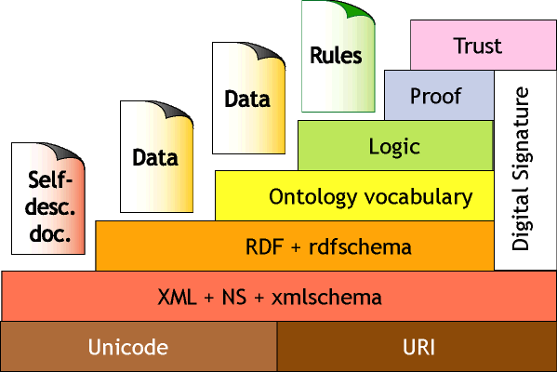

Gambar 2. Arsitektur semantic web

Berikut ini deskripsi dari masing-masing *layer*.

1. *Layer Unicode* dan *URI. Uniform Resource Identifiers (URI)* memastikan penggunaan sekumpulan karakter yang telah disepakati secara internasional dan menyediakan alat untuk mengidentifikasi objek di semantik web. Jenis *URL* yang terkenal adalah *URL (Uniform Resource Locator)* yang akan memberitahu komputer dimana letak suatu *resource*.
2. *Layer XML, Namespace, XML Schema.* Layer ini mengintegrasikan definisi *Semantic web* dengan dokumen *XML (Extensible Markup Language)* lain yang sesuai standar. *XML* merupakan format standar untuk dokumen terstruktur dan sebagai cara paling fleksibel untuk menciptakan standar bagi format informasi dan kemudian menyediakan format tersebut beserta datanya di web. *XML Schema* menggambarkan struktur dan batasan dari isi dokumen *XML, namespace* merupakan standar yang digunakan untuk menentukan label unik kepada sekumpulan nama elemen yang didefinisikan oleh *XML Schema*.
3. *RDF* dan *RDF Schema. RDF (Resource Description Framework)* dan *RDF Schema* memungkinkan pengguna untuk membuat pernyataan tentang objek dan *URI* serta mendefinisikan kosakata yang bisa diacu dengan *URI* tersebut. Layer inilah yang menentukan tipe dari *resource* dan *link*. *RDF Schema* mendeklarasikan keberadaan kelas dan properti, termasuk subkelas, sub properti, domain dan range.
4. *Ontology vocabulary. Ontology* mendukung perkembangan kosakata karena *pada Layer RDF* dapat ditentukan relasi antar konsep yang berbeda.
5. *Logic. Layer logic* menyediakan *framework* untuk menulis aksioma dari aturan dasar sistem. Layer ini digunakan untuk meningkatkan bahasa ontologi dan memungkinkan penulisan aplikasi pengetahuan deklaratif khusus.
6. *Proof. Layer proof* mengeksekusi aturan dari *Layer logic*. *Layer proof* melibatkan proses deduktif serta representasi proof dalam bahasa web dan validasi proof.
7. *Trust. Layer trust* mengevaluasi apakah hasil dari Layer proof bisa dipercaya. Layer ini akan muncul melalui penggunaan *digital signature* berdasarkan rekomendasi yang diberikan oleh agen yang terpercaya.
8. *Digital Signature. Digital signature* mendefinisikan blok dari data yang terenkripsi yang akan dimanfaatkan oleh komputer dan agen untuk memastikan apakah suatu informasi yang disediakan oleh sumber yang terpercaya serta mendeteksi adanya perubahan pada dokumen.

## Ontologi dan Peranannya dalam Pelestarian Budaya

*Semantic web* memanfaatan ontologi untuk merepresentasikan basis pengetahuan dan sumber daya *web*. Ontologi menghubungkan simbol-simbol yang dipahami manusia dengan bentuknya yang dapat diproses oleh mesin, dengan demikian ontologi menjadi jembatan antara manusia dan mesin (Davies dkk., 2006).

Ontologi bermanfaat untuk meningkatkan akurasi dalam proses pencarian informasi di web. Mesin pencari dapat mencari halaman yang merujuk pada konsep yang tepat dalam sebuah ontologi. Mesin pencari dapat menemukan dokumen yang relevan, juga dapat menyarankan pengguna untuk memberikan *query* yang lebih umum (Nurkhamid, 2009). Jika terlalu banyak dokumen yang ditemukan, mesin pencari dapat menyarankan *quer*y yang lebih spesifik (Antoniou & Van Harmelen, 2008).

Sebuah ontologi didefinisikan sebagai sebuah spesifikasi formal dan eksplisit dari sebuah konseptual (Antoniou & Van Harmelen, 2008). Makna konseptual merujuk pada model abstrak dari sesuatu hal. Eksplisit mengindikasikan bahwa elemen-elemen konseptual harus didefinisikan dengan jelas, dan formal berarti bahwa spesifikasi tersebut harus dapat diproses oleh mesin. Dalam pandangan Gruber ontologi merupakan representasi pengetahuan dari sebuah domain, dengan sekumpulan objek dan relasi dideskripsikan oleh sebuah *vocabulary*.

*W3C* menyebutkan bahwa ontologi adalah sebuah istilah yang diambil dari ilmu filsafat yang merujuk pada bidang ilmu yang mendeskripsikan berbagai entitas dalam dunia dan bagaimana entitas-entitas tersebut saling berelasi (McGuinness & van Harmelen, 2004). Ontologi menyediakan deskripsi untuk elemen kelas-kelas (*classes*) dalam berbagai domain, relasi (*relations*) antar kelas-kelas, dan properti (*property*) yang dimiliki oleh kelas-kelas tersebut.

Ontologi digunakan untuk bidang kecerdasan buatan, representasi pengetahuan, pemrosesan bahasa alami, web semantik, rekayasa perangkat lunak, dan banyak bidang lainya. Dalam sistem informasi, ontologi adalah spesifikasi yang jelas tentang serangkaian konsep yang menjelaskan sebuah wilayah pengetahuan tertentu yang dipakai bersama oleh para pengguna sistem yang bersangkutan.

Beberapa manfaat menggunakan ontologi (Antoniou & Van Harmelen, 2008), yaitu: 1) Ontologi dapat membagi pemahaman atau definisi tentang konsep-konsep dalam sebuah *domain* (*sharing* informasi); 2) Ontologi menyediakan cara untuk menggunakan kembali domain pengetahuan (*knowledge domain reusable*); 3) Ontologi  membuat asumsi eksplisit sebuah *domain*; 4) Ontologi bersama dengan bahasa deskripsi (seperti *RDF Schema*), menyediakan cara untuk mengkodekan pengetahuan dan semantik seperti *machine-understand*; 5) Ontologi memungkinkan pemrosesan mesin otomatis dalam skala besar.

Ontologi digunakan secara luas di bidang warisan budaya, terutama dalam melestarikan aspek material dan fisik dari peninggalan masa lalu. Ontologi dipilih sebagai solusi untuk menyelesaikan interoperabilitas struktur data dan terlibat dalam implementasi nyata (Cameron et al., 2007). Beberapa penelitian yang fokus dalam penggunaan ontologi dalam usaha melestarikan warisan budaya adalah pada penelitian oleh Noor et al. (2010), Sanabila et al. (2014), dan Pramartha et al. (2016, 2018).

## OWL (Ontology Web Language)

*OWL (Ontology Web Language)* merupakan suatu bahasa ontologi yang digunakan untuk mendeskripsikan kelas-kelas, properti-properti dan relasi antar objek-objek dalam suatu cara yang dapat diinterpretasi oleh mesin (Breitman dkk., 2007).

*OWL* merupakan sebuah *vocabulary,* namun dengan tingkatan semantik yang lebih tinggi dibandingkan dengan *RDF* dan *RDF Schema*. *OWL* menyediakan tiga sub bahasa yang berbeda tingkatan bahasanya yang dirancang untuk berbagai kebutuhan tertentu dari pengguna, antara lain (Breitman dkk., 2007):

1. *OWL Lite: OWL Lite* menyediakan pendefinisian hirarki kelas dan properti dengan batasan-batasan (*constraints*) yang sederhana. Jenis ini digunakan jika pengguna hanya membutuhkan hirarkis kelas yang sederhana dengan batasan yang sederhana pula.
2. *OWL DL (Description Logic): OWL DL* mendukung pengguna yang menginginkan ekspresi maksimum tanpa kehilangan perhitungan yang lengkap dan ketepatan, *OWL DL* meliputi semua bahasa konstruksi dalam *OWL* dengan batasan tertentu. *OWL DL* dapat menghasilkan hirarkis klasifikasi secara otomatis dan mampu mengecek konsisten dalam suatu ontologi karena *OWL DL* mendukung reasoning.
3. *OWL Full; OWL Full* berguna untuk pengguna yang menginginkan ekspresi maksimum dan kebebasan sintaksis dari *RDF* tanpa ada jaminan perhitungan. *OWL Full* memperbolehkan ontologi untuk meningkatkan arti dari kosakata yang belum digambarkan (*RDF* atau *OWL*). *OWL Full* diperuntukkan bagi pengguna yang menginginkan subbahasa yang sangat ekspresif dan secara sintaks lepas dari RDF tanpa jaminan komputasional.

## RDF (*Resource Description Framework*)

*Resource Description Framework (RDF)* merupakan sebuah model data yang sederhana dan fleksibel untuk mendeskripsikan hubungan antara sumberdaya-sumberdaya web dalam bentuk *RDF statement* (Breitman dkk., 2007). *RDF* mendukung interoperabilitas antar aplikasi yang melakukan pertukaran informasi dan bersifat *machine-understandable* di web. *RDF* menggunakan graf untuk merepresentasikan kumpulan pernyataan. Simpul dalam graf mewakili suatu entitas, dan tanda panah mewakili relasi antar entitas. RDF didasarkan pada gagasan dimana hal-hal yang sedang diuraikan memiliki properti yang didalamnya mempunyai nilai-nilai dan *resource* yang dapat diuraikan dengan pembuatan *statement* (Manola dan Miller, 2004).

*RDF* menggunakan istilah tertentu untuk menguraikan suatu *statement*. Bagian yang mengidentifikasi dalam *statement* dapat disebut subject, karakteristik (*property*) dari *subject* disebut sebagai predicate, sedangkan nilai dari *property* disebut sebagai *object*.

Lassila dan Swick (1999) menyatakan model data *RDF* terdiri atas tiga objek tipe: 1) *Resource*, segala sesuatu yang digambarkan dengan *RDF* disebut resource. *Resource* bisa berupa keseluruhan atau bagian dari sebuah halaman web. *Resource* ini biasanya diberi nama menggunakan *URI (Uniform Resource Identifier)*. *URI* bersifat bisa diperluas maka *URI* bisa digunakan sebagai pengenal bagi berbagai macam entitas; 2) Properti (*property*), merupakan aspek atau karakteristik, atribut, serta relasi khusus yang digunakan untuk menggambarkan sebuah *resource*.  Setiap properti memiliki arti khusus, mendefinisikan nilai yang mungkin, tipe *resource* yang digambarkan dan relasinya dengan properti lain. Pernyataan (*statement*), suatu *resource* bersama dengan properti dan nilai dari suatu properti untuk *resource* membentuk suatu pernyataan *RDF*. Ketiga bagian ini disebut subjek, predikat dan objek, yang membentuk *RDF triple*. Objek dapat berupa *resource* lain, atau berupa literal (*string* sederhana atau tipe data primitif lain yang didefinisikan oleh *XML*).

## SPARQL

SPARQL adalah bahasa *query* untuk RDF. Graph RDF merupakan terdiri dari triple yang terbentuk dari subjek, predikat dan objek. RDF dapat didefinisikan pada konsep RDF dan konsep abstrak sintaks. Triple ini dapat datang dari berbagai macam sumber. Instance dapat diperoleh secara langsung dari dokumen RDF dan dapat disimpulkan dari triple RDF. Ekspresi RDF dapat disimpan dalam format lain seperti XML dan *Database Relational*.

## Apache Jena Fuseki

Apache Jena Fuseki bertindak sebagai server untuk mengeksekusi SPARQL dalam mengolah data RDF. Pada dasarnya SPARQL sama seperti SQL, yakni bahasa *query* data. Perbedaannya adalah SQL merupakan *command* untuk PHP, sedangkan SPARQL untuk RDF. Fuseki juga memungkinkan web mengakses file ontologi untuk proses *upload*, *update*, dan *query* di dalam browser, juga melihat hasil untuk proses yang terjadi tanpa mengubah file asal. Berbeda dengan Protégé, Fuseki merupakan *tools* untuk membina ontologi serta tidak menjalankan *query* di browser, melainkan di *local*. Oleh karena itu, Fuseki perlu diinstal untuk menjalankan proses secara protokol HTTP.

## Protégé

Perangkat lunak Protégé dikembangkan oleh Stanford Center for Biomedical Informatics Research di Stanford University School of Medicine. Perangkat lunak Protégé bersifat *open source* dibawah lisensi bernama Mozilla Public License (MPL). Perangkat lunak Protégé merupakan alat bantu untuk membantu pengembang ontologi untuk memngembangkan sistem yang didasarkan pada sistem basis pengetahuan (*knowledge base system*). Protégé dapat membuat, mengedit dan menyimpan ontologi dalam format CLIPS, RDF, XML, UML dan Relational Database. Secara umum, Protégé memudahkan pengguna untuk membuat pemodelan dasar secara lebih sederhana yang dilengkapi dengan visualisasi hubungan *subclass* dalam *tree*.

## Technology Acceptance Model (TAM)

Model penerimaan teknologi (*Technology Acceptance Model,* TAM) adalah teori sistem informasi yang memodelkan bagaimana pengguna menerima dan menggunakan teknologi. TAM bertujuan untuk menjelaskan dan memprediksi penerimaan pengguna terhadap sistem informasi. Model penerimaan teknologi Davis (1989) telah diuji secara luas dan diterima secara luas di antara para peneliti di bidang TI sebagai model berbasis teori dengan validitas prediktif yang baik. TAM menjelaskan hubungan sebab akibat antara keyakinan (kegunaan sistem informasi dan kemudahan penggunaan sistem informasi) dan sikap, niat, dan penggunaan aktual dari pengguna. TAM secara luas dianggap sebagai model teoritis yang relatif kuat untuk menjelaskan penggunaan TI. Dari perspektif praktisi, TAM berguna untuk memprediksi apakah pengguna akan mengadopsi teknologi informasi baru. TAM berupaya menguji dan memprediksi mengapa orang menerima atau menolak teknologi informasi (Davis, 1989). Gambar 2.2 menunjukkan diagram alur dari TAM.

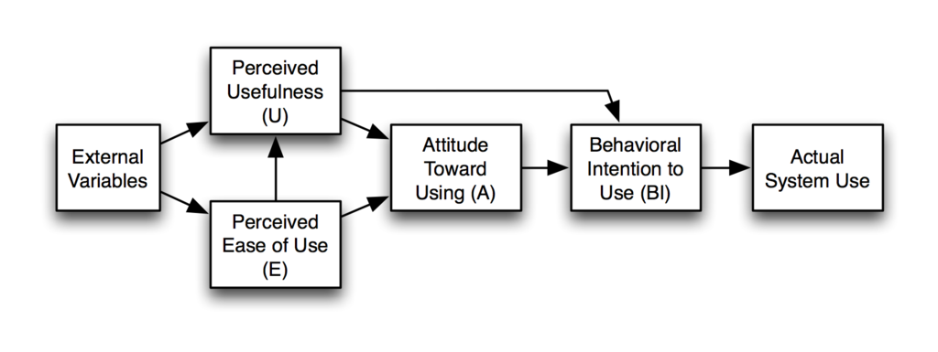

Gambar 2. Diagram alur dari TAM, diadopsi dari Davis (1989)

## Warisan Budaya Digital

Warisan budaya digital adalah penggunaan media digital dalam layanan melestarikan warisan budaya atau alam. Piagam tentang Pelestarian Warisan Digital UNESCO mendefinisikan warisan budaya digital sebagai “merangkul sumber daya budaya, pendidikan, ilmiah, dan administratif, serta informasi teknis, hukum, medis, dan jenis lain yang dibuat secara digital, atau diubah menjadi bentuk digital dari sumber daya analog yang ada” (Cameron, 2007).

## Gamelan Tradisional Bali

Gamelan Bali memiliki alat musik tabuh, gesek, tiup, petik dan sebagainya. Gamelan dapat digolongkan berdasarkan zaman munculnya Gamelan. Gamelan Bali dibagi menjadi tiga garis besar, yaitu Gamelan Wayah, Gamelan Madya, dan Gamelan Anyar (Sunarto, 2014).

1. Gamelan Wayah

Jenis gamelan yang dapat digolongkan menjadi Gamelan Wayah adalah Gamelan yang ada sebelum abad XV yang pada umumnya didominasi oleh alat berbentuk bilahan dan belum terlalu banyak menggunakan kendang. Gamelan yang meliputi gamelan Wayah yaitu, Gamelan Angklung, Gamelan Baleganjur, Gamelan Caruk, Gamelan Gambang, Gamelan Gender Wayang, Gamelan Gong Bheri, Gamelan Gong Luwang, dan Gamelan Selonding.

1. Gamelan Madya

Jenis Gamelan yang dapat digolongkan menjadi Gamelan Madya adalah Gamelan yang berasal dari abad XVI-XIX dimana barungan Gamelan mulai memakai kendang dan instrumen berpencon (bermoncol). Gamelan yang termasuk golongan Gamelan madya yaitu, Gamelan Joged Pingitan, Gamelan Penggambuhan, Gamelan Gong Gede, Gamelan Pelegongan, dan Gamelan Semar Pegulingan.

1. Gamelan Anyar

Jenis Gamelan yang dapat digolongkan menjadi Gamelan Anyar adalah Gamelan yang muncul pada abad XX dimana Gamelan pada zaman ini mulai menonjolkan permainan kendang. Gamelan yang termasuk golongan Gamelan anyar adalah Gamelan Geguntangan, Gamelan Gong Kebyar, Gamelan Janger, Gamelan Joged Bumbung, dan Gamelan Semarandana.

Gamelan juga dapat digolongkan berdasarkan kegunaannya dalam Upacara Yadnya, khususnya atas jenis dan prosesi Yadnya yang dilakukan. Sesuai dengan konsep Panca Yadnya, maka penggunaan gamelan dalam Upacara Yadnya dapat dipaparkan seperti berikut ini (Arsana, Simatupang, Soedarsono, & Dibia, 2014):

1. Dewa Yadnya

Dewa Yadnya adalah persembahan yang tulus ikhlas yang ditujukan kepada Ida Sang Hyang Widhi Wasa dan para Dewa sebagai wujud syukur atas rahmat dan karunia yang telah diberikan-Nya kepada umat manusia. Dalam upacara Dewa Yadnya biasanya digunakan gamelan Gong Gede, Gong Kebyar, Angklung, dan Baleganjur.

1. Rsi Yadnya

Rsi Yadnya adalah sebuah upacara yang ditujukan kepada para Rsi atau orang suci, seperti melakukan upacara penobatan sulinggih (*mediksa*), mengamalkan ajaran beliau, serta mengaturkan punia kepada beliau. Dalam upacara Rsi Yadnya biasanya digunakan gamelan Gong Gede dan Gender Wayang.

1. Manusa Yadnya

Manusa Yadnya merupakan upacara korban suci yang ditujukan untuk membersihkan diri manusia secara lahir dan batin. Dalam upacara Manusa Yadnya biasanya digunakan gamelan Semar Pegulingan dan Gender Wayang.

1. Pitra Yadnya

Pitra Yadnya adalah persembahan kepada leluhur sebagai pernyataan rasa terima kasih atas jasa-jasanya untuk keselamatan bersama. Dalam upacara Pitra Yadnya biasanya digunakan gamelan Gambang, Baleganjur, Gender Wayang, dan Angklung.

1. Bhuta Yadnya

Bhuta Yadnya adalah korban suci kepada Bhuta dan Kala (kekuatan negatif) yang bertujuan untuk membersihkan alam beserta isinya. Dalam upacara Bhuta Yadnya biasanya digunakan gamelan Baleganjur.

## Kerangka Kerja Tri Hita Karana (THK) dan Desa Kala Patra (DKP)

Kerangka Kerja Tri Hita Karana (THK) dan Desa Kala Patra (DKP) adalah kerangka kerja yang diusulkan oleh Pramartha (2016) yang mengambil filosofi budaya Bali yaitu Tri Hita Karana dan Desa Kala Patra. Tri Hita Karana memiliki arti tiga penyebab kebahagiaan dengan menekankan kepada keseimbangan hubungan manusia di dalam dunia ini, yaitu sebagai berikut.

* 1. Parahyangan yaitu hubungan manusia dengan Tuhan (*Universal/God*).
  2. Palemahan yaitu hubungan manusia dengan alam sekitarnya (*environment*).
  3. Pawongan yaitu hubungan dengan sesama manusia (*social*).

Sedangkan konsep desa kala patra (*time, space, circumstances*) merupakan konsep dimana orang Bali menerima perbedaan yang terjadi di masyarakat yang disebabkan oleh pebedaan tempat (desa), waktu (kala), dan keadaan (patra). Juga, konsep ini memberikan pemahaman bahwa budaya Bali merupakan budaya yang sangat dinamis, terus berkembang dan beradaptasi seiring dengan perubahan jaman maupun masuknya budaya lain tanpa menghilangkan identitas inti dari budaya Bali itu sendiri. Gambar 2.3 menunjukkan diagram dari kerangka kerja THK dan DKP.

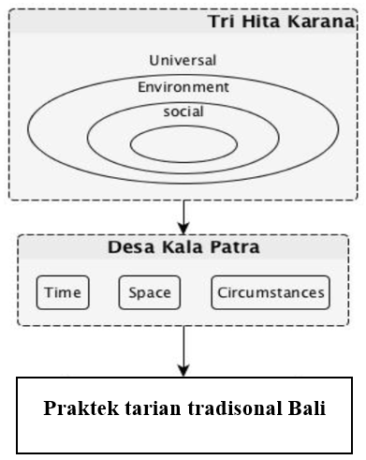

Gambar 2. Diagram kerangka kerja Tri Hita Karana (THK) dan Desa Kala Patra (DKP), diadopsi dari Pramartha (2016)

## Metode Methontology

Metode Methontology merupakan salah satu metodologi pembangunan model ontologi yang memiliki keunggulan terkait dengan deskripsi setiap aktivitas yang harus dilakukan secara mendetail. Selain itu, metode Methontology juga memiliki kemampuan yaitu ontologi yang dibangun dapat digunakan kembali untuk pengembangan sistem lebih lanjut (Fernández-López, Gómez-Pérez, & Juristo, 1997). Gambar 2.4 menunjukkan alur dari metode Methontology.

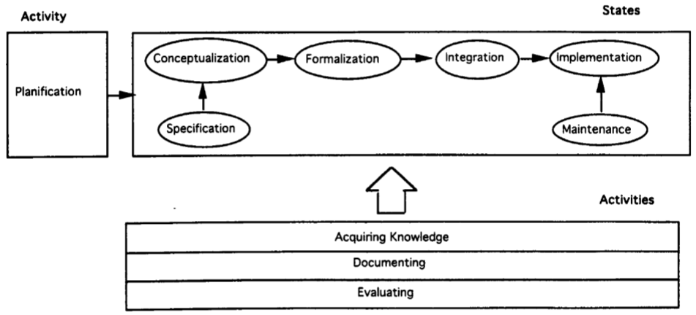

Gambar 2. Diagram alur dari metode Methontology, diadopsi dari Fernández-López et al. (1997)

Berikut ini deskripsi dari masing-masing tahapan pada metode Methontology.

1. Tahap Spesifikasi

Tujuan dari fase spesifikasi adalah untuk menghasilkan dokumen spesifikasi ontologi informal, semi formal atau formal yang ditulis dalam bahasa alami, masing-masing menggunakan seperangkat representasi menengah atau menggunakan pertanyaan kompetensi.

1. Tahap Akuisisi Pengetahuan

Akuisisi pengetahuan adalah kegiatan independen dalam proses pengembangan ontologi. Sebagian besar akuisisi dilakukan bersamaan dengan fase spesifikasi persyaratan, dan berkurang seiring proses pengembangan ontologi berkembang maju.

1. Tahap Konseptualisasi

Pada bagian ini akan disusun pengetahuan domain dalam model konseptual yang menggambarkan masalah dan solusinya dalam hal kosa kata domain yang diidentifikasi dalam aktivitas spesifikasi ontologi. Hal yang dilakukan adalah membangun daftar istilah lengkap. Istilah mencakup konsep, *instance*, kata kerja, dan properti. Jadi, daftar istilah mengidentifikasi dan mengumpulkan semua pengetahuan domain yang berguna dan berpotensi dapat digunakan beserta artinya.

Dalam menyusun pengetahuan domain dalam model konseptual yang menggambarkan masalah dan solusinya dalam hal kosakata domain yang diidentifikasi dalam aktivitas spesifikasi ontologi, dibangun daftar istilah lengkap yang mencakup konsep, *instance*, kata kerja, dan properti. Daftar istilah mengidentifikasi dan mengumpulkan semua pengetahuan domain yang berguna dan berpotensi dapat digunakan serta artinya.

1. Tahap Integrasi

Dalam tahap ini, mempertimbangkan penggunaan kembali definisi yang sudah dibangun ke dalam ontologi. Dalam mempertimbangkan penggunaan kembali definisi yang sudah dibangun ke dalam ontologi, penulis memeriksa meta-ontologi untuk memilih yang lebih sesuai dengan konsep. Tujuannya adalah untuk menjamin bahwa set definisi baru dan yang digunakan kembali didasarkan pada set istilah dasar yang sama. Kemudian, penulis mencari tahu perpustakaan ontologi mana yang memberikan definisi istilah-istilah yang semantik dan implementasinya koheren dengan istilah-istilah yang diidentifikasi dalam konseptualisasi.

1. Tahap Implementasi

Tahap ini merupakan proses implementasi dari perancangan ontologi. Setiap bagian ontologi didefinisikan sesuai dengan hasil dari tiap tahapan tugas pada Methontology, dimana *concept* didefinisikan sebagai *class*, *ad-hoc* *binary relation* didefinisikan sebagai *object properties*, *class attribute* dan *instance attribute* didefinisikan sebagai *datatype properties*, dan *instances* didefinisikan sebagai individual. Perancangan konseptual ontologi yang telah dilakukan menggunakan metode Methontology kemudian diformalisasikan menggunakan perangkat lunak Protégé.

1. Tahap Evaluasi

Evaluasi berarti melaksanakan penilaian teknis ontologi, lingkungan perangkat lunak, dan dokumentasinya sehubungan dengan kerangka acuan (dalam kasus kami dokumen spesifikasi kebutuhan) selama setiap fase dan antara fase dari siklus hidup mereka. Evaluasi merangkum istilah verifikasi dan validasi. Verifikasi mengacu pada proses teknis yang menjamin kebenaran ontologi, lingkungan perangkat lunak terkait, dan dokumentasi sehubungan dengan kerangka acuan selama setiap fase dan antara fase dari siklus hidup mereka.

1. Tahap Dokumentasi

Tidak ada pedoman yang disepakati tentang cara mendokumentasikan ontologi. Dalam banyak kasus, satu-satunya dokumentasi yang tersedia adalah dalam kode ontologi, teks bahasa alami yang dilampirkan pada definisi formal, dan makalah yang diterbitkan dalam proses konferensi dan jurnal yang mengatur pertanyaan-pertanyaan penting dari ontologi yang sudah dibangun.

* 1. Metode Prototyping

Metode *Prototyping* merupakan salah satu metode pengembangan perangkat lunak yang banyak digunakan. Dengan metode *Prototyping* ini, pengembang dan pengguna dapat saling berinteraksi selama proses pembuatan sistem. Gambar 2.5 menunjukkan diagram alur pengembangan sistem yang menggunakan metode *Prototyping*.

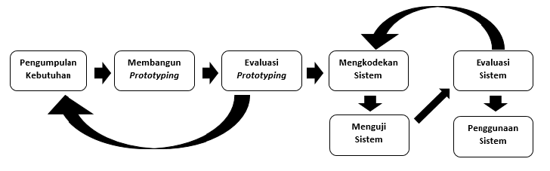

Gambar 2. Diagram alur pengembangan sistem dengan metode Prototyping

# BAB III

# METODOLOGI PENELITIAN



Pada bagian metodologi penelitian ini menjelaskan gambaran langkah-langkah yang akan dilakukan dalam menjalankan penelitian ini. Langkah-langkah tersebut meliputi pengumpulan data, alur metodologi penelitian, tahap pembangunan ontologi, tahap pembangunan sistem, serta tahap pengujian dan evaluasi sistem.

## **Pengumpulan Data**

Pada pengumpulan data, data yang digunakan dalam penelitian ini adalah data pengetahuan terkait barungan gamelan yang ada di Bali. Data tersebut didapatkan dari berbagai literatur terkait, baik dari buku tekstual maupun jurnal yang termasuk dalam *domain* gamelan Bali. Data tersebut didapatkan dengan menyadur untuk mengambil poin-poin pengetahuan penting yang menjadi dasar pembangunan ontologi. Data yang diambil adalah nama barungan beserta atribut barungan tersebut, seperti golongan, fungsi, instrumen yang digunakan, jenis nada, jumlah pemain, kategori, laras yang digunakan, dan teknik permainan yang dimiliki. Data yang digunakan sebanyak 30 data barungan gamelan Bali. Setelah data-data tersebut terkumpul, data disimpan ke dalam *spreadsheet* untuk kemudian dimasukkan ke dalam ontologi. Tabel 3. 1 menjabarkan data barungan gamelan Bali yang digunakan dalam ontologi beserta sumbernya.

Tabel 3. Data Barungan Gamelan Bali Beserta Sumbernya

|  |  |  |
| --- | --- | --- |
| **No.** | **Nama Barungan** | **Sumber** |
| 1. | Gamelan Angklung | (Udiyana, Darmawiguna, & Sunarya, 2015), (Pandji, 2010) |
| 2. | Gamelan Bebonangan | (Pardita, Sugiartha, & Sudirga, 2018) |
| 3. | Gamelan Batel | (Tenzer M. , 2013) |

|  |  |  |
| --- | --- | --- |
| 4. | Gamelan Batel Barong | (Tenzer M. , 2013) |
| 5. | Gamelan Batel Wayang Kulit | (Surianta, 2017) |
| 6. | Gamelan Bebonangan | (Tenzer M. , 2013) |
| 7. | Gamelan Beleganjur | (Tenzer M. , 2013), (Pandji, 2010) |
| 8. | Gamelan Gambang | (Tenzer M. , 2013) |
| 9. | Gamelan Gambuh | (Sucipta, 2010), (Pandji, 2010) |
| 10. | Gamelan Geguntangan/Pangarjaan | (Tenzer M. , 2013), (Pandji, 2010) |
| 11. | Gamelan Gender Wayang | (Suryatini, 2010), (Pandji, 2010) |
| 12. | Gamelan Gong Bheri | (Tenzer M. , 2013), (Pandji, 2010) |
| 13. | Gamelan Gong Dewa | (Tenzer M. , 2013), (Pandji, 2010) |
| 14. | Gamelan Gong Gede | (Tenzer M. , 2013), (Pandji, 2010) |
| 15. | Gamelan Gong Kebyar | (Shiokawa, Umeda, Minagawa, & Kartawan, 2016), (Pandji, 2010) |
| 16. | Gamelan Gong Luang | (Ivantara, 2011), (Pandji, 2010) |
| 17. | Gamelan Gong Suling | (Tenzer M. , 2013) (Pandji, 2010) |
| 18. | Gamelan Jegog | (Tenzer M. , 2013), (Pandji, 2010) |
| 19. | Gamelan Joged Bumbung | (Tenzer M. , 2013) |
| 20. | Gamelan Joged Pingitan | (Tenzer M. , 2013) |
| 21. | Gamelan Manikasanti | (Tenzer M. , 2013) |
| 22. | Gamelan Pelegongan | (Tenzer M. , 2013), (Pandji, 2010) |
| 23. | Gamelan Rindik | (Tenzer M. , 2013) |
| 24. | Gamelan Salukat | (Tenzer M. , 2013) |
| 25. | Gamelan Selonding | (Suputra, 2011), (Pandji, 2010) |
| 26. | Gamelan Selonding Bebandem | (Widiana, 2019) |
| 27. | Gamelan Selonding Tenganan | (Widiana, 2019) |
| 28. | Gamelan Semaradana | (Ardana, 2014), (Pandji, 2010) |
| 29. | Gamelan Semar Pegulingan | (Tenzer M. , 2013) |
| 30. | Gamelan Tambur | (Hendra, 2017) |

## **Alur Penelitian**

Pada bagian ini akan menjelaskan mengenai langkah-langkah yang akan dilakukan dalam perancangan dan implementasi Sistem Manajemen Pengetahuan Gamelan Bali berbasis web dengan menggunakan metode Methontology untuk membangun ontologi dan metode Prototyping untuk membangun sistem. Gambar 3.1 menunjukkan diagramalur metodologi dari penelitian ini.

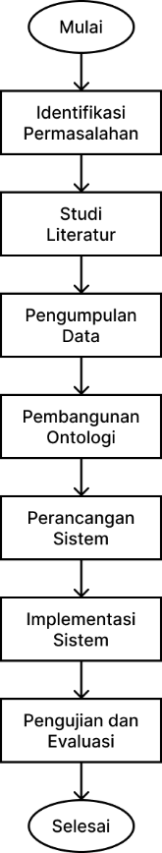

Gambar 3. Diagram Alur Metodologi Penelitian

Berikut ini penjelasan dari masing-masing tahap alur penelitian pada Gambar 3.1.

Tahapan pertama yang dilakukan dalam penelitian ini adalah mengidentifikasi permasalahan yang diangkat. Tahap ini merupakan salah satu tahap yang sangat penting dalam proses penelitian karena jalannya proses penelitian terlaksana berdasarkan permasalahan yang terjadi. Dengan tahap ini, dapat ditentukan rumusan masalah dan tujuan yang ingin dicapai dalam penelitian ini. Pada penelitian ini, identifikasi permasalahan dilakukan dengan pengamatan melalui studi pustaka. Dengan teknik ini, maka akan dapat diketahui mengenai permasalahan yang diangkat.

Tahapan kedua yang dilakukan dalam penelitian ini yakni studi literatur. Studi literatur dilaksanakan dengan menggunakan literatur-literatur pendukung dari jurnal-jurnal ilmiah, baik jurnal nasional maupun jurnal internasional dan juga dari beberapa buku. Dalam studi literatur ini, penulis mencari sumber sumber terakit permasalahan-permasalahan yang perlu menjadi perbaikan dalam penelitian sebelumnya.

Tahap ketiga adalah pengumpulan data yang mendukung dalam permasalahan yang ingin diselesaikan. Metode pengumpulan data digunakan untuk mendapatkan data yang membantu proses dalam melakukan penelitian mengenai masalah yang dibahas.

Tahap keempat adalah membangun ontologi semantik gamelan Bali yang nantinya akan diimplementasikan ke dalam sistem. Ontologi dibangun dengan menggunakan metode Methontology.

Tahap kelima adalah membuat perancangan arsitektur dari sistem manajemen pengetahuan gamelan Bali berbasis web dengan menggunakan metode Prototyping. Perancangan dibuat dalam bentuk *flowchart* dan desain *use-case.*

Tahap keenam adalah mengimplemetasikan hasil perancangan ke dalam kode program sekaligus mengimplementasikan ontologi semantik gamelan Bali yang telah dibangun sebelumnya. Pada penelitian ini aplikasi yang dikembangkan adalah sistem aplikasi berbasis *website* menggunakan bahasa pemrograman PHP, JavaScript dan SPARQL.

Tahap terakhir adalah pengujian dan evaluasi sistem yang telah dibuat. Dalam penelitian ini akan dilakukan pengujian terhadap sistem yang telah dibangun dengan menggunakan pengujian *black-box* dan pengujian akurasi sistem. Selain itu, juga dilakukan evaluasi terhadap sistem untuk mengetahui seberapa berguna dan seberapa mudah digunakankah sistem yang dibangun.

## **Pembangunan Ontologi**

Metode yang digunakan dalam membangun model ontologi pada penelitian ini adalah metode Methontology. Metode Methontology merupakan salah satu metodologi pembangunan model ontologi yang memiliki keunggulan terkait dengan deskripsi setiap aktivitas yang harus dilakukan secara mendetail. Selain itu, metode Methontology juga memiliki kemampuan yaitu ontologi yang dibangun dapat digunakan kembali untuk pengembangan sistem lebih lanjut (Fernández-López et al., 1997). Gambar 3.2 menunjukkan diagram alur pembangunan ontologi dengan metode Methontology.

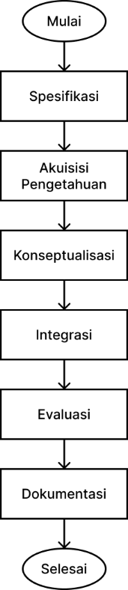

Gambar 3. Diagram Alur Pembangunan Ontologi dengan Metode Methontology

Berikut ini penjelasan tahapan dari metode pembangunan ontologi dengan metode Methontology.

### Tahap Spesifikasi

Dalam tahap ini, dihasilkan deskripsi dari ontologi gamelan Bali sebagai berikut.

1. Domain: Gamelan Bali
2. Tujuan: Untuk membangun model ontologi untuk memudahkan pengklasifikasian gamelan Bali
3. Tingkat formalitas: Semi formal
4. Ruang lingkup: Gamelan Bali
5. Sumber pengetahuan: Buku, jurnal, internet

### Tahap Akuisisi Pengetahuan

Dalam tahap ini, teknik-teknik yang penulis gunakan untuk mengakuisisi pengetahuan ontologi Gamelan Bali adalah sebagai berikut.

1. Berdiskusi dengan pembimbing maupun narasumber terkait untuk membangun draf awal dokumen spesifikasi persyaratan.
2. Analisis teks informal, untuk mempelajari konsep-konsep utama yang diberikan dalam buku dan studi pegangan.
3. Analisis teks formal. Hal yang dilakukan adalah mengidentifikasi struktur yang akan dideteksi (definisi, penegasan, dan lain-lain) dan jenis pengetahuan yang dikontribusikan oleh masing-masing (konsep, atribut, nilai, dan hubungan).

Data yang digunakan untuk membangun model ontologi dalam penelitian ini adalah data mengenai gamelan di Provinsi Bali. Data ini diperoleh baik dari buku, jurnal, maupun sumber internet yang dapat dipercaya.

### Tahap Konseptualisasi

Dalam tahap ini, dihasilkan model konseptual dari ontologi gamelan Bali.

### Tahap Integrasi

Dalam tahap ini, penulis mengintegrasikan model ontologi yang dibuat dengan kerangka kerja Tri Hita Karana (THK) dan Desa Kala Patra (DKP) yang diusulkan oleh Pramartha (2016).

### Tahap Implementasi

Dalam tahap ini, dilakukan proses pendefinisian kembali dan proses implementasi dari rancangan ontologi gamelan Bali menggunakan perangkat lunak Protégé.

### Tahap Evaluasi

Dalam tahap ini, dilakukan proses evaluasi ontologi gamelan Bali menggunakan perangkat lunak Protégé.

### Tahap Dokumentasi

Pada tahap terakhir ini, dilakukan proses dokumentasi ontologi ontologi gamelan Bali baik dalam kode ontologi, teks bahasa alami yang dilampirkan pada definisi formal, maupun makalah yang diterbitkan dalam proses konferensi dan jurnal yang mengatur pertanyaan-pertanyaan penting dari ontologi yang sudah dibangun.

## **Tahap Pembangunan Sistem**

Metode pengembangan sistem yang digunakan untuk membuat Sistem Manajemen Pengetahuan Gamelan Bali Berbasis Web adalah metode *Prototyping.* Metode *Prototyping* meliputi beberapa tahapan antara lain pengumpulan kebutuhan, membangun *prototyping,* evaluasi *prototyping,* pembangunan sistem, pengujian sistem, dan evaluasi sistem, seperti ditunjukkan pada Gambar 3. 3.



Gambar 3. Tahapan Pembangunan Sistem dengan Metode Prototyping

### Pengumpulan Kebutuhan

Dalam tahap ini dilakukan analisis kebutuhan sistem, yang bertujuan untuk mengidentifikasikan format seluruh perangkat lunak, mengidentifikasikan semua kebutuhan, dan garis besar sistem yang akan dibuat.

Analisis kebutuhan sistem dibagi menjadi dua bagian, yaitu kebutuhan fungsional dan kebutuhan nonfungsional yang akan dijabarkan dalam subbagian masing-masing.

1. Kebutuhan Fungsional

Dari hasil analisis kebutuhan sistem, maka dapat dijabarkan kebutuhan fungsional sistem pada Tabel 3. 2.

Tabel 3. Kebutuhan Fungsional Sistem

|  |  |  |
| --- | --- | --- |
| **Kode** | **Deskripsi Kebutuhan** | **Target Pengguna** |
| F1 | Sistem dapat melakukan proses penjelajahan (*browsing*) dan pencarian (*searching*) pengetahuan gamelan Bali secara semantik sehingga didapat pengetahuan gamelan Bali yang sistematis dan saling berkaitan. | *Guest User* |

1. Kebutuhan Nonfungsional

Kebutuhan nonfungsional pada sistem ini adalah sistem dapat menampilkan antarmuka yang mudah dipahami, serta dapat memberikan kenyamanan dan kemudahan ketika menggunakan sistem, baik dalam jangka waktu lama maupun ketika penggunaan pertama.

### Membangun *Prototype*

Pada tahap ini, dilakukan pembangunan *prototype* dengan membuat perancangan sementara yang berfokus pada penyajian, yaitu dengan membuat input dan format output. Bentuk perancangan sistem yang dibuat antara lain dengan membuat desain umum sistem, *use case diagram, activity diagram*, *work breakdown structure*, dan perancangan antarmuka pengguna. Berikut ini penjelasan dari masing-masing bagian tersebut.

1. Desain Umum Sistem

Secara garis besar, desain sistem yang akan dibuat dapat dilihat pada desain umum sistem dimana tahapan tersebut dimulai dari pengumpulan dan penyimpanan data pengetahuan gamelan Bali hingga tahap evaluasi kinerja sistem. Gambar 3. 4 merupakan rancangan desain umum pada sistem manajemen pengetahuan gamelan Bali.

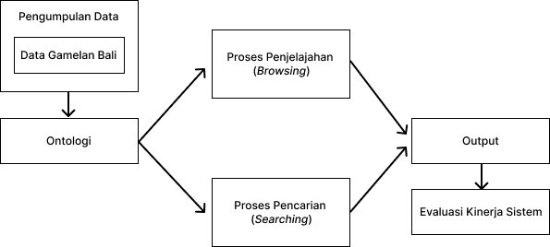

Gambar 3. Rancangan Desain Umum Sistem

Pada tahap pengumpulan data, data yang dikumpulkan adalah pengetahuan yang berkaitan dengan gamelan Bali. Data akan diinputkan oleh penulis ke dalam ontologi yang kemudian diimplementasikan ke dalam sistem.

Setelah melakukan tahap penjelajahan dan pencarian, maka akan didapatkan hasil keluaran atau *output* sistem berupa pengetahuan gamelan Bali yang relevan terhadap pencarian *user member* dan hasil pencarian akan saling berkaitan secara semantik.

Terakhir adalah evaluasi kinerja sistem yang berfungsi untuk mengetahui kinerja dari sistem. Pada tahap ini akan dilakukan pengujian sistem baik dari segi logika, fungsi-fungsi yang ada pada sistem maupun akurasidari hasil penjelajahan dan pencarian.

1. *Use Case Diagram*

Dalam sistem manajemen pengetahuan gamelan Bali ini, *use case diagram* digambarkan dalam Aktor (*user*). Aktor adalah seseorang atau sesuatu di luar sistem yang harus berinteraksi dengan sistem. Aktor dalam sistem ini adalah *guest user.* Pada Tabel 3. 3 ditunjukkan pendefinisian aktor *use case diagram* pada sistem.

Tabel 3. Deskripsi Aktor pada Use Case Diagram

|  |  |  |
| --- | --- | --- |
| **No.** | **Aktor** | **Deskripsi** |
| 1. | *Guest User* | Merupakan pengguna yang memiliki hak akses untuk melakukan penjelajahan dan pencarian pengetahuan gamelan Bali. |

Selanjutnya di bawah ini adalah deskripsi *use case diagram* yang dijelaskan pada Tabel 3. 4.

Tabel 3. Deskripsi Use Case Diagram pada Sistem

|  |  |  |  |
| --- | --- | --- | --- |
| **No.** | **Proses** | **Deskripsi** | **Kode** |
| 1. | Melakukan penjelajahan (*browsing*) pengetahuan gamelan Bali | Proses penjelajahan pengetahuan gamelan Bali dapat dilakukan oleh *guest user* dengan mengklik tautan menarik dari satu halaman ke halaman lainnya | UC1 |
| 2. | Melakukan pencarian (*searching*) pengetahuan gamelan Bali | Proses pencarian pengetahuan gamelan Bali dapat dilakukan oleh *guest user* dengan menentukan output dan input pada *form* pencarian | UC2 |

Diagram *use case* dari Sistem Manajemen Pengetahuan Gamelan Bali dapat dilihat pada Gambar 3. 5.

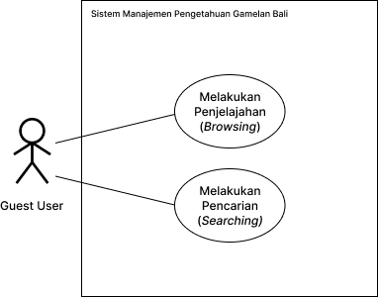

Gambar 3. Use Case Diagram Sistem Dokumentasi

1. *Activity Diagram*

Activity Diagram adalah suatu gambaran alur aktivitas sekuensial dari tiap *use case*, proses, dan logika sistem. *Activity diagram* menggambarkan sebuah pekerjaan atau tugas dalam *workflow.* Berikut ini *activity diagram* dari masing-masing proses yang ada pada sistem.

1. Melakukan Penjelajahan Pengetahuan

Gambar 3. 6 menunjukkan *activity diagram* penjelajahan pengetahuan. Berikut ini adalah uraian untuk Gambar 3. 6.

1. *Guest user* masuk ke halaman penjelajahan sistem.
2. Pada *dashboard* sistem, terdapat berbagai *hyperlink* untuk melakukan penjelajahan pengetahuan.
3. *Guest user* memilih sebuah *hyperlink* yang diinginkan.
4. Sistem menerima *request* penjelajahan pengetahuan dan melakukan proses penjelajahan.
5. Sistem menampilkan hasil penjelajahan pada halaman hasil penjelajahan.

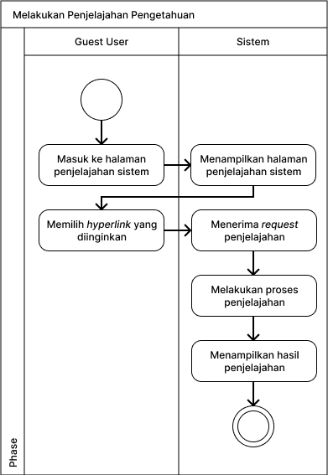

Gambar 3.  Activity Diagram Penjelajahan Pengetahuan

1. Detail Proses Penjelajahan Pengetahuan

Gambar 3. 7 menunjukkan *activity diagram* detail proses penjelajahan pengetahuan. Berikut ini adalah uraian untuk Gambar 3. 7.

1. Sistem menerima alamat *hyperlink* penjelajahan pengetahuan yang diklik oleh *guest user*.
2. Alamat *hyperlink* penjelajahan yang diterima sistem akan dikirimkan pada *function* yang bersesuaian.
3. Sistem melakukan *request* untuk melakukan kueri *select* deskripsi pengetahuan pada ontologi melalui server Fuseki.
4. Server Fuseki melakukan kueri *select* deskripsi pengetahuan pada ontologi sesuai dengan *request* dari sistem.
5. Sistem menerima hasil kueri dari *request* yang sebelumnya diminta.
6. Sistem menampilkan hasil penjelajahan pada halaman hasil penjelajahan.

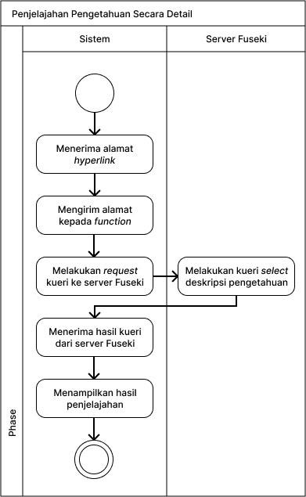

Gambar 3. Activity Diagram Detail Proses Penjelajahan Pengetahuan

1. Melakukan Pencarian Pengetahuan

Gambar 3. 8 menunjukkan *activity diagram* pencarian pengetahuan. Berikut ini adalah uraian untuk Gambar 3. 8.

1. *Guest user* masuk ke halaman pencarian sistem.
2. *Guest user* memilih *output* dan *input* pada isian *dropdown*, lalu mengeksekusi pencarian pengetahuan dengan mengklik tombol “Cari”.
3. Sistem menerima *request* pencarian pengetahuan dan melakukan proses pencarian.
4. Sistem menampilkan hasil pencarian pada halaman hasil pencarian.

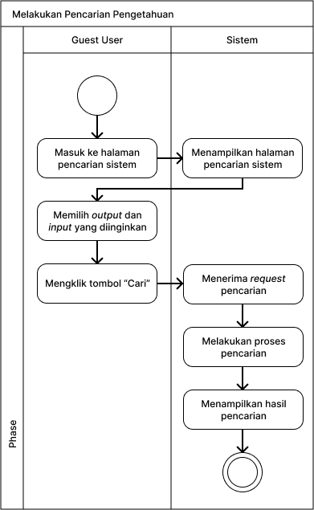

Gambar 3. Activity Diagram Pencarian Pengetahuan

1. Detail Proses Pencarian Pengetahuan

Gambar 3. 9 menunjukkan *activity diagram* detail proses pencarian pengetahuan. Berikut ini adalah uraian untuk Gambar 3.9.

1. Sistem menerima variabel pencarian pengetahuan yang dipilih oleh *guest user*.
2. Variabel pencarian yang diterima sistem akan dikirimkan pada *function* yang bersesuaian.
3. Sistem melakukan *request* untuk melakukan *query* *select* relasi pengetahuan pada ontologi dengan variabel yang didapatkan kepada server Fuseki.
4. Server Fuseki melakukan kueri *select* relasi pengetahuan pada ontologi sesuai dengan *request* dari sistem.
5. Sistem menerima hasil *query* dari *request* yang sebelumnya diminta.
6. Sistem menampilkan hasil pencarian beserta *query* yang sebelumnya digunakan pada halaman hasil pencarian.

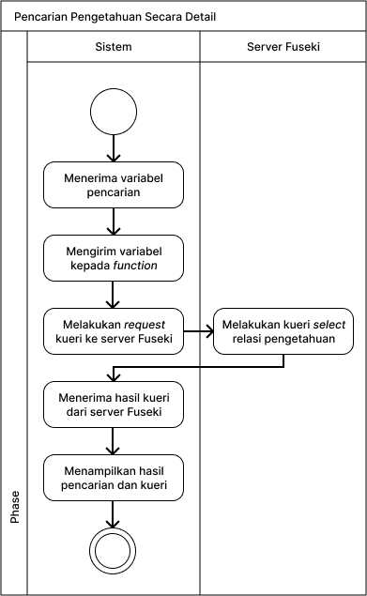

Gambar 3. Activity Diagram Penjelajahan Pengetahuan

1. *Hirarki Ontologi Gamelan*

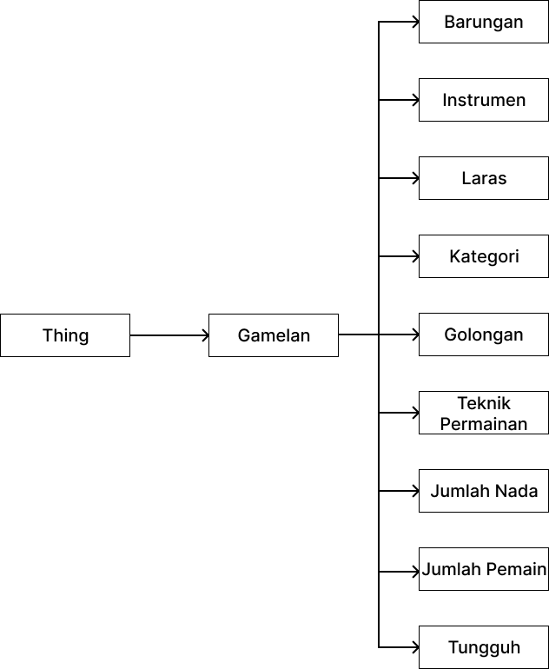

Gambar 3. Diagram Hirarki Ontologi Gamelan

Gambar 3. 10 merupakan rancangan hirarki ontologi gamelan untuk menggambarkan rancangan ontologi yang menjadi basis datadari sistem manajemen pengetahuan gamelan Bali.

1. *Desain Rancangan Antarmuka Sistem*

Pada sistem manajemen pengetahuan gamelan Bali, rancangan antarmuka sistem hanya ditujukan untuk *guest user.* Berikut ini penjabaran dari rancangan antarmuka pada sistem.

1. Rancangan Antarmuka Halaman Utama

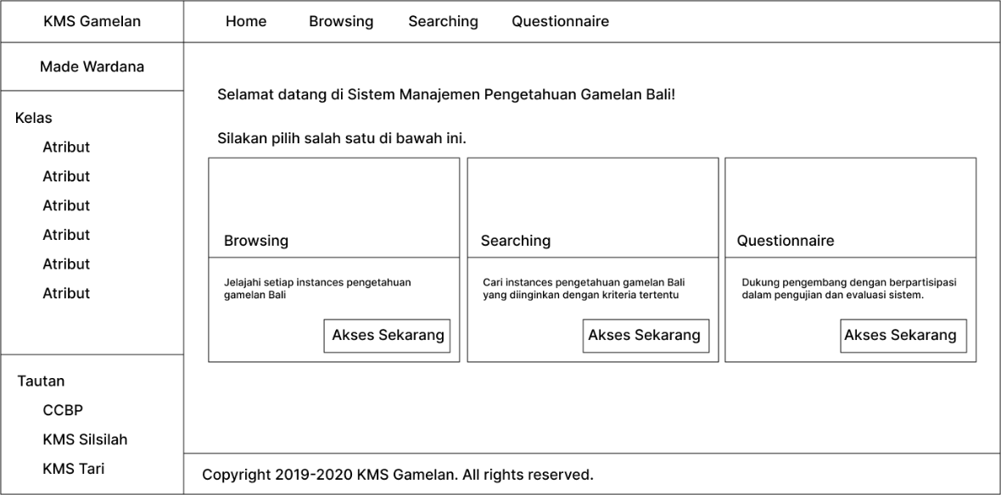

Gambar 3. Rancangan Antarmuka Halaman Utama

Gambar 3. 11 merupakan rancangan antarmuka dari halaman utama. Pada halaman tersebut ditampilkan deskripsi singkat dari sistem dan penghubung dengan halaman penjelajahan, pencarian, dan kuesioner pengujian dan evaluasi sistem.

1. Rancangan Antarmuka Halaman Penjelajahan

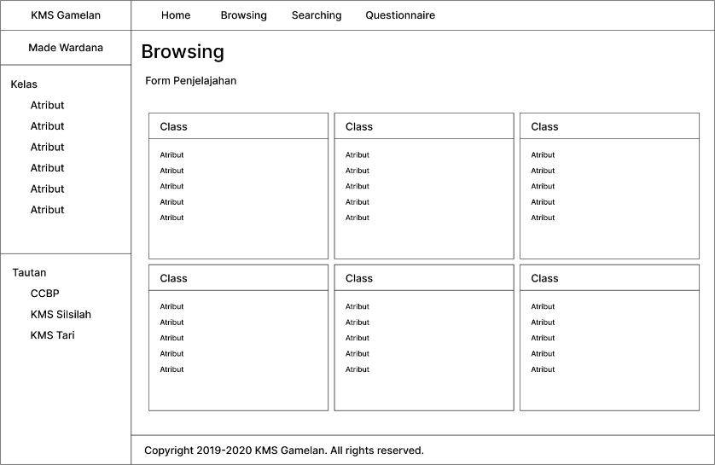

Gambar 3. Rancangan Antarmuka Halaman Penjelajahan

Gambar 3. 12 merupakan rancangan antarmuka dari halaman penjelajahan. Pada halaman tersebut ditampilkan daftar *class* utama beserta masing-masing atribut yang dimiliki berupa *hyperlink* yang menjadi dasar untuk memulai penjelajahan.

1. Rancangan Antarmuka Halaman Pencarian

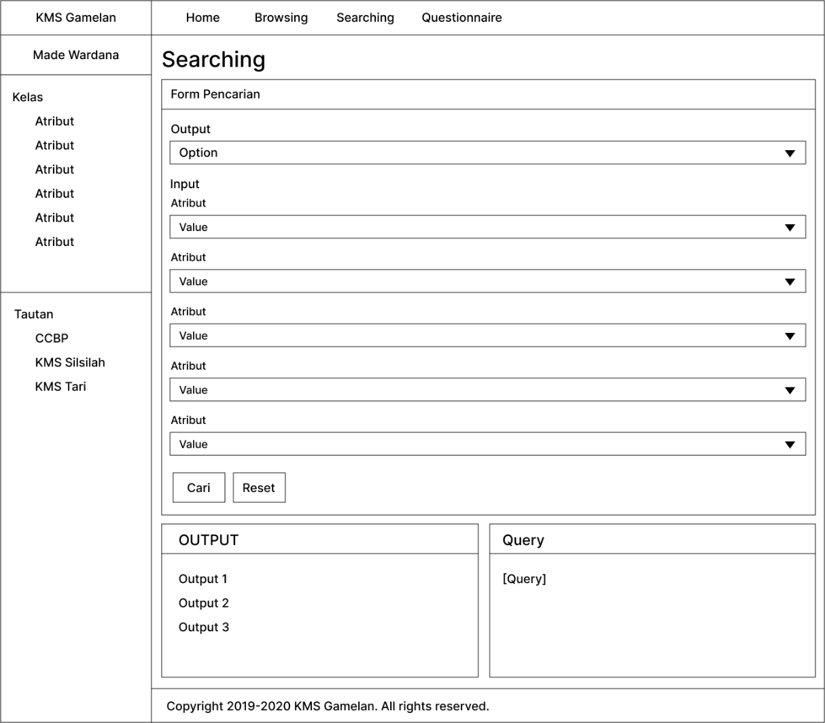

Gambar 3. Rancangan Antarmuka Halaman Penjelajahan

Gambar 3. 13 merupakan rancangan antarmuka dari halaman penjelajahan. Pada halaman tersebut ditampilkan *form* isian pencarian yang terdiri dari *output* dan *input* yang menjadi dasar untuk memulai pencarian. Pada halaman tersebut juga akan ditampilkan hasil pencarian beserta kueri yang digunakan untuk melakukan pencarian.

1. Rancangan Antarmuka Halaman Detail *Instance*

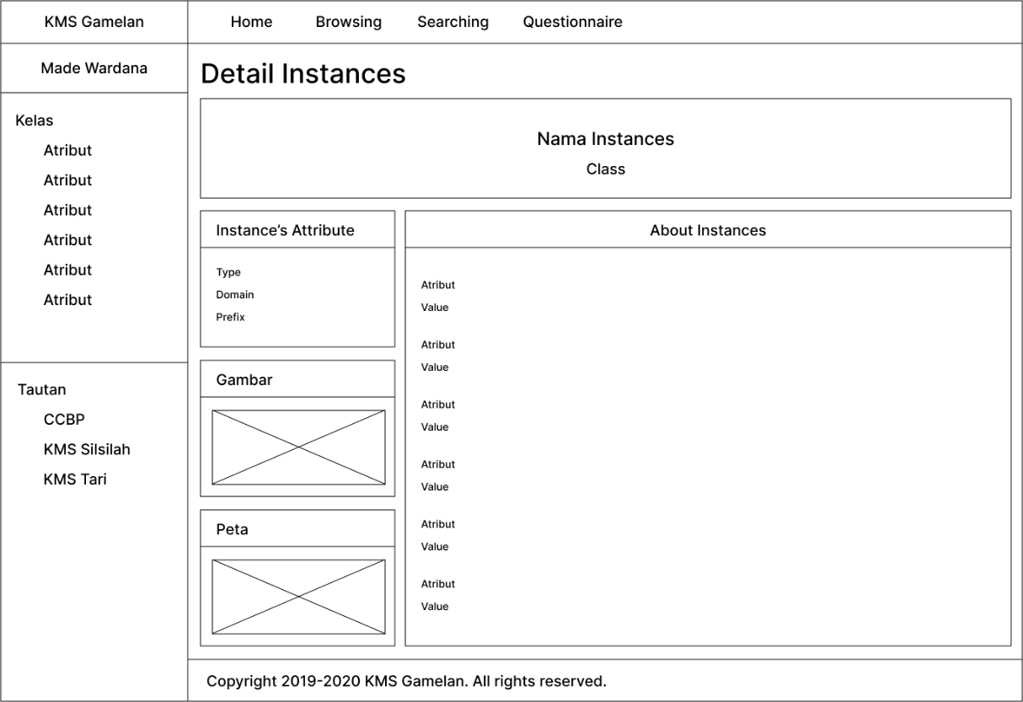

Gambar 3. Rancangan Antarmuka Halaman Detail Instance

Pada Gambar 3. 14 merupakan rancangan antarmuka dari halaman detail *instances*. Pada halaman tersebut ditampilkan informasi detail mengenai *instances* yang dicari berdasarkan hasil penjelajahan maupun pencarian sebelumnya.

1. *Fitur-Fitur pada Sistem*

Tabel 3. 5 menjabarkan fitur-fitur yang tersedia pada Sistem Manajemen Pengetahuan Gamelan Bali. Fitur yang dibuat sebagai tambahan dari kebutuhan sistem berdasarkan ide-ide dari penulis.

Tabel 3. Fitur-Fitur pada Sistem Manajemen Pengetahuan Gamelan Bali

|  |  |  |  |
| --- | --- | --- | --- |
| **No.** | **Fungsionalitas** | **Tujuan** | **Deskripsi** |
| 1. | Penjelajahan | Agar memudahkan user untuk melakukan penjelajahan setiap bagian pengetahuan yang terdapat pada sistem | User dapat melakukan penjelajahan setiap bagian pengetahuan yang ada dengan mengklik setiap tautan yang diinginkan secara berkesinambungan. |
| 2. | Pencarian | Agar memudahkan user untuk melakukan pencarian suatu bagian pengetahuan yang diinginkan berdasarkan variabel-variabel tertentu | User dapat melakukan pencarian suatu bagian pengetahuan yang ingin dicari dengan memasukkan variabel-variabel terkait pencarian. Hasil pencarian yang relevan dengan variabel-variabel yang sebelumnya dimasukkan akan ditampilkan. |

### Evaluasi *Prototype*

Pada tahap ini, dilakukan evaluasi *prototype* untuk mengetahui apakah *prototype* yang dibangun telah sesuai dengan keinginan. Selain evaluasi, terdapat kegiatan revisi atau perbaikan perancangan hingga sistem dinyatakan benar dan layak untuk dibuat.

### Pembangunan Sistem

Pada tahapan ini yaitu memulai membangun sistem yang sesuai dengan perancangan atau *prototyping* sebelumnya. Pembangunan sistem dilakukan dengan beberapa tahapan antara lain sebagai berikut.

1. Penyiapan basis data sistem, dalam hal ini ontologi gamelan Bali yang sebelumnya dibangun. Dalam tahap ini, ontologi yang sebelumnya telah dibuat menggunakan perangkat lunak Protégé 4.3 dilakukan proses *reasoning* terlebih dahulu. Ontologi yang telah diinferensi dengan benar kemudian diekspor sebagai ontologi baru sehingga menghasilkan file OWL (*web ontology language*) termuktahir yang nantinya akan menjadi basis data dari sistem.
2. Menyiapkan *environment* sebagai tempat melakukan *deployment* sistem. Dalam tahap ini, *environment* yang dimaksud adalah komputer atau laptop yang digunakan sebagai server lokal (*localhost*). Selain Apache, sistem juga memerlukan Apache Jena Fuseki yang bertindak sebagai *server* antara ontologi dengan sistem. Oleh karena itu, perlu dilakukan instalasi Apache Jena Fuseki pada komputer atau laptop yang digunakan sebagai server lokal (*localhost*)*.*
3. Pengkodean. Pada tahap pengkodean, dilakukan proses mengintegrasikan *library* EasyRDF ke dalam bahasa pemrograman PHP dan bahasa *query* SPARQL. *Library* EasyRDF ini diperlukan sebagai *parser* dari file OWL yang menjadi basis data dari sistem.
4. Menyiapkan *environment* sebagai tempat *running* sistem secara online. Sistem perlu dijalankan secara *online* agar memudahkan dalam tahap pengujian dan evaluasi sistem, dimana mengikutsertakan responden yang tersebar di berbagai tempat maupun *platform* yang berbeda. Oleh karena itu, penulis menggunakan Google Cloud sebagai *virtual server hosting* dan Vesta Control Panel sebagai *control panel* dari *virtual server*. Google Cloud dipilih sebagai *virtual server* karena kemudahan dan reliabilitasnya. Walaupun pada dasarnya berbayar, tetapi Google Cloud menyediakan layanan gratis selama setahun. Vesta Control Panel dipilih sebagai *control panel* dari *virtual server* karena gratis (*open source*)dan mudah digunakan*.* Dalam tahap ini, dilakukan konfigurasi *virtual server*, instalasi Vesta Control Panel, dan instalasi Apache Jena Fuseki pada *virtual server*. Setelah *environment* siap digunakan, *source code* sistem diunggah menuju *virtual server* melalui File Manager pada Vesta Control Panel. Terakhir, dilakukan proses pengunggahan ontologi menuju *server* Fuseki serta melakukan konfigurasi untuk menghubungkan sistem dengan *server* Fuseki pada *virtual server* sehingga sistem dapat dijalankan secara *online* dan dapat melakukan *request* terhadap *server* Fuseki dengan baik.

### Pengujian Sistem

Setelah sistem selesai dibangun dan berjalan secara *online*, selanjutnya akan dilakukan pengujian terhadap sistem.  Dalam subbab ini akan dipaparkan perancangan skenario pengujian sistem menggunakan 2 (dua) langkah pengujian, yaitu Pengujian *Black-Box* dan pengujian akurasi. Pengujian bertujuan untuk memastikan bahwa sistem yang dibangun telah berjalan sesuai dengan metode yang digunakan dan juga memastikan bahwa sistem yang dibangun merupakan sistem yang berguna dan mudah digunakan. Berikut ini langkah pengujian tersebut.

1. Pengujian Fungsionalitas

Pengujian fungsionalitas pada sistem menggunakan *Black-Box Testing,* yang merupakan kumpulan seri pengujian yang dilakukan pada *user interface* untuk menguji apakah hasil eksekusi telah sesuai dengan masukan yang diberikan dan memeriksa fungsional dari perangkat lunak. Dalam pengujian *black-box* ini, akan diuji kemampuan sistem dalam melakukan proses-proses yang didefinisikan pada analisis kebutuhan. *Black-Box Testing* dikatakan berhasil apabila fungsi yang ada pada sistem sesuai dengan yang diharapkan pengguna.

Tabel 3. 6 dan Tabel 3. 7 memaparkan skenario pengujian *black-box* yang digunakan sebagai panduan oleh penulis dalam melakukan pengujian *black-box* sistem manajemen pengetahuan gamelan Bali ini.

Tabel 3. Skenario Black-Box Testing Penjelajahan Pengetahuan

|  |  |  |  |  |  |
| --- | --- | --- | --- | --- | --- |
| Kode Kebutuhan: F1 | | | | Kode Pengujian: U20 | |
| Kasus:  Penjelajahan *Guest User* | | | | | |
| **No.** | **Kode** | **Nama Skenario** | **Hasil Pengujian** | | **Kesimpulan** |
| 1. | UC4-1-1 | Menampilkan halaman penjelajahan |  | |  |
| 2. | UC4-1-2 | Penjelajahan berhasil dilakukan |  | |
| 3. | UC4-1-3 | Hasil penjelajahan berhasil ditampilkan |  | |

Tabel 3. Skenario Black-Box Testing Pencarian Pengetahuan

|  |  |  |  |  |  |
| --- | --- | --- | --- | --- | --- |
| Kode Kebutuhan: F1 | | | | Kode Pengujian: U21 | |
| Kasus:  Pencarian *Guest User* | | | | | |
| **No.** | **Kode** | **Nama Skenario** | **Hasil Pengujian** | | **Kesimpulan** |
| 1. | UC4-1-1 | Menampilkan halaman pencarian |  | |  |
| 2. | UC4-1-2 | Pencarian berhasil dilakukan |  | |
| 3. | UC4-1-3 | Hasil pencarian berhasil ditampilkan |  | |

1. Pengujian Akurasi Sistem

Pengujian akurasi sistem ini dilakukan dengan tujuan untuk mengetahui keakuratan sistem manajemen pengetahuan gamelan Bali dalam menampilkan data hasil penjelajahan dan pencarian pengetahuan gamelan Bali oleh pengguna. Pengujian yang digunakan adalah pengujian *semantic browsing* dan *semantic searching*.

Dalam pengujian ini penulis merekrut sejumlah peserta yang bersedia untuk melakukan pengujian sistem. Peserta dikumpulkan lalu diundang ke dalam sesi pelatihan singkat yang bertujuan untuk menguraikan langkah-langkah yang perlu dilakukan oleh peserta dalam pengujian sistem. Setelah melakukan sesi pelatihan, semua peserta diminta untuk melakukan berbagai tugas penjelajahan (*browsing*) dan pencarian (*searching*) menggunakan fitur dan fasilitas yang tersedia di sistem manajemen pengetahuan. Tugas-tugas yang dilakukan oleh peserta dijabarkan sebagai berikut.

Pertama, peserta diminta untuk melakukan tugas penjelajahan (eksplorasi sistem dengan mengikuti satu tautan menarik ke yang lain) pada modul penjelajahan. Di setiap tugas penjelajahan, peserta diminta untuk menjawab pertanyaan dengan membuat beberapa elemen kueri menggunakan modul penjelajahan sistem manajemen pengetahuan. Berikut ini contoh pertanyaan penjelajahan.

1. Sebutkan barungan gamelan yang digunakan untuk kegiatan Manusa Yadnya!

Gambar 3.15 merupakan diagram alir proses pengujian penjelajahan yang dilakukan oleh peserta.

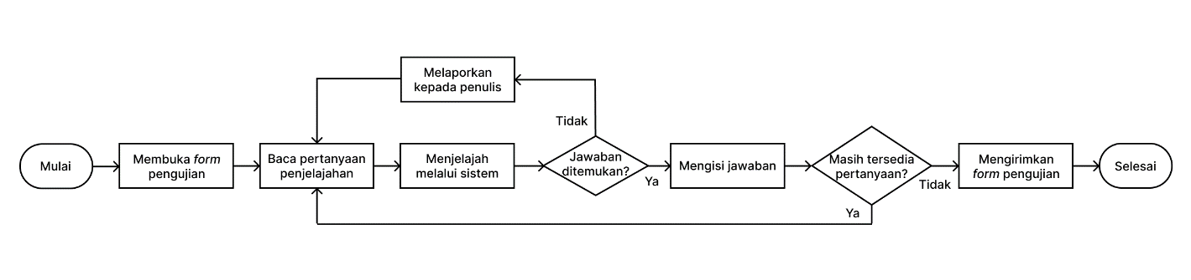

Gambar 3. Diagram Alir Proses Pengujian Penjelajahan Sistem

Kedua, peserta diminta untuk melakukan tugas pencarian (meminta sepotong informasi dari *database*) menggunakan modul pencarian sistem manajemen pengetahuan. Agar dapat menjawab pertanyaan menggunakan fasilitas pencarian, para peserta diminta untuk membangun beberapa elemen dari *query* sebagai *filter input* dan membentuk satu *query* kategori dari hirarki ontologi sebagai *filter output*, lalu diikuti dengan mengklik tombol pencarian. Berikut ini contoh dari pertanyaan pencarian.

1. Sebutkan barungan gamelan yang termasuk ke dalam golongan gamelan Tua, menggunakan instrumen gangsa, memiliki 10 bilah nada, dan berlaras selendro!

Gambar 3.16 merupakan diagram alir proses pengujian pencarian yang dilakukan oleh peserta.

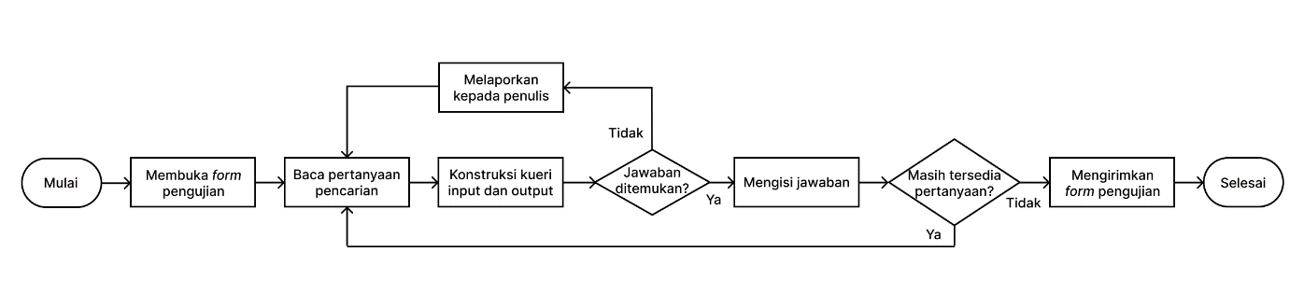

Gambar 3. Diagram Alir Proses Pengujian Pencarian Sistem

### Evaluasi Sistem

Tahap terakhir setelah dilakukan pengujian sistem yaitu melakukan evaluasi sistem. Evaluasi sistem ini dilakukan untuk mengetahui seberapa mudah digunakan dan seberapa bergunakah sistem ini dalam pandangan para pengguna sistem. Sistem dievaluasi dari segi kebermanfaatan dan kemudahan penggunaan untuk mengetahui apakah pengguna menemukan sistem manajemen pengetahuan bermanfaat dan mudah digunakan dari perspektif belajar tentang gamelan Bali dan praktik terkait.

Evaluasi ini dirancang untuk menilai persepsi pengguna tentang kegunaan dan kemudahan penggunaan sistem manajemen pengetahuan. Kegunaan yang dirasakan didefinisikan sebagai "sejauh mana seseorang percaya bahwa menggunakan sistem tertentu akan meningkatkan kinerja pekerjaannya" (Davis, 1989). Sedangkan persepsi kemudahan penggunaan mengacu pada "sejauh mana seseorang percaya bahwa menggunakan sistem tertentu akan bebas dari upaya" (Davis, 1989).

Gambar 3.17 merupakan diagram alir proses evaluasi yang dilakukan oleh peserta.

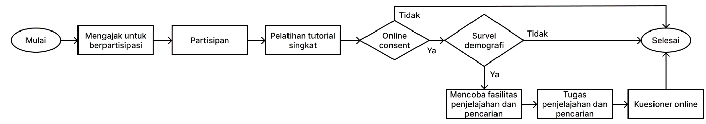

Gambar 3. Diagram Alir Proses Evaluasi Sistem

Proses evaluasi dan analisis dijabarkan sebagai berikut. Setelah melakukan tugas penelusuran dan pencarian, dilanjutkan dengan peserta menjawab serangkaian pertanyaan mengenai kemudahan penggunaan dan kegunaan sistem manajemen pengetahuan. Penulis mengadopsi kuesioner yang dibangun oleh Davis (1989), di mana penulis fokus pada dua dimensi: persepsi kegunaan (*perceived usefullness,* PU) dan persepsi kemudahan penggunaan (*perceived ease of use,* PE). Kegunaan yang dirasakan (PU) terdiri dari 6 (enam) item, yaitu sebagai berikut.

1. Menggunakan Sistem Manajemen Pengetahuan Gamelan Bali memungkinkan saya menyelesaikan tugas lebih cepat.
2. Menggunakan Sistem Manajemen Pengetahuan Gamelan Bali memungkinkan saya meningkatkan kinerja tugas saya.
3. Menggunakan Sistem Manajemen Pengetahuan Gamelan Bali memungkinkan saya meningkatkan produktivitas dalam pekerjaan saya.
4. Menggunakan Sistem Manajemen Pengetahuan Gamelan Bali memungkinkan saya meningkatkan efektivitas dalam pekerjaan saya.
5. Menggunakan Sistem Manajemen Pengetahuan Gamelan Bali memungkinkan saya memudahkan untuk melakukan pekerjaan saya.
6. Saya menemukan bahwa Sistem Manajemen Pengetahuan Gamelan Bali berguna dalam pekerjaan saya.

Persepsi kemudahan penggunaan (PE) juga terdiri dari 6 (enam) item, yaitu sebagai berikut.

1. Saya menemukan bahwa Sistem Manajemen Pengetahuan Gamelan Bali mudah untuk saya pelajari cara menggunakannya.
2. Saya menemukan bahwa Sistem Manajemen Pengetahuan Gamelan Bali mudah digunakan untuk melakukan apa yang saya inginkan.
3. Saya menemukan bahwa Sistem Manajemen Pengetahuan Gamelan Bali jelas dan dapat dimengerti untuk berinteraksi dengan sistem.
4. Saya menemukan bahwa Sistem Manajemen Pengetahuan Gamelan Bali adalah sistem yang jelas dan mudah dimengerti.
5. Saya menemukan bahwa Sistem Manajemen Pengetahuan Gamelan Bali memudahkan saya untuk terampil dalam menggunakan sistem ini.
6. Saya menemukan bahwa Sistem Manajemen Pengetahuan Gamelan Bali mudah untuk digunakan.

Item diukur menggunakan skala Likert 7 poin (sangat setuju = 7, setuju = 6, agak setuju = 5, tidak setuju maupun tidak-setuju (netral) = 4, agak tidak setuju = 3, tidak setuju = 2, dan sangat tidak setuju = 1).

## **Tahap Pengolahan dan Analisis Data**

Setelah melakukan tahap pembangunan sistem, yang di dalamnya terdapat pengujian dan evaluasi sistem, data yang diperoleh dari pengujian dan evaluasi sistem manajemen pengetahuan gamelan Bali ini selanjutnya akan diolah dan dianalisis melalui beberapa proses. Terdapat 4 (empat) macam pengolahan data, yaitu sebagai berikut.

1. Pengolahan Data Pengujian Tugas Penjelajahan (*Browsing*)

Setelah peserta selesai melakukan tugas penelusuran, penulis menandai masing-masing kiriman. Penulis mengklasifikasikan skim penandaan menjadi tiga kategori, yaitu sebagai berikut.

1. Salah, dengan skor 0 (nol). Skor ini diberikan ketika peserta tidak memberikan jawaban yang benar untuk tugas yang diberikan.
2. Sebagian benar, dengan skor 1 (satu). Skor ini diberikan ketika sebagian jawaban cocok dengan kriteria yang diperlukan.
3. Sepenuhnya benar, dengan skor 2 (dua). Skor ini diberikan jika peserta memberikan jawaban yang sepenuhnya benar untuk pertanyaan itu.

Berdasarkan ketiga kategori di atas, akan didapatkan hasil klasifikasi skim penandaan terhadap seluruh kiriman peserta yang kemudian akan dimasukkan pada tabel seperti Tabel 3. 8 berikut.

Tabel 3. Skenario Hasil Klasifikasi Skim Penandaan Tugas Penjelajahan

|  |  |  |
| --- | --- | --- |
| **Kategori** | **Jumlah** | |
| **Kiriman** | **Persen** |
| Salah |  |  |
| Sebagian benar |  |  |
| Sepenuhnya benar |  |  |
| **Total** |  | **100%** |

Selanjutnya, dari hasil penandaan seluruh kiriman peserta, penulis menerapkan analisis statistik sebagai berikut.

1. Rerata (*mean*). Dengan analisis ini, didapatkan rerata ketepatan jawaban peserta pada masing-masing pertanyaan. Rerata ini akan menggambarkan keakuratan sistem dalam menampilkan data hasil penjelajahan.
2. Nilai tengah (*median*). Dengan analisis ini, didapatkan nilai tengah dari seluruh skor peserta pada masing-masing pertanyaan.
3. Nilai terendah (*minimum*). Dengan analisis ini, didapatkan nilai terendah dari seluruh skor peserta pada masing-masing pertanyaan.
4. Nilai tertinggi (*maximum*). Dengan analisis ini, didapatkan nilai tertinggi dari seluruh skor peserta pada masing-masing pertanyaan.

Berdasarkan analisis statistik tersebut, akan dapat disimpulkan seberapa akurasi sistem dalam menampilkan data penjelajahan.

1. Pengolahan Data Pengujian Tugas Pencarian (*Searching*)

Mirip dengan tugas penjelajahan, penulis menandai setiap jawaban yang dicoba oleh peserta. Penulis menggunakan skala yang sama (salah, sebagian benar, dan sepenuhnya benar) seperti yang digunakan untuk tugas penjelajahan untuk mengevaluasi jawaban.

Berdasarkan ketiga kategori di atas, akan didapatkan hasil klasifikasi skim penandaan terhadap seluruh kiriman peserta yang kemudian dimasukkan pada tabel seperti pada Tabel 3. 9 berikut.

Tabel 3. Skenario Hasil Klasifikasi Skim Penandaan Tugas Pencarian

|  |  |  |
| --- | --- | --- |
| **Kategori** | **Jumlah** | |
| **Kiriman** | **Persen** |
| Salah |  |  |
| Sebagian benar |  |  |
| Sepenuhnya benar |  |  |
| **Total** |  | **100%** |

Selanjutnya, dari hasil penandaan seluruh kiriman peserta, penulis menerapkan analisis statistik dengan menggunakan perangkat lunak SPSS sebagai berikut.

1. Rerata (*mean*). Dengan analisis ini, didapatkan rerata ketepatan jawaban peserta pada masing-masing pertanyaan. Rerata ini akan menggambarkan keakuratan sistem dalam menampilkan data hasil pencarian.
2. Nilai tengah (*median*). Dengan analisis ini, didapatkan nilai tengah dari seluruh skor peserta pada masing-masing pertanyaan.
3. Nilai terendah (*minimum*). Dengan analisis ini, didapatkan nilai terendah dari seluruh skor peserta pada masing-masing pertanyaan.
4. Nilai tertinggi (*maximum*). Dengan analisis ini, didapatkan nilai tertinggi dari seluruh skor peserta pada masing-masing pertanyaan.

Berdasarkan analisis statistik tersebut, akan dapat disimpulkan seberapa akurasi sistem dalam menampilkan data pencarian.

1. Pengolahan Data Evaluasi Kegunaan yang Dipersepsi dan Kemudahan Penggunaan yang Dipersepsi

Setelah seluruh peserta menjawab kuesioner yang berisi serangkaian pertanyaan kecil terkait dengan kegunaan sistem yang dirasakan dan kemudahan penggunaan sistem, selanjutnya penulis melakukan pengolahan data hasil kuesioner. Karena hasil kuesioner telah memiliki penandaan skor secara otomatis, penulis langsung melanjutkan dengan melakukan analisis hasil kuesioner. Dalam melakukan analisis hasil kuesioner, analisis statistik berikut dilakukan dengan menggunakan perangkat lunak SPSS.

1. Rerata (*mean*). Dengan analisis ini, didapatkan rerata skor yang diberikan peserta pada masing-masing pertanyaan. Rerata ini akan menggambarkan seberapa berguna dan mudah digunakan sistem dalam persepsi peserta.
2. Nilai tengah (*median*). Dengan analisis ini, didapatkan nilai tengah dari seluruh skor peserta pada masing-masing pertanyaan.
3. Nilai terendah (*minimum*). Dengan analisis ini, didapatkan nilai terendah dari seluruh skor peserta pada masing-masing pertanyaan.
4. Nilai tertinggi (*maximum*). Dengan analisis ini, didapatkan nilai tertinggi dari seluruh skor peserta pada masing-masing pertanyaan.

Berdasarkan analisis statistik tersebut, akan dapat disimpulkan seberapa berguna dan mudah digunakan dalam persepsi peserta.

# BAB IV

# HASIL DAN PEMBAHASAN



## Implementasi Ontologi

Pada bagian ini akan dijabarkan implementasi dari pembangunan ontologi sesuai dengan tahapan yang telah ditentukan. Implementasi ontologi ini tidak menggunakan keseluruhan tahapan yang ada karena pada tahapan-tahapan tertentu komponen tersebut tidak dapat didefinisikan. Berikut ini implementasi dari tahapan metode pembangunan ontologi dengan metode Methontology.

### Tahap Spesifikasi

Dalam tahap ini, dihasilkan deskripsi dari ontologi gamelan Bali sebagai berikut.

1. Domain: Gamelan Bali
2. Tujuan: Untuk membangun model ontologi untuk memudahkan pengklasifikasian gamelan Bali
3. Tingkat formalitas: Semi formal
4. Ruang lingkup: Gamelan Bali
5. Sumber pengetahuan: Buku, jurnal, internet

### Tahap Akuisisi Pengetahuan

Dalam tahap ini, teknik-teknik yang penulis gunakan untuk mengakuisisi pengetahuan ontologi Gamelan Bali adalah sebagai berikut.

1. Berdiskusi dengan dosen pembimbing maupun mempelajari sumber terkait untuk membangun draf awal dokumen spesifikasi persyaratan.
2. Melakukan analisis teks informal, untuk mempelajari konsep-konsep utama yang diberikan dalam buku dan studi pegangan.
3. Melakukan analisis teks formal. Hal yang dilakukan adalah mengidentifikasi struktur yang akan dideteksi (definisi, penegasan, dan lain-lain) dan jenis pengetahuan yang dikontribusikan oleh masing-masing (konsep, atribut, nilai, dan hubungan).

Data yang digunakan untuk membangun model ontologi dalam penelitian ini adalah data mengenai gamelan di Provinsi Bali, yang diperoleh baik dari buku, jurnal, maupun sumber internet yang dapat dipercaya, seperti yang tercantum pada Bab 3 pada Tabel 3. 1.

### Tahap Konseptualisasi

Konseptualisasi ontologi (Gomez-Perez, 2003) bertujuan untuk mengatur dan mengelola pengetahuan yang diperoleh selama proses akusisi pengetahuan. Ketika model konseptual dibangun, metodologi mengusulkan untuk mengubah model konseptual menjadi model formal, yang kemudian diimplementasikan dengan bahasa implementasi ontologi.

Hasil dari konseptualisasi ontologi menghasilkan 9 buah *concept* seperti pada Gambar 4.1. Gambar 4.1 merupakan *concept taxonomies* dari ontologi Gamelan Bali yang menggambarkan *concept* dan *ad-hoc binary relation* yang diperoleh.

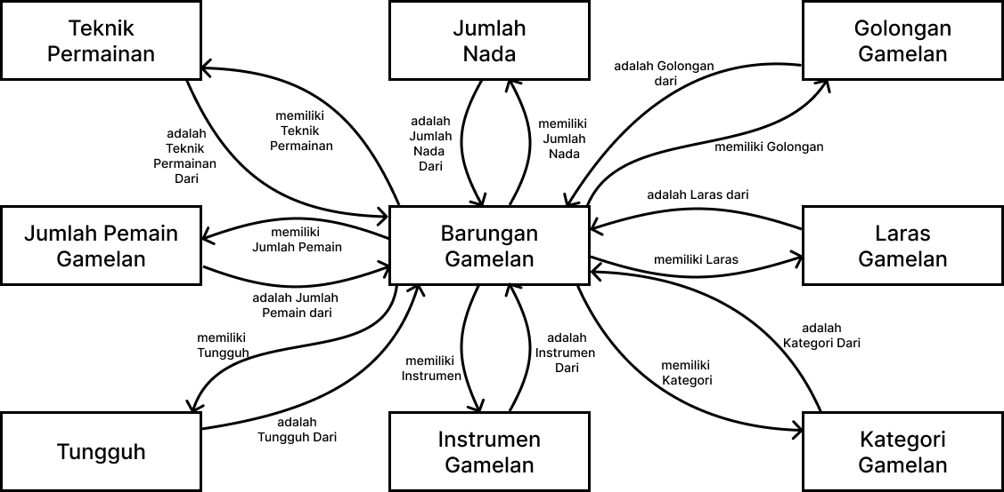

*Gambar 4. 1 Concept taxonomies* ontologi Gamelan Bali

### Tahap Integrasi

Dalam tahap ini, penulis mengintegrasikan model ontologi yang dibuat dengan kerangka kerja Tri Hita Karana (THK) dan Desa Kala Patra (DKP) yang diusulkan oleh Pramartha (2016). Integrasi dilakukan atas dasar kesamaan domain utama dari model ontologi, yaitu pelestarian warisan digital budaya Bali baik artefak maupun praktik terkait.

### Tahap Implementasi

Perancangan konseptual ontologi yang telah dilakukan menggunakan Methontology kemudian diformalisasikan menggunakan perangkat lunak Protégé 5.5.0. Pada perangkat lunak Protégé 5.5.0, setiap bagian ontologi didefinisikan sesuai dengan hasil dari tiap tahapan tugas pada Methontology, dimana *concept* didefinisikan sebagai *class*, *ad-hoc binary relation* didefinisikan sebagai *object properties*, dan *instances* didefinisikan sebagai *individual*.

Hasil perancangan ontologi merupakan ontologi yang dihasilkan berdasarkan rancangan ontologi sebelumnya. Terdapat 10 (sepuluh) *class* utama yang digunakan dalam ontologi ini, yang ditunjukkan melalui ontograf pada Gambar 4.2.

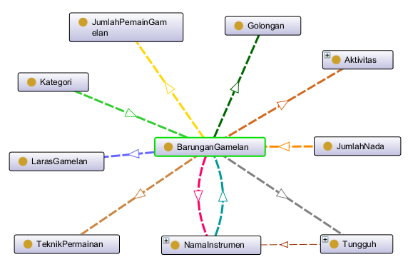

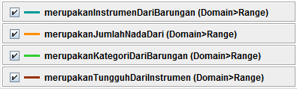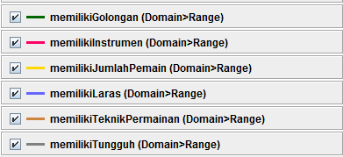

Gambar 4. Diagram Ontograf Sistem Manajemen Pengetahuan Gamelan Bali

*Object properties* merupakan relasi yang menghubungkan dua *class*. Ontologi Gamelan Bali mendefinisikan 20 buah *object properties* seperti pada Gambar 4.2. Sebuah object properties dapat memiliki *inverse property*. Jika sebuah *object property* menghubungkan individual *a* dan individual *b,* maka *inverse property* sebaliknya akan menghubungkan individual *b* dengan individual *a*.

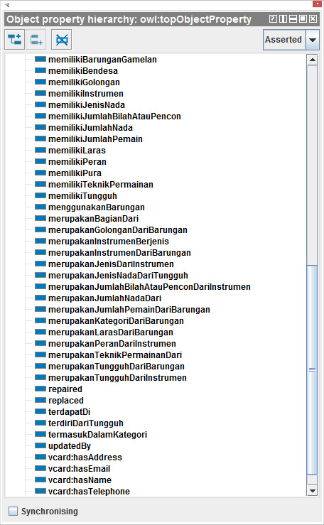

Gambar 4. Object Properties pada Ontologi Gamelan Bali

*Individual* pada Protégé 5.5.0 merupakan representasi dari *instance*. *Individual* dari setiap atribut yang dimiliki masing-masing *class* didaftarkan pada ontologi Gamelan Bali yang diimplementasikan menggunakan Protégé 5.5.0.

### Tahap Evaluasi

Dalam tahap ini, dilakukan proses evaluasi ontologi gamelan Bali menggunakan perangkat lunak Protégé 5.5.0 dengan penjelasan sebagai berikut.

Setelah model formal ontologi dibangun, dilakukan inferensi menggunakan Pellet Reasoner untuk mengecek konsistensi ontologi. Pellet Reasoner (Abburu, 2012) merupakan *open source reasoner* berbasis OWL-DL yang dikembangkan oleh grup “The Mind Swap”. Ketika ontologi sudah dianggap konsisten oleh *reasoner*, maka ontologi dapat diimplementasikan pada suatu sistem yang ingin dibangun. Dari proses *reasoning* yang dilakukan, ontologi Gamelan Bali telah konsisten, yang dibuktikan dengan tidak munculnya pesan “Reasoner Error” sehingga mampu menghasilkan inferensi berupa fakta-fakta baru, seperti pada Gambar 4.4. Proses *reasoning* menghasilkan fakta-fakta baru berupa data instances baru, relasi baru, dan atribut baru. Hasil inferensi ini kemudian diekspor menjadi sebuah model formal ontologi baru.

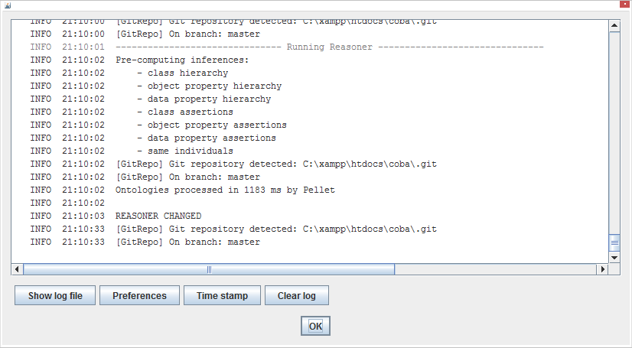

Gambar 4. Log Proses Reasoning Ontologi Gamelan Bali

### Tahap Dokumentasi

Pada tahap terakhir ini, dilakukan proses dokumentasi ontologi ontologi gamelan Bali baik dalam kode ontologi, teks bahasa alami yang dilampirkan pada definisi formal, maupun makalah yang diterbitkan dalam proses konferensi dan jurnal yang mengatur pertanyaan-pertanyaan penting dari ontologi yang sudah dibangun.

Dari ontologi gamelan Bali yang dibuat, tersusun *metric* ontologi yang memberikan gambaran secara matematis komponen yang ada dalam rancangan tersebut, seperti tampak pada Gambar 4.5.

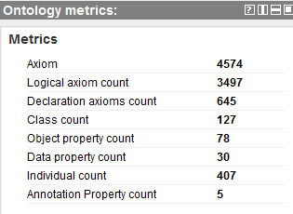

Gambar 4. Metric Ontologi Gamelan Bali

Penyimpanan informasi secara semantik melalui perancangan ontologi menjadi dasar penting untuk selanjutnya melakukan rancang bangun web semantik untuk penjelajahan dan pencarian pengetahuan Gamelan Bali.

## Implementasi Sistem

Pada bagian ini akan dijabarkan implementasi dari sistem sesuai dengan tahapan yang telah ditentukan. Berikut ini implementasi dari sistem.

### Lingkungan Implementasi

Dalam tahap implementasi sistem, terdapat beberapa perangkat lunak maupun *library* yang digunakan dalam pembuatan sistem manajemen pengetahuan gamelan Bali, yaitu sebagai berikut.

1. Windows 8 Pro 32bit (*Client*) dan Ubuntu 18.0.4 LTS (*Server*)
2. Protégé 5.5.0
3. XAMPP Control Panel v3.2.2
4. PHP 7.1.2
5. Visual Studio Code 1.43.2
6. Bootstrap 4.0.2
7. Apache Jena Fuseki 3.14.0
8. *Library* EasyRDF
9. Google Chrome 79.0
10. Vesta Control Panel
11. Microsoft Office Visio 2019
12. Microsoft Office Excel 2019

### Implementasi Ontologi ke Dalam Sistem

Pada tahap implementasi ontologi ke dalam sistem terdiri dari proses unggah ontologi ke server Fuseki agar dapat digunakan oleh sistem. Kemudian dilakukan proses koneksi ontologi dengan sistem dengan menggunakan *library* EasyRDF. Pada Tabel 4.1 adalah *source code* dari proses koneksi ontologi dengan sistem.

Tabel 4. Source Code Proses Koneksi Ontologi

|  |  |
| --- | --- |
| 1  2  3  4  5  6  7  8  9  10  11  12 | // Impor library EasyRDF  include("easyrdf/lib/EasyRdf.php");  require_once "easyrdf/examples/html_tag_helpers.php";    // Pengaturan prefix  EasyRdf_Namespace::set('rdf', 'http://www.w3.org/1999/02/22-rdf-syntax-ns#');  EasyRdf_Namespace::set('rdfs', 'http://www.w3.org/2000/01/rdf-schema#');  EasyRdf_Namespace::set('owl', 'http://www.w3.org/2002/07/owl#');  EasyRdf_Namespace::set('thk', 'http://dpch.oss.web.id/Bali/TriHitaKarana.owl#');  //Inisialisasi koneksi SPARQL  $sparql = new EasyRdf_Sparql_Client('http://localhost:3030/thk/query'); |

### Implementasi Antarmuka Sistem

Antarmuka sistem yang sebelumnya telah dirancang pada Bab 3 dalam Sub Bab 3.4.1 akan diimplementasikan menggunakan bahasa pemrograman HTML dan CSS dengan menggunakan *framework* Bootstrap 4.0.2. Berikut akan dipaparkan *capture* hasil implementasi rancangan antar muka yang telah dibuat.

1. **Antarmuka Halaman Utama**

Pada Gambar 4.6 adalah implementasi halaman utama untuk *guest user.* Pada halaman tersebut terdapat deskripsi sistem dan daftar tautan utama pada sistem, yaitu *browsing, searching,* dan kuesioner. Pada halaman tersebut, *guest user* dapat memilih tautan yang diinginkan.

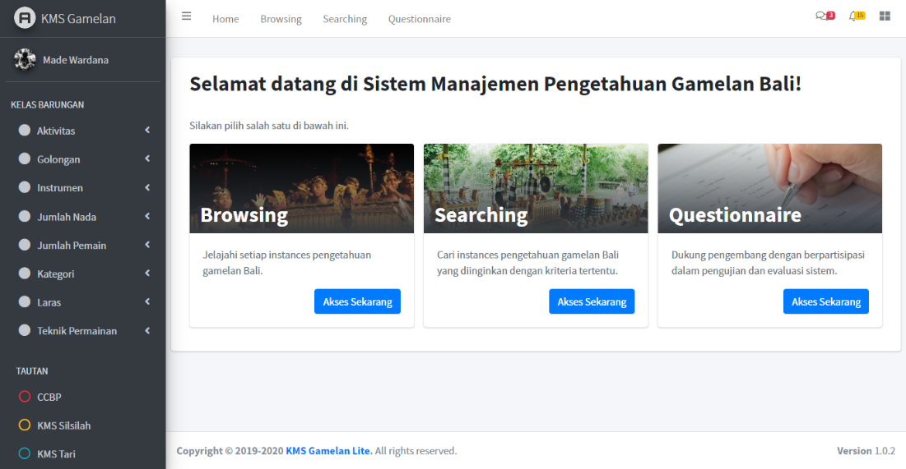

*Gambar 4. 6* Implementasi Antarmuka Halaman Utama *Guest User*

1. **Antarmuka Halaman Penjelajahan**

Pada Gambar 4.7 adalah implementasi halaman penjelajahan untuk *guest user.* Pada halaman tersebut terdapat daftar *instances* pengetahuan gamelan Bali. Pada halaman tersebut, *guest user* dapat memilih *instances* pengetahuan gamelan Bali yang diinginkan.

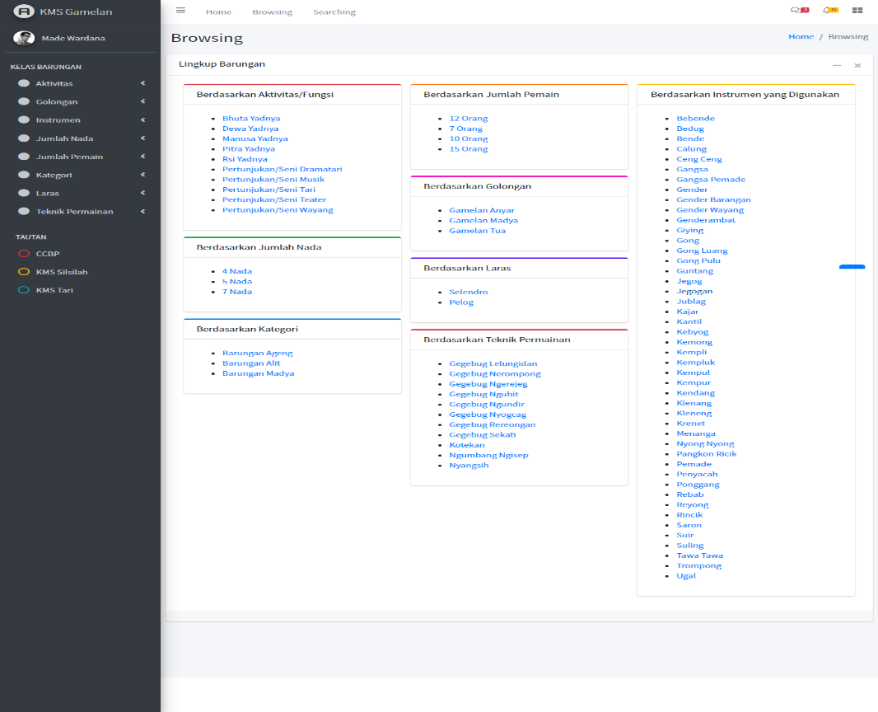

Gambar 4. Implementasi Antarmuka Halaman Penjelajahan Guest User

1. **Antarmuka Halaman Hasil Penjelajahan**

Pada Gambar 4.8 adalah implementasi halaman hasil penjelajahan untuk *guest user.* Pada halaman tersebut terdapat deskripsi terperinci mengenai suatu *instances* pengetahuan gamelan Bali yang diakses. Pada halaman tersebut, *guest user* dapat menyimak deskripsi *instances* pengetahuan gamelan Bali maupun mengakses tautan lanjutan yang diinginkan.

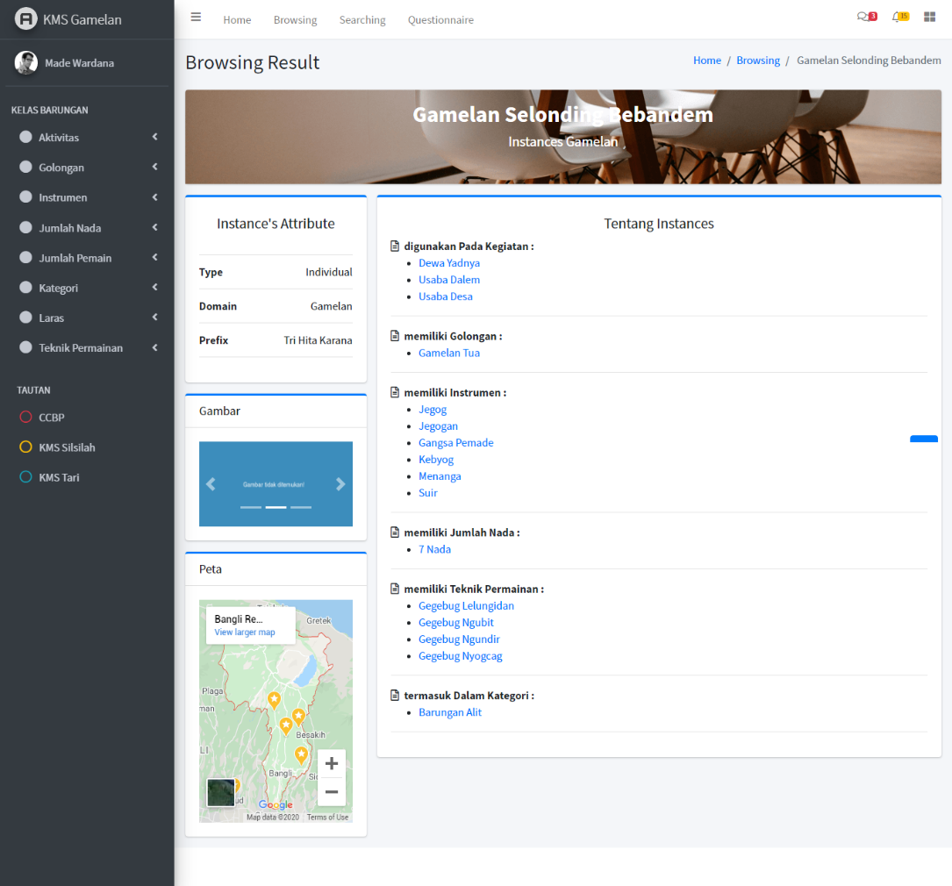

Gambar 4. Implementasi Antarmuka Halaman Hasil Penjelajahan Guest User

1. **Antarmuka Halaman Pencarian**

Pada Gambar 4.9 adalah implementasi halaman pencarian untuk *guest user.* Pada halaman tersebut terdapat *form* untuk mencari suatu *instances* pengetahuan gamelan Bali berdasarkan inputan yang diinginkan. Pada halaman tersebut, *guest user* dapat melakukanpencarian *instances* pengetahuan gamelan Bali dengan cara mengisi *form output* dan minimal sebuah *form* *input* yang diinginkan, lalu mengklik tombol “Cari”. Hasil pencarian akan ditampilkan secara *realtime* beserta *query* SPARQLyang digunakan untuk melakukan pencarian. *Guest user* kemudian dapat mengakses tautan *output* yang diinginkan.

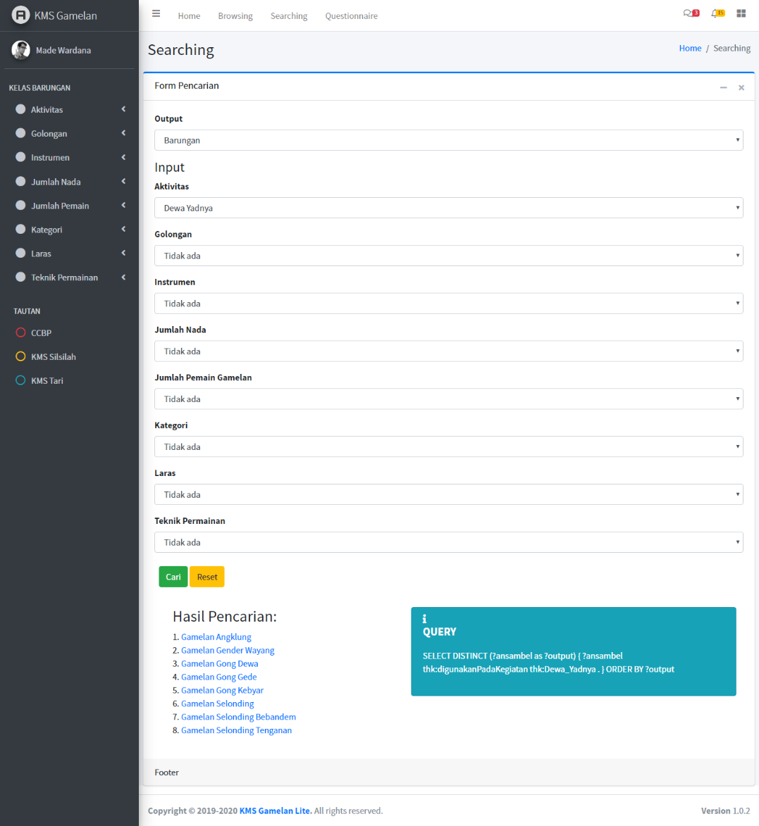

Gambar 4. Implementasi Antarmuka Halaman Pencarian Guest User

## Implementasi Pengujian Dan Evaluasi Sistem

Pada bagian ini akan dijabarkan implementasi dari pengujian dan evaluasi terhadap sistem sesuai dengan tahapan yang telah ditentukan. Berikut ini implementasi pengujian dan evaluasi sistem.

### Pengujian Fungsionalitas

Dalam tahap ini, dilakukan pengujian fungsionalitas terhadap sistem dengan menggunakan *Black-Box Testing.* *Black-Box Testing* merupakan pengujian yang dilakukan pada *user interface* untuk menguji apakah hasil eksekusi telah sesuai dengan masukan yang diberikan dan memeriksa fungsional dari perangkat lunak. Pada pengujian *black-box* ini akan diuji kemampuan sistem dalam melakukan proses-proses yang didefinisikan pada analisis kebutuhan.

Tabel 4. Checklist Kebutuhan Sistem

|  |  |  |
| --- | --- | --- |
| **Kode** | **Pengguna** | **Status** |
| F1 | *Guest User* | OK |

Kode kebutuhan pada Tabel 4.2 merujuk pada hasil analisis kebutuhan yang dipaparkan pada Bab 3 dalam Subbab 3.4.5. Pada Tabel 4.3 dan Tabel 4.4 dipaparkan rincian dari pengujian *black-box* pada hasil *checklist* kebutuhan dan kode skenario pada tabel pengujian merujuk pada *test case* yang dirancang sebelumnya yang digunakan sebagai panduan oleh penulis dalam melakukan pengujian *black-box* sistem manajemen pengetahuan gamelan Bali ini.

Tabel 4. Black-Box Testing Penjelajahan Pengetahuan

|  |  |  |  |  |  |
| --- | --- | --- | --- | --- | --- |
| Kode Kebutuhan: F1 | | | | Kode Pengujian: U20 | |
| Kasus:  Penjelajahan *Guest User* | | | | | |
| **No.** | **Kode** | **Nama Skenario** | **Hasil Pengujian** | | **Kesimpulan** |
| 1. | UC4-1-1 | Menampilkan halaman penjelajahan | Sistem menampilkan halaman penjelajahan | | Sesuai |
| 2. | UC4-1-2 | Penjelajahan berhasil dilakukan | * Sistem menampilkan list *hyperlink* * Sistem berhasil melakukan penjelajahan | |
| 3. | UC4-1-3 | Hasil penjelajahan berhasil ditampilkan | Sistem menampilkan hasil penjelajahan pada halaman hasil penjelajahan | |

Tabel 4. Black-Box Testing Pencarian Pengetahuan

|  |  |  |  |  |  |
| --- | --- | --- | --- | --- | --- |
| Kode Kebutuhan: F1 | | | | Kode Pengujian: U21 | |
| Kasus:  Pencarian *Guest User* | | | | | |
| **No.** | **Kode** | **Nama Skenario** | **Hasil Pengujian** | | **Kesimpulan** |
| 1. | UC4-1-1 | Menampilkan halaman pencarian | Sistem menampilkan halaman pencarian | | Sesuai |
| 2. | UC4-1-2 | Pencarian berhasil dilakukan | * Sistem menampilkan *form output* dan *input* pencarian * Sistem berhasil melakukan *query* pencarian | |
| 3. | UC4-1-3 | Hasil pencarian berhasil ditampilkan | Sistem menampilkan hasil pencarian beserta *query* pencarian pada halaman yang sama | |

Berdasarkan hasil pengujian *black-box* penjelajahan dan pencarian pengetahuan pada sistem, dapat disimpulkan bahwa hasil eksekusi telah sesuai dengan masukan yang diberikan dan sistem memiliki fungsionalitas yang baik.

### Partisipan dan Pengumpulan Data

Setelah melakukan pengujian *black-box,* selanjutnya dilakukan perekrutan partisipan untuk selanjutnya dilakukan pengumpulan data pengujian akurasi dan evaluasi. Proses pengumpulan data dari partisipan pada penelitian ini dilakukan selama seminggu. Partisipasi dalam penelitian ini bersifat sukarela. Tidak ada satu pun peserta yang terlibat dalam survei akuisisi data kami sebelumnya terkait dengan proyek ini. Peserta direkrut dari jaringan mahasiswa angkatan 2016 dan 2017 dari Program Studi Teknik Informatika Universitas Udayana. Penelitian kami dimaksudkan untuk melibatkan peserta dalam hal ini mahasiswa dari lingkungan yang terdekat dengan kami.

Setelah peserta setuju untuk mengambil bagian dalam penelitian ini, penulis mengumpulkan peserta melalui sesi pelatihan singkat menggunakan perangkat lunak *online conference* Cisco Webex Meetings. Cisco Webex Meetings dipilih karena seluruh peserta telah menginstal dan cukup sering menggunakan perangkat lunak tersebut. Pada sesi tersebut, penulis menjelaskan kepada para peserta tentang cara kerja sistem, termasuk cara menggunakan penjelajahan semantik dan fasilitas pencarian semantik pada sistem, dan apa yang harus dilakukan peserta selama pengujian dan evaluasi sistem. Penulis menekankan kepada peserta bahwa pencarian semantik pada sistem sangat berbeda dengan layanan pencarian berbasis teks dan kata kunci yang umumnya tersedia di banyak aplikasi berbasis web. Pada pencarian berbasis teks, pengguna mengetik *string* teks apa pun dan sistem akan mencocokkannya dengan data yang tersedia. Namun, dalam pencarian semantik pada sistem, pengguna hanya memilih kelas dan *instance* yang tersedia yang merupakan bagian dari ontologi dan penyimpanan data RDF.

Setelah menyimak sesi pelatihan dan mengerti penjelasan yang disampaikan, semua peserta diminta untuk memberikan persetujuan online mereka dan kemudian melakukan berbagai tugas penelusuran dan pencarian menggunakan fitur dan fasilitas yang tersedia di sistem. Akhirnya, semua peserta diundang untuk menjawab serangkaian pertanyaan kecil mengenai kegunaan dan kemudahan penggunaan sistem. Studi ini dilakukan selama seminggu untuk memungkinkan penulis meningkatkan kinerja sistem ketika para peserta melaporkan *bug* pada sistem.

### Implementasi Pengujian Akurasi

Pada bagian ini akan dijabarkan tugas penjelajahan (*browsing*) dan pencarian (*searching*) yang diberikan kepada peserta untuk selanjutnya diselesaikan dengan menggunakan fitur dan fasilitas yang tersedia di sistem manajemen pengetahuan. Tugas-tugas yang dilakukan oleh peserta dijabarkan sebagai berikut.

* 1. Pengujian Akurasi Penjelajahan (*Browsing*)

Pada pengujian ini, peserta menjawab 5 (lima) buah pertanyaan tugas penjelajahan. Jawaban didapatkan dari hasil melakukan penjelajahan (eksplorasi sistem dengan mengikuti satu tautan menarik ke yang lain) pada fitur penjelajahan sistem. Berikut ini kelima pertanyaan penjelajahan tersebut.

1. Sebutkan barungan gamelan yang digunakan untuk kegiatan Manusa Yadnya!
2. Sebutkan barungan gamelan yang menggunakan instrumen Suling!
3. Sebutkan barungan gamelan yang memiliki jumlah pemain 12 orang!
4. Sebutkan barungan gamelan yang termasuk ke dalam kategori Barungan Alit!
5. Sebutkan barungan gamelan yang termasuk ke dalam golongan Gamelan Madya!
   1. Pengujian Akurasi Penjelajahan (*Browsing*)

Pada pengujian ini, peserta menjawab 5 (lima) buah pertanyaan tugas pencarian. Jawaban didapatkan dari hasil melakukan pencarian (meminta sepotong informasi dari *database*) pada fitur pencarian sistem. Agar dapat menjawab pertanyaan menggunakan fasilitas pencarian, para peserta diminta untuk membangun beberapa elemen dari *query* sebagai *filter input* dan membentuk satu *query* kategori dari hirarki ontologi sebagai *filter output*, lalu diikuti dengan mengklik tombol pencarian. Berikut ini kelima pertanyaan pencarian tersebut.

1. Sebutkan barungan gamelan yang digunakan dalam kegiatan Manusa Yadnya, memiliki instrumen Kendang, dan termasuk dalam kategori Barungan Madya!
2. Sebutkan barungan gamelan yang termasuk dalam golongan gamelan Anyar, memiliki instrumen Guntang, dimainkan oleh 12 orang, dan termasuk dalam kategori Barungan Madya!
3. Sebutkan barungan gamelan yang digunakan dalam kegiatan Dewa Yadnya, termasuk dalam golongan Gamelan Tua, memiliki instrumen Nyong-Nyong, menggunakan 7 nada, dimainkan oleh 7 orang, dan termasuk dalam kategori barungan Alit!
4. Sebutkan barungan gamelan yang digunakan pada kegiatan Dewa Yadnya, termasuk dalam golongan Gamelan Tua, memiliki instrumen Jegog, memiliki 7 nada, termasuk dalam kategori Barungan Alit, dan memiliki teknik Permainan Gegebug Ngundir!
5. Sebutkan barungan gamelan yang digunakan pada kegiatan Petunjukan Seni Wayang, termasuk dalam golongan Gamelan Tua, memiliki instrumen Gender, termasuk ke dalam kategori barungan Alit, dan memiliki laras Selendro!

Dalam implementasi pengujian akurasi dan evaluasi ini, data yang digunakan dalam penelitian ini dikumpulkan menggunakan kuesioner online Google Forms yang sebelumnya telah penulis kembangkan. Data yang dikumpulkan kemudian diekspor pada *spreadsheets*. Setelah melakukan pengujian dan evaluasi sistem, data yang diperoleh dari pengujian dan evaluasi sistem manajemen pengetahuan gamelan Bali ini selanjutnya akan diolah dan dianalisis sesuai dengan tahapan yang telah ditentukan.

## Hasil Pengolahan dan Analisis Data

Dalam penelitian ini, sebanyak 30 peserta menanggapi undangan penulis. Namun, penulis hanya dapat menggunakan 20 tanggapan yang dapat digunakan karena beberapa dari mereka menyelesaikan kuesioner tanpa melakukan tugas atau tidak menanggapi semua pertanyaan. Juga, beberapa peserta tidak menyelesaikan tugas penelusuran semantik atau pencarian semantik. Data yang tidak lengkap tersebut tidak dapat dimasukkan dalam analisis.

Di antara 20 peserta dalam penelitian penulis, dapat dirangkum karakteristik responden seperti pada Tabel 4. 5, dimana 48% berumur 21 tahun; 84% adalah laki-laki dan 16% perempuan; 84% beragama Hindu Bali; dan 74% bagian dari komunitas Bali (sekaa banjar, sekaa truna truni dan sekaa gong). Seluruh peserta adalah mahasiswa yang masih aktif.

Tabel 4. Karakteristik Responden

|  |  |  |  |
| --- | --- | --- | --- |
| **Karakteristik** | | **Jumlah (orang)** | **Persentase** |
| **Umur** | |  |  |
| 1. | Umur 20 | 5 | 26% |
| 2. | Umur 21 | 9 | 48% |
| 3. | Umur 22 | 5 | 26% |
| **Jenis Kelamin** | |  |  |
| 1. | Laki-Laki | 16 | 84% |
| 2. | Perempuan | 3 | 16% |
| **Agama** | |  |  |
| 1. | Hindu | 16 | 84% |
| 2. | Islam | 1 | 5% |
| 3. | Kristen | 1 | 5% |
| 4. | Katholik | 1 | 5% |
| **Wilayah Tempat Tinggal** | |  |  |
| 1. | Perkotaan | 10 | 53% |
| 2. | Perdesaan | 9 | 47% |
| **Keanggotaan Komunitas Lokal** | |  |  |
| 1. | Banjar | 6 | 32% |
| 2. | Sekehe teruna/teruni | 7 | 37% |
| 3. | Sekehe gong | 1 | 5% |
| 4. | Tidak ada | 5 | 26% |

Selanjutnya akan dijabarkan hasil pengolahan dan analisis data pengujian akurasi dan evaluasi sistem manajemen pengetahuan gamelan Bali sesuai dengan tahapan yang telah ditentukan. Berikut ini penjelasan dari proses pengolahan dan analisis data tersebut.

### Pengujian Akurasi

Setelah melakukan pengujian dan evaluasi sistem, data yang diperoleh dari pengujian dan evaluasi sistem manajemen pengetahuan gamelan Bali ini selanjutnya akan diolah melalui beberapa proses. Terdapat 4 (empat) macam pengolahan data, yaitu sebagai berikut.

1. Pengolahan Data Pengujian Tugas Penjelajahan (*Browsing*)

Setelah peserta selesai melakukan tugas penelusuran, penulis menandai masing-masing kiriman. Penulis mengklasifikasikan skim penandaan menjadi tiga kategori, yaitu sebagai berikut.

1. Salah. Skor ini diberikan ketika peserta tidak memberikan jawaban yang benar untuk tugas yang diberikan.
2. Sebagian benar. Skor ini diberikan ketika jawaban cocok dengan kriteria yang diperlukan.
3. Sepenuhnya benar. Skor ini diberikan jika peserta memiliki jawaban yang sepenuhnya benar untuk pertanyaan itu.

Berdasarkan ketiga kategori di atas, didapatkan hasil klasifikasi skim penandaan terhadap seluruh kiriman peserta pada Tabel 4.6 berikut.

Tabel 4. Hasil Klasifikasi Skim Penandaan Tugas Penjelajahan

|  |  |  |
| --- | --- | --- |
| **Kategori** | **Jumlah** | |
| **Kiriman** | **Persen** |
| Salah | 2 | 2% |
| Sebagian benar | 88 | 88% |
| Sepenuhnya benar | 10 | 10% |
| **Total** | **100** | **100%** |

Dari hasil klasifikasi skim penandaan tugas penjelajahan tersebut, dapat disimpulkan bahwa dari keseluruhan pertanyaan, sebagian besar peserta dapat memberikan jawaban yang sebagiannya benar.

Selanjutnya pada Tabel 4. 7 merupakan hasil dari analisis statistik data pengujian akurasi penjelajahan sistem yang telah dilakukan dengan menggunakan perangkat lunak Microsoft Excel.

Tabel 4. Hasil Analisis Statistik Pengujian Akurasi Penjelajahan Sistem

|  |  |  |  |  |  |  |
| --- | --- | --- | --- | --- | --- | --- |
| **Statistik** | | | | | | **Keselu-ruhan** |
|  | **P1** | **P2** | **P3** | **P4** | **P5** |
| **Mean** | 1.15 | 1.05 | 1.1 | 1.1 | 1 | **1.08** |
| **Median** | 1 | 1 | 1 | 1 | 1 | **1** |
| **Minimum** | 1 | 1 | 0 | 1 | 0 | **0** |
| **Maximum** | 2 | 2 | 2 | 2 | 2 | **2** |

Berdasarkan Tabel 4. 7, didapatkan informasi sebagai berikut.

1. Rerata (*mean*). Pada analisis ini, didapatkan rerata skor yang dimiliki peserta pada keseluruhan pertanyaan adalah 1,08 (dibulatkan 1), yang jika dikonversi ke dalam skala penulis menjadi “Sebagian benar”. Rerata ini menggambarkan skala rerata dari jawaban yang diberikan peserta dalam tugas penjelajahan adalah sebagian benar.
2. Nilai tengah (*median*). Pada analisis ini, didapatkan skor nilai tengah yang dimiliki peserta pada keseluruhan pertanyaan adalah 1, yang jika dikonversi ke dalam skala penulis menjadi “Sebagian benar”. Rerata ini menggambarkan skala paling tengah dari jawaban yang diberikan peserta dalam tugas penjelajahan adalah sebagian benar.
3. Nilai terendah (*minimum*). Pada analisis ini, didapatkan rerata skor yang dimiliki peserta pada keseluruhan pertanyaan adalah 0, yang jika dikonversi ke dalam skala penulis menjadi “Salah”. Rerata ini menggambarkan skala terendah yang pernah ada dari jawaban yang diberikan peserta dalam tugas penjelajahan adalah salah.
4. Nilai tertinggi (*maximum*). Pada analisis ini, didapatkan rerata skor yang dimiliki peserta pada keseluruhan pertanyaan adalah 2, yang jika dikonversi ke dalam skala penulis menjadi “Sepenuhnya benar”. Rerata ini menggambarkan skala tertinggi yang pernah ada dari jawaban yang diberikan peserta dalam tugas penjelajahan adalah sepenuhnya benar.

Kemudian pada Gambar 4. 10 merupakan grafik batang yang menggambarkan rerata skor yang dimiliki peserta dari masing-masing pertanyaan.

Gambar 4. Grafik Batang Rerata Hasil Pengujian Akurasi Penjelajahan Sistem

Berdasarkan Gambar 4. 10, didapatkan informasi sebagai berikut.

1. Rerata skor tertinggi terdapat pada pertanyaan pertama (P1) dengan skor 1,15. Hal ini menandakan bahwa pertanyaan pertama adalah pertanyaan yang dijawab dengan tingkat kebenaran yang tertinggi oleh peserta.
2. Rerata skor terendah terdapat pada pertanyaan kelima (P5) dengan skor 1. Hal ini menandakan bahwa pertanyaan kelima adalah pertanyaan yang dijawab dengan tingkat kebenaran yang terendah oleh peserta.

Berdasarkan analisis statistik yang telah dijabarkan, dapat disimpulkan bahwa rata-rata peserta dapat menyelesaikan tugas penjelajahan pada sistem dengan jawaban yang sebagian benar.

1. Pengolahan Data Pengujian Tugas Pencarian (*Searching*)

Mirip dengan tugas penjelajahan, penulis menandai setiap jawaban yang dicoba oleh peserta. Penulis menggunakan skala yang sama (salah, sebagian benar, dan sepenuhnya benar) seperti yang digunakan untuk tugas penjelajahan untuk mengevaluasi jawaban.

Berdasarkan ketiga kategori di atas, didapatkan hasil klasifikasi skim penandaan terhadap seluruh kiriman peserta pada Tabel 4.8 berikut.

Tabel 4. Hasil Klasifikasi Skim Penandaan Tugas Pencarian

|  |  |  |
| --- | --- | --- |
| **Kategori** | **Jumlah** | |
| **Kiriman** | **Persen** |
| Salah | 1 | 1% |
| Sebagian benar | 18 | 18% |
| Sepenuhnya benar | 81 | 81% |
| **Total** | **100** | **100%** |

Dari hasil klasifikasi skim penandaan tugas pencarian tersebut, dapat disimpulkan bahwa dari keseluruhan pertanyaan, sebagian besar peserta dapat memberikan jawaban yang sepenuhnya benar.

Selanjutnya pada Tabel 4. 9 merupakan hasil dari analisis statistik data pengujian akurasi pencarian sistem yang telah dilakukan dengan menggunakan perangkat lunak Microsoft Excel.

Tabel 4. Hasil Analisis Statistik Pengujian Akurasi Pencarian Sistem

|  |  |  |  |  |  |  |
| --- | --- | --- | --- | --- | --- | --- |
| **Statistics** | | | | | | **Keselu-ruhan** |
|  | **P1** | **P2** | **P3** | **P4** | **P5** |
| **Mean** | 1.9 | 1.1 | 2 | 2 | 2 | **1.8** |
| **Median** | 2 | 1 | 2 | 2 | 2 | **2** |
| **Minimum** | 0 | 1 | 2 | 2 | 2 | **0** |
| **Maximum** | 2 | 2 | 2 | 2 | 2 | **2** |

Berdasarkan Tabel 4. 9, didapatkan informasi sebagai berikut.

1. Rerata (*mean*). Pada analisis ini, didapatkan rerata skor yang dimiliki peserta pada keseluruhan pertanyaan adalah 1,8 (dibulatkan 2), yang jika dikonversi ke dalam skala penulis menjadi “Sepenuhnya benar”. Rerata ini menggambarkan skala rerata dari jawaban yang diberikan peserta dalam tugas pencarian adalah sepenuhnya benar.
2. Nilai tengah (*median*). Pada analisis ini, didapatkan skor nilai tengah yang dimiliki peserta pada keseluruhan pertanyaan adalah 2, yang jika dikonversi ke dalam skala penulis menjadi “Sepenuhnya benar”. Rerata ini menggambarkan skala paling tengah dari jawaban yang diberikan peserta dalam tugas pencarian adalah sepenuhnya benar.
3. Nilai terendah (*minimum*). Pada analisis ini, didapatkan rerata skor yang dimiliki peserta pada keseluruhan pertanyaan adalah 0, yang jika dikonversi ke dalam skala penulis menjadi “Salah”. Rerata ini menggambarkan skala terendah yang pernah ada dari jawaban yang diberikan peserta dalam tugas pencarian adalah salah.
4. Nilai tertinggi (*maximum*). Pada analisis ini, didapatkan rerata skor yang dimiliki peserta pada keseluruhan pertanyaan adalah 2, yang jika dikonversi ke dalam skala penulis menjadi “Sepenuhnya benar”. Rerata ini menggambarkan skala tertinggi yang pernah ada dari jawaban yang diberikan peserta dalam tugas pencarian adalah sepenuhnya benar.

Kemudian pada Gambar 4. 11 merupakan grafik batang yang menggambarkan rerata skor yang dimiliki peserta dari masing-masing pertanyaan.

Gambar 4. Grafik Batang Rerata Hasil Pengujian Akurasi Pencarian Sistem

Berdasarkan Gambar 4. 11, didapatkan informasi sebagai berikut.

1. Rerata skor tertinggi terdapat pada pertanyaan ketiga (P3) hingga pertanyaan kelima (P5) dengan skor 2. Hal ini menandakan bahwa pertanyaan ketiga hingga kelima adalah pertanyaan yang dijawab dengan tingkat kebenaran yang tertinggi oleh peserta.
2. Rerata skor terendah terdapat pada pertanyaan kedua (P2) dengan skor 1,1. Hal ini menandakan bahwa pertanyaan kedua adalah pertanyaan yang dijawab dengan tingkat kebenaran yang terendah oleh peserta.

Berdasarkan analisis statistik yang telah dijabarkan, dapat disimpulkan bahwa rata-rata peserta dapat menyelesaikan tugas pencarian pada sistem dengan jawaban yang sepenuhnya benar.

1. Pengolahan Data Evaluasi Kegunaan yang Dipersepsi

Tabel 4. 10 merupakan hasil dari analisis statistik data evaluasi persepsi kegunaan yang telah dilakukan dengan menggunakan perangkat lunak Microsoft Excel.

Tabel 4. Hasil Analisis Statistik Evaluasi Persepsi Kegunaan

|  |  |  |  |  |  |  |  |
| --- | --- | --- | --- | --- | --- | --- | --- |
| **Statistik** | | | | | | | **Keselu-ruhan** |
|  | **P1** | **P2** | **P3** | **P4** | **P5** | **P6** |
| ***Mean*** | 6.35 | 6.10 | 6.00 | 6.10 | 6.15 | 6.05 | **6.125** |
| ***Median*** | 6.00 | 6.00 | 6.00 | 6.00 | 6.00 | 6.00 | **6** |
| ***Minimum*** | 5 | 4 | 4 | 4 | 5 | 4 | **4** |
| ***Maximum*** | 7 | 7 | 7 | 7 | 7 | 7 | **7** |

Berdasarkan Tabel 4. 10, didapatkan informasi sebagai berikut.

1. Rerata (*mean*). Pada analisis ini, didapatkan rerata skor yang diberikan peserta pada keseluruhan pertanyaan adalah 6,125 (dibulatkan 6) yang jika dikonversi ke dalam skala Likert menjadi “Setuju”. Rerata ini menggambarkan skala rerata dari evaluasi kebergunaan sistem dalam persepsi peserta adalah setuju.
2. Nilai tengah (*median*). Pada analisis ini, didapatkan bahwa skor nilai tengah yang diberikan peserta pada keseluruhan pertanyaan adalah 6, yang jika dikonversi ke dalam skala Likert menjadi “Setuju”. Nilai tengah ini menggambarkan skala paling tengah dari evaluasi kebergunaan sistem dalam persepsi peserta adalah setuju.
3. Nilai terendah (*minimum*). Pada analisis ini, didapatkan bahwa skor nilai terendah yang diberikan peserta pada keseluruhan pertanyaan adalah 4, yang jika dikonversi ke dalam skala Likert menjadi “Netral”. Nilai terendah ini menggambarkan skala terendah yang pernah diberikan dari evaluasi kebergunaan sistem dalam persepsi peserta adalah netral.
4. Nilai tertinggi (*maximum*). Pada analisis ini, didapatkan bahwa skor nilai tertinggi yang diberikan peserta pada keseluruhan pertanyaan adalah 7, yang jika dikonversi ke dalam skala Likert menjadi “Sangat setuju”. Nilai tertinggi ini menggambarkan skala tertinggi yang pernah diberikan dari evaluasi kebergunaan sistem dalam persepsi peserta adalah sangat setuju.

Kemudian pada Gambar 4. 12 merupakan grafik batang yang menggambarkan rerata skor yang diberikan peserta dari masing-masing pertanyaan.

Gambar 4. Grafik Batang Rerata Evaluasi Persepsi Kegunaan

Berdasarkan Gambar 4. 12, didapatkan informasi sebagai berikut.

1. Rerata skor tertinggi terdapat pada pertanyaan pertama (P1) dengan skor 6.35. Hal ini menandakan bahwa persepsi kesetujuan peserta bahwa “sistem yang dibangun memungkinkan menyelesaikan tugas lebih cepat” adalah yang tertinggi.
2. Rerata skor terendah terdapat pada pertanyaan ketiga (P3) dengan skor 6. Hal ini menandakan bahwa persepsi kesetujuan peserta bahwa “sistem yang dibangun memungkinkan saya meningkatkan produktivitas dalam pekerjaan saya” adalah yang terendah.

Berdasarkan analisis statistik yang telah dijabarkan, dapat disimpulkan bahwa rata-rata peserta setuju bahwa sistem yang dibangun adalah sistem yang berguna atau memiliki kebergunaan.

1. Pengolahan Data Evaluasi Kemudahan Penggunaan yang Dipersepsi

Tabel 4. 11 merupakan hasil dari analisis statistik data evaluasi persepsi kemudahan penggunaan yang telah dilakukan dengan menggunakan perangkat lunak Microsoft Excel.

Tabel 4. Hasil Analisis Statistik Evaluasi Persepsi Kemudahan Penggunaan

|  |  |  |  |  |  |  |  |
| --- | --- | --- | --- | --- | --- | --- | --- |
| **Statistik** | | | | | | | **Keselu-ruhan** |
|  | **P1** | **P2** | **P3** | **P4** | **P5** | **P6** |
| ***Mean*** | 6.05 | 5.95 | 6.3 | 6.2 | 6.05 | 6.25 | **6.13** |
| ***Median*** | 6 | 6 | 6 | 6 | 6 | 6 | **6** |
| ***Minimum*** | 4 | 4 | 5 | 4 | 4 | 4 | **4** |
| ***Maximum*** | 7 | 7 | 7 | 7 | 7 | 7 | **7** |

Berdasarkan Tabel 4. 11, didapatkan informasi sebagai berikut.

1. Rerata (*mean*). Pada analisis ini, didapatkan rerata skor yang diberikan peserta pada keseluruhan pertanyaan adalah 6,13 (dibulatkan 6) yang jika dikonversi ke dalam skala Likert menjadi “Setuju”. Rerata ini menggambarkan skala rerata dari evaluasi kemudahan penggunaan sistem dalam persepsi peserta adalah setuju.
2. Nilai tengah (*median*). Pada analisis ini, didapatkan bahwa skor nilai tengah yang diberikan peserta pada keseluruhan pertanyaan adalah 6, yang jika dikonversi ke dalam skala Likert menjadi “Setuju”. Nilai tengah ini menggambarkan skala paling tengah dari evaluasi kemudahan penggunaan sistem dalam persepsi peserta adalah setuju.
3. Nilai terendah (*minimum*). Dengan analisis ini, didapatkan bahwa skor nilai terendah yang diberikan peserta pada keseluruhan pertanyaan adalah 4, yang jika dikonversi ke dalam skala Likert menjadi “Netral”. Nilai terendah ini menggambarkan skala terendah yang pernah diberikan dari evaluasi kemudahan penggunaan sistem dalam persepsi peserta adalah netral.
4. Nilai tertinggi (*maximum*). Dengan analisis ini, didapatkan bahwa skor nilai tertinggi yang diberikan peserta pada keseluruhan pertanyaan adalah 7, yang jika dikonversi ke dalam skala Likert menjadi “Sangat setuju”. Nilai tertinggi ini menggambarkan skala tertinggi yang pernah diberikan dari evaluasi kemudahan penggunaan sistem dalam persepsi peserta adalah sangat setuju.

Kemudian pada Gambar 4. 13 merupakan grafik batang yang menggambarkan rerata skor yang diberikan peserta dari masing-masing pertanyaan.

Gambar 4. Grafik Batang Rerata Evaluasi Persepsi Kemudahan Penggunaan

Berdasarkan Gambar 4. 13, didapatkan informasi sebagai berikut.

1. Rerata skor tertinggi terdapat pada pertanyaan ketiga (P3) dengan skor 6,3. Hal ini menandakan bahwa persepsi kesetujuan peserta bahwa “sistem yang dibangun jelas dan dapat dimengerti untuk berinteraksi dengan sistem” adalah yang tertinggi.
2. Rerata skor terendah terdapat pada pertanyaan kedua (P2) dengan skor 5,95 Hal ini menandakan bahwa persepsi kesetujuan peserta bahwa “sistem yang dibangun mudah digunakan untuk melakukan apa yang diinginkan” adalah yang terendah.

Berdasarkan analisis statistik yang telah dijabarkan, dapat disimpulkan bahwa rata-rata peserta setuju bahwa sistem yang dibangun adalah sistem yang mudah digunakan atau memiliki kemudahan penggunaan.

# BAB V

# KESIMPULAN DAN SARAN



## Kesimpulan

Adapun kesimpulan yang dapat ditarik dari penelitian ini adalah sebagai berikut.

1. Telah diimplementasikan metode Methontology dalam mengembangkan ontologi Gamelan Bali, yang terdiri dari tahap spesifikasi, tahap akuisisi pengetahuan, tahap konseptualisasi, tahap integrasi, tahap implementasi, tahap evaluasi, dan tahap dokumentasi.
2. Telah diimplementasikan metode Prototyping dalam melakukan rancang bangun sistem manajemen pengetahuan gamelan Bali berbasis web beserta implementasi ontologi gamelan Bali ke dalam sistem, yang terdiri dari tahap pengumpulan kebutuhan sistem, pembangunan *prototype*, evaluasi *prototype*, pembangunan sistem, pengujian sistem untuk mengetahui fungsionalitas dan akurasi sistem, dan evaluasi sistem untuk mengetahui persepsi kegunaan dan kemudahan penggunaan sistem.
3. Dari pengujian yang dilakukan terhadap sistem dengan melibatkan peserta pengujian, didapatkan hasil pengujian berupa nilai rata-rata akurasi dari proses penjelajahan secara semantik dan proses pencarian secara semantik, yaitu masing-masing sebesar 1,08 dan 1,8. Berdasarkan hasil tersebut, maka dapat disimpulkan bahwa hasil dari penjelajahan maupun pencarian sistem telah dapat dianggap relatif akurat, dengan rata-rata peserta dapat menjawab tugas penjelajahan dengan sebagian benar, dan menjawab tugas pencarian dengan sepenuhnya benar. Sedangkan dari evaluasi yang dilakukan terhadap sistem dengan melibatkan peserta evaluasi, didapatkan hasil evaluasi berupa skor nilai rata-rata persepsi kegunaan sistem dan persepsi kemudahan penggunaan sistem, yaitu masing-masing sebesar 6,125 dan 6,13. Berdasarkan hasil tersebut, maka dapat disimpulkan bahwa rata-rata

peserta setuju bahwa sistem yang dibangun adalah sistem yang relatif berguna dan mudah digunakan.

## Saran

Adapun saran yang dapat digunakan untuk pengembangan lebih lanjut dari penelitian ini adalah sebagai berikut.

1. Menambahkan pilihan kategori *output* pada *form searching*. Dengan ditambahkannya pilihan kategori *output* pada *form searching,* akan memberikan keleluasaan kepada pengguna untuk menentukan lingkup keluaran *query* yang diinginkan*.*
2. Menambahkan fitur *simple searching,* yaitu fitur yang memungkinkan pengguna untuk melakukan pencarian semantik berbasis teks yang kemudian menghasilkan keluaran berupa entitas ontologi yang memiliki konteks dengan teks yang dimasukkan*.* Dengan adanya fitur ini, akan memudahkan pengguna untuk melakukan pencarian berbasis tekstual pada basis pengetahuan Gamelan Bali.

# DAFTAR PUSTAKA

Abburu, S. (2012, January). A survey on ontology reasoners and comparison. *International Journal of Computer Applications, 57*(17).

Antoniou, G., & Van Harmelen, F. (2008). *A Semantic Web Primer.* MA.

Ardana, I. (2014). Pengaruh Gamelan terhadap Baleganjur Semaradana. *Resital, 14*(2), 141-152.

Arsana, I., Simatupang, G., Soedarsono, R., & Dibia, I. (2014). Kosmologis Tetabuhan dalam Upacara Ngaben. *Resital: Jurnal Seni Pertunjukan 15(2)*, 107–125.

Bassil, Y. (2012). *A Simulation Model for the Waterfall Software Development Life Cycle* (Vol. 2). Beirut, Lebanon.

Berners-Lee, T., Hendler, J., Lassila, O., & et al. (2001). The Semantic Web. *Scientific American, 284(5)*, 28–37.

Cameron, F., & Kenderdine, S. (2007). *Theorizing Digital Cultural Heritage: A Critical Discourse.* MIT Press.

Chandrasekaran, B., Josephson, J., & Benjamins, V. (1999). What are Ontologies, and Why Do We Need Them? *IEEE Intelligent Systems (1)*, 20-26.

Davies, J., Studer, R., & Warren, P. (2006). *Semantic Web Technologies: Trends and Research in Ontology-Based Systems.* New Jersey: John Wiley & Sons.

Davis, F. (1989). Perceived Usefulness, Perceived Ease of Use, and User Acceptance of Information Technology. *MIS Quarterly*, 319-340.

Fernández-López, M., Gómez-Pérez, A., & Juristo, N. (1997). Methontology: From Ontological Art Towards Ontological Engineering. *AAAI Technical Report, SS-97(06)*, 33-40.

Gruber, T. (1993). A translation approach to portable ontology specifications. *Knowledge Acquisition*, 199-220.

Hanson, W. (2000). *Pemasaran Internet.* Jakarta: Penerbit Salemba Empat.

Hardjono, D. (2006). *Seri Panduan Lengkap Menguasai Pemrograman Web dengan PHP 5.* Yogyakarta.

Hendra, S. (2017). *DISERTASI: Gamelan Perang di Bali (Abad ke-10 Sampai Awal Abad ke-21).* Denpasar: ISI Denpasar.

Ivantara, I. (2011). Gamelan Gong Luang. *Artikel Bulan Desember (2011)*, 1-11.

Kolozali, S., Barthet, M., Fazekas, G., & Sandler, M. (2011). Knowledge Representation Issues in Musical Instrument Ontology Design. *ISMIR*, 465–470.

McLeod, R., & Schell, G. P. (2004). *Management Information System.* Prentice Hall.

Nasir, S., & Noor, N. (2010). Integrating Ontology-Based Approach in Knowledge Management System (KMS): Construction of Batik Heritage Ontology. *2010 International Conference on Science and Social Research (CSSR 2010)*, 674-679.

Pandji, I. (2010). Notes on the Balinese Gamelan Musik. *Balungan*, 30-34.

Pardita, I., Sugiartha, I., & Sudirga, I. (2018). Gambelan Bebarongan di Banjar Taman Sari, Desa Pakraman Intaran, Sanur: Karakteristik, Estetika Dan Fungsi.

Pramartha, C. (2018). Assembly the Semantic Cultural Heritage Knowledge. *Jurnal Ilmu Komputer, XI*(2), 83-95.

Pramartha, C., & Davis, J. (2016). Digital Preservation of Cultural Heritage: Balinese Kulkul Artefact and Practices. *Euro-Mediterranean Conference 2016* (pp. 491-500). Nicosia: Springer, Cham.

Pramartha, C., Davis, J., & Kuan, K. (2018). A Semantically-Enriched Digital Portal for the Digital Preservation of Cultural Heritage with Community Participation. *Digital Heritage. Progress in Cultural Heritage: Documentation, Preservation, and Protection: 7th International Conference EuroMed* (pp. 560-571). Nicosia: Springer International Publishing.

Pressman, R. S. (2015). *Software engineering : a practitioner's approach.*

Sanabila, H., & Manurung, R. (2014). Automatic Wayang Ontology Construction using Relation Extraction from Free Text. *Proceedings of the 8th Workshop on Language Technology for Cultural Heritage, Social Sciences, and Humanities (LaTeCH)*, 128-136.

Shiokawa, H., Umeda, H., Minagawa, K., & Kartawan, I. (2016). Changes of Balinese Gamelan in Indonesia-Pitch of Gamelan Gong Kebyar Relating to Educational Institutions. *Report of the Research Institute of Industrial Technology*, 1-11.

Spiller, H. (2004). *Gamelan: The Traditional Sounds of Indonesia* (1st ed.). Santa Barbara: ABC-CLIO.

Sucipta, I. (2010). Eksistensi Seni Pertunjukan Gambuh-BAB I. *Ujian TA (S1 Karawitan)*.

Sugiartha, I. G. (2015, March). Bentuk dan Konsep Estetik Musik Tradisional Bali. *Panggung , 25*.

Sunarto, B. (2014). *Ontology of Sangeet and Gamelan Music.*

Suputra, I. (2011). Karakteristik akustika dari gambelan selonding. *Artikel Bulan Desember (2011)*, 1-1.

Surianta, I. (2017). Marginalisasi Gamelan Batel dalam Seni Pertunjukan Wayang Kulit di Desa Sibanggede, Kabupaten Badung. *Dharmasmrti: Jurnal Ilmu Agama dan Kebudayaan, 17*(1), 8-12.

Suryatini, N. (2010). Teknik Permainan Gender Wayang Sukawati Sebagai Suatu Perbandingan. *Artikel Bulan Juni 2010*(6), 1-2.

Tenzer, M. (2000). *Gamelan Gong Kebyar: The Art of Twentieth-Century Balinese Music.* Chicago: University of Chicago Press.

Tenzer, M. (2013). *Balinese Gamelan Music:(Downloadable Audio Included).* Tuttle Publishing.

Udiyana, I., Darmawiguna, I., & Sunarya, I. (2015). Pengembangan Aplikasi Gamelan Angklung Bali Berbasis Android. *KARMAPATI (Kumpulan Artikel Mahasiswa Pendidikan Teknik Informatika), 4*(4), 248-257.

Widiana, I. (2019). Karakteristik Gamelan Selonding Bebandem Dan Selonding Tenganan: Studi Komparasi Intramusikal. *Mudra Jurnal Seni Budaya*, 61-72.

Zhou, L. (2010). An Approach of Semantic Web Service Discovery. *2010 International Conference on Communications and Mobile Computing, 1*, 537-540.

# LAMPIRAN

**LAMPIRAN A**

**DAFTAR CLASS, OBJECT PROPERTIES, DAN INDIVIDUAL PADA ONTOLOGI GAMELAN BALI**

**Daftar Concept (Class) dan Relation (Object Properties)**

|  |  |  |
| --- | --- | --- |
| **Nama** | **Deskripsi** | **Tipe** |
| Aktivitas | Segala aktivitas yang ada dalam seni dan budaya Bali | Concept |
| Panca Yadnya | Lima macam pembagian upacara Yadnya di Bali | Concept |
| Pertunjukan | Pertunjukan seni yang ada di Bali | Concept |
| Barungan | Daftar barungan gamelan Bali | Concept |
| Golongan | Golongan barungan gamelan Bali | Concept |
| Instrumen | Instrumen pada barungan gamelan Bali | Concept |
| Jumlah Nada | Jumlah nada yang digunakan pada barungan gamelan Bali | Concept |
| Jumlah Pemain Gamelan | Jumlah pemain pada barungan gamelan Bali | Concept |
| Kategori | Kategori barungan gamelan Bali | Concept |
| Laras | Laras yang digunakan pada barungan gamelan Bali | Concept |
| Teknik Permainan | Teknik permainan yang terdapat pada barungan gamelan Bali | Concept |
| Bahan | Bahan dari instrumen gamelan Bali | Concept |
| Bentuk Bilah | Bentuk bilah dari instrumen gamelan Bali | Concept |
| Fungsi | Fungsi dari instrumen gamelan Bali | Concept |
| Jenis Instrumen | Jenis dari instrumen gamelan Bali | Concept |
| Jenis Nada | Jenis nada yang digunakan pada instrumen gamelan Bali | Concept |
| Jumlah Bilah Atau Pencon | Jumlah bilah atau pencon dari instrumen gamelan Bali | Concept |
| Jumlah Pemain Instrumen | Jumlah pemain dari instrumen gamelan Bali | Concept |
| Nama Instrumen | Daftar instrumen gamelan Bali | Concept |
| Pelawah | Pelawah dari instrumen gamelan Bali | Concept |
| Peran | Peran dari instrumen gamelan Bali | Concept |
| Sumber Suara | Sumber suara dari instrumen gamelan Bali | Concept |
| Tungguh | Tungguh dari instrumen gamelan Bali | Concept |
| Aerophones | Kategori sumber suara instrumen gamelan Bali | Concept |
| Chordophones | Kategori sumber suara instrumen gamelan Bali | Concept |
| Idiophones | Kategori sumber suara instrumen gamelan Bali | Concept |
| Membranophones | Kategori sumber suara instrumen gamelan Bali | Concept |
| Digunakan Pada Kegiatan | Relasi antara Barungan dengan Aktivitas | Relation |
| Digunakan Untuk | Relasi antara Thing dengan Aktivitas | Relation |
| Memiliki Barungan Gamelan | Relasi antara Banjar dengan Barungan | Relation |
| Memiliki Golongan | Relasi antara Barungan dengan Golongan | Relation |
| Memiliki Instrumen | Relasi antara Barungan dengan Nama Instrumen | Relation |
| Memiliki JenisNada | Relasi antara Tungguh dengan Jenis Nada | Relation |
| Memiliki Jumlah Bilah Atau Pencon | Relasi antara NamaInstrumen dengan Jumlah Bilah Atau Pencon | Relation |
| Memiliki Jumlah Nada | Relasi antara Barungan dengan JumlahNada | Relation |
| Memiliki Jumlah Pemain | Relasi antara Barungan dengan JumlahPemain | Relation |
| Memiliki Laras | Relasi antara Barungan dengan Laras | Relation |
| Memiliki Peran | Relasi antara NamaInstrumen dengan Peran | Relation |
| Memiliki Teknik Permainan | Relasi antara Barungan dengan Teknik Permainan | Relation |
| Memiliki Tungguh | Relasi antara Nama Instrumen dengan Tungguh | Relation |
| Menggunakan Barungan | Relasi antara Aktivitas dengan Barungan | Relation |
| Merupakan Bagian Dari | Relasi antara Tempat dengan Tempat | Relation |
| Merupakan Golongan Dari Barungan | Relasi antara Golongan dengan Barungan | Relation |
| Merupakan Instrumen Berjenis | Relasi antara Nama Instrumen dengan JenisInstrumen | Relation |
| Merupakan Instrumen Dari Barungan | Relasi antara Nama Instrumen dengan Barungan | Relation |
| Merupakan Jenis Dari Instrumen | Relasi antara Jenis Instrumen dengan NamaInstrumen | Relation |
| Merupakan Jenis Nada Dari Tungguh | Relasi antara Jenis Nada dengan Tungguh | Relation |
| Merupakan Jumlah Bilah Atau Pencon Dari Instrumen | Relasi antara Jumlah Bilah Atau Pencon dengan Nama Instrumen | Relation |
| Merupakan Jumlah Nada Dari | Relasi antara Jumlah Nada dengan Barungan | Relation |
| Merupakan Jumlah Pemain Dari Barungan | Relasi antara Jumlah Pemain dengan Barungan | Relation |
| Merupakan Kategori Dari Barungan | Relasi antara Kategori dengan Barungan | Relation |
| Merupakan Laras Dari Barungan | Relasi antara Laras dengan Barungan | Relation |
| Merupakan Peran Dari Instrumen | Relasi antara Peran dengan NamaInstrumen | Relation |
| Merupakan Teknik Permainan Dari | Relasi antara TeknikPermainan dengan Barungan | Relation |
| Merupakan Tungguh Dari Barungan | Relasi antara Tungguh dengan Barungan | Relation |
| Merupakan Tungguh Dari Instrumen | Relasi antara Tungguh dengan NamaInstrumen | Relation |
| Terdapat Di | Relasi antara Barungan dengan Banjar | Relation |
| Terdiri Dari Tungguh | Relasi antara NamaInstrumen dengan Tungguh | Relation |
| Termasuk Dalam Kategori | Relasi antara Barungan dengan Kategori | Relation |

**Daftar Object Properties**

|  |  |  |  |  |  |
| --- | --- | --- | --- | --- | --- |
| **Nama Relasi** | **Concept Sumber** | **Kardinalitas Sumber (Maks.)** | **Kardinalitas Tujuan (Maks.)** | **Concept Tujuan** | **Relasi Inverse** |
| memiliki Barungan Gamelan | Tempat | Banyak | Banyak | Barungan | terdapat Di |
| memiliki Golongan | Barungan | Banyak | Satu | Golongan | merupakan Golongan Dari Barungan |
| memiliki Instrumen | Barungan | Banyak | Banyak | Instrumen | adalah Instrumen Dari |
| memiliki Jenis Nada | Barungan | Banyak | Satu | Jenis Nada | adalah Jenis Nada Dari |
| memiliki Jumlah Bilah Atau Pencon | Instrumen | Banyak | Satu | Jumlah Bilah Atau Pencon | adalah Jumlah Bilah Atau Pencon Dari |
| memiliki Jumlah Nada | Barungan | Banyak | Satu | Jumlah Nada | adalah Jumlah Nada Dari |
| memiliki Jumlah Pemain | Barungan | Banyak | Satu | Jumlah Pemain | adalah Jumlah Pemain Dari |
| memiliki Laras | Barungan | Banyak | Satu | Laras | adalah Laras Dari |
| memiliki Peran | Instrumen | Banyak | Satu | Peran | adalah Peran Dari |
| memiliki Teknik Permainan | Barungan | Banyak | Banyak | Teknik Permainan | adalah Teknik Permainan Dari |
| memiliki Tungguh | Instrumen | Banyak | Satu | Tungguh | adalah Tungguh Dari |
| menggunakan Barungan | Aktivitas | Banyak | Banyak | Barungan | digunakan Pada Kegiatan |

**Daftar Individual**

|  |  |  |
| --- | --- | --- |
| **No.** | **Nama Individual** | **Class** |
| 1 | Gamelan Angklung | Barungan |
| 2 | Gamelan Babarongan | Barungan |
| 3 | Gamelan Batel | Barungan |
| 4 | Gamelan Batel Barong | Barungan |
| 5 | Gamelan Batel Wayang Kulit | Barungan |
| 6 | Gamelan Bebonangan | Barungan |
| 7 | Gamelan Beleganjur | Barungan |
| 8 | Gamelan Gambang | Barungan |
| 9 | Gamelan Gambuh | Barungan |
| 10 | Gamelan Geguntangan/Pangarjaan | Barungan |
| 11 | Gamelan Gender Wayang | Barungan |
| 12 | Gamelan Gong Bheri | Barungan |
| 13 | Gamelan Gong Dewa | Barungan |
| 14 | Gamelan Gong Gede | Barungan |
| 15 | Gamelan Gong Kebyar | Barungan |
| 16 | Gamelan Gong Luang | Barungan |
| 17 | Gamelan Gong Suling | Barungan |
| 18 | Gamelan Jegog | Barungan |
| 19 | Gamelan Joged Bumbung | Barungan |
| 20 | Gamelan Joged Pingitan | Barungan |
| 21 | Gamelan Manikasanti | Barungan |
| 22 | Gamelan Pelegongan | Barungan |
| 23 | Gamelan Rindik | Barungan |
| 24 | Gamelan Salukat | Barungan |
| 25 | Gamelan Selonding | Barungan |
| 26 | Gamelan Selonding Bebandem | Barungan |
| 27 | Gamelan Selonding Tenganan | Barungan |
| 28 | Gamelan Semaradana | Barungan |
| 29 | Gamelan Semar Pegulingan | Barungan |
| 30 | Gamelan Tambur | Barungan |

**LAMPIRAN B**

**PARTISIPAN PENGUJIAN AKURASI DAN EVALUASI SISTEM**

|  |  |  |
| --- | --- | --- |
| **No.** | **Nama Responden** | **Keterangan** |
| 1. | Putu Rikky Mahendra Prasetya | Mahasiswa Angkatan 2016 |
| 2. | Ni Kadek Sukma Putri Rahayu | Mahasiswa Angkatan 2017 |
| 3. | Gede Pawitradi | Mahasiswa Angkatan 2016 |
| 4. | I Gede Cahya Purnama Yasa | Mahasiswa Angkatan 2016 |
| 5. | I Nengah Aryadi Suputra | Mahasiswa Angkatan 2017 |
| 6. | I Gusti Ngurah Alit Indrawan | Mahasiswa Angkatan 2016 |
| 7. | Kiki Dwi Prebiana | Mahasiswa Angkatan 2016 |
| 8. | Putu Indah Pradnyawati | Mahasiswa Angkatan 2016 |
| 9. | I Made Andrayuga Mardhayiska | Mahasiswa Angkatan 2016 |
| 10. | I Putu Harta Yoga | Mahasiswa Angkatan 2016 |
| 11. | Gede Bagus Prawira Putra | Mahasiswa Angkatan 2016 |
| 12. | I Gusti Bagus Dharma Putra | Mahasiswa Angkatan 2017 |
| 13. | I Made Cantiawan Giri Kusuma | Mahasiswa Angkatan 2017 |
| 14. | I Putu Agus Wahyu Widiatmika | Mahasiswa Angkatan 2017 |
| 15. | I Gst Lanang Ary Kresnawan | Mahasiswa Angkatan 2017 |
| 16. | Putu Mas Anggita Putra | Mahasiswa Angkatan 2017 |
| 17. | I Wayan Gede Indrayasa | Mahasiswa Angkatan 2017 |
| 18. | Samson Cornelius Gele Yowe | Mahasiswa Angkatan 2017 |
| 19. | Guruh Johan Rinaldi | Mahasiswa Angkatan 2017 |
| 20. | Fathiyarizq Mahendra Putra | Mahasiswa Angkatan 2016 |

**LAMPIRAN C**

**LEMBAR KUESIONER DEMOGRAFI PARTISIPAN**

**Demografi Partisipan**

Bagian ini bertujuan untuk mendata demografi partisipan kuesioner ini. Jawablah pertanyaan di bawah ini sesuai dengan biodata dan keadaan Anda saat ini.

|  |  |  |
| --- | --- | --- |
| **No.** | **Pertanyaan** | **Jawaban** |
| 1. | Nama |  |
| 2. | Alamat |  |
| 3. | HP/Telepon |  |
| 4. | Umur |  |
| 5. | Jenis Kelamin | ○ Laki-laki  ○ Perempuan |
| 6. | Agama | ○ Hindu  ○ Islam  ○ Budha  ○ Kristen  ○ Katholik  ○ Konghucu |
| 7. | Status Perkawinan | ○ Belum Kawin  ○ Kawin  ○ Cerai  ○ Duda/Janda |
| 8. | Wilayah Tempat Tinggal | ○ Perkotaan  ○ Perdesaan |
| 9. | Berapa lama anda telah menggunakan Komputer/Internet? | ○ Tidak pernah menggunakan  ○ Kurang dari 6 bulan  ○ 6 sampai 12 bulan  ○ 1 tahun atau lebih |
| 10. | Pilih keanggotaan komunitas lokal Anda. | ○ Banjar  ○ Sekehe teruna/teruni  ○ Sekehe gong  ○ Tidak ada |

**LAMPIRAN D**

**LEMBAR KUESIONER PENGUJIAN AKURASI SISTEM BESERTA HASILNYA**

**Pengujian Akurasi Fitur Penjelajahan**

Bagian ini bertujuan untuk menguji fitur Penjelajahan Semantik (*Semantic Browsing*) pada sistem.

Lakukan penjelajahan pada sistem untuk menemukan pengetahuan sesuai dengan pertanyaan. Kemudian, jawablah pertanyaan di bawah ini sesuai dengan hasil yang didapatkan pada sistem.

|  |  |
| --- | --- |
| Tugas 1: Sebutkan barungan gamelan yang digunakan untuk kegiatan Manusa Yadnya! | |
| Jawaban: | Sepenuhnya benar: 3  Sebagian benar: 17  Salah: 0 |
| Tugas 2: Sebutkan barungan gamelan yang menggunakan instrumen Suling! | |
| Jawaban: | Sepenuhnya benar: 1  Sebagian benar: 19  Salah: 0 |
| Tugas 3: Sebutkan barungan Gamelan yang memiliki jumlah pemain 12 orang! | |
| Jawaban: | Sepenuhnya benar: 3  Sebagian benar: 16  Salah: 1 |
| Tugas 4: Sebutkan barungan gamelan yang termasuk ke dalam kategori Barungan Alit! | |
| Jawaban: | Sepenuhnya benar: 2  Sebagian benar: 18  Salah: 0 |
| Tugas 5: Sebutkan barungan gamelan yang termasuk ke dalam golongan Gamelan Madya! | |
| Jawaban: | Sepenuhnya benar: 1  Sebagian benar: 18  Salah: 1 |

**Pengujian Akurasi Fitur Pencarian**

Bagian ini bertujuan untuk menguji fitur Pencarian Semantik (*Semantic Searching*) pada sistem.

Lakukan pencarian pada sistem untuk menemukan pengetahuan sesuai dengan pertanyaan. Kemudian, jawablah pertanyaan di bawah ini sesuai dengan hasil yang didapatkan pada sistem.

|  |  |
| --- | --- |
| Tugas 1: Sebutkan barungan gamelan yang digunakan untuk kegiatan Manusa Yadnya! | |
| Jawaban: | Sepenuhnya benar: 19  Sebagian benar: 0  Salah: 1 |
| Tugas 2: Sebutkan barungan gamelan yang menggunakan instrumen Suling! | |
| Jawaban: | Sepenuhnya benar: 2  Sebagian benar: 18  Salah: 0 |
| Tugas 3: Sebutkan barungan Gamelan yang memiliki jumlah pemain 12 orang! | |
| Jawaban: | Sepenuhnya benar: 20  Sebagian benar: 0  Salah: 0 |
| Tugas 4: Sebutkan barungan gamelan yang termasuk ke dalam kategori Barungan Alit! | |
| Jawaban: | Sepenuhnya benar: 20  Sebagian benar: 0  Salah: 0 |
| Tugas 5: Sebutkan barungan gamelan yang termasuk ke dalam golongan Gamelan Madya! | |
| Jawaban: | Sepenuhnya benar: 20  Sebagian benar: 0  Salah: 0 |

**LAMPIRAN E**

**LEMBAR KUESIONER EVALUASI SISTEM BESERTA HASILNYA**

**Evaluasi Kegunaan dan Kemudahan Penggunaan Sistem**

Bagian ini bertujuan untuk mengevaluasi kebergunaan dan kemudahan penggunaan sistem.

Setelah melakukan berbagai tugas-tugas pada sistem, jawablah 6 pertanyaan persepsi kegunaan sistem dan 6 pertanyaan persepsi kemudahan penggunaan sistem sesuai dengan yang Anda rasakan sejujur-jujurnya.

|  |  |  |  |  |  |  |  |  |
| --- | --- | --- | --- | --- | --- | --- | --- | --- |
| **Menggunakan Sistem Manajemen Pengetahuan Gamelan Bali akan memungkinkan saya...** | | | | | | | | |
|  | **Sangat tidak setuju** | **Tidak setuju** | **Agak tidak setuju** | **Netral** | **Agak setuju** | **Setuju** | **Sangat setuju** | **Jumlah Orang** |
| ...menyelesaikan tugas lebih cepat. | 0 | 0 | 0 | 0 | 2 | 9 | 9 | **20** |
| ...meningkatkan kinerja tugas saya. | 0 | 0 | 0 | 1 | 3 | 9 | 7 | **20** |
| ...meningkatkan produktivitas dalam pekerjaan saya. | 0 | 0 | 0 | 1 | 3 | 11 | 5 | **20** |
| ...meningkatkan efektivitas dalam pekerjaan saya. | 0 | 0 | 0 | 1 | 3 | 9 | 7 | **20** |
| ...lebih mudah untuk melakukan pekerjaan saya. | 0 | 0 | 0 | 0 | 2 | 13 | 5 | **20** |
| ...menemukan bahwa sistem ini berguna dalam pekerjaan saya. | 0 | 0 | 0 | 1 | 2 | 12 | 5 | **20** |
| **Total Masukan** | **0** | **0** | **0** | **4** | **15** | **63** | **38** | **120** |

***Keterangan:*** *Dimensi persepsi kegunaan (perceived usefullness, PU) dan dimensi persepsi kemudahan penggunaan (perceived ease of use, PE) dalam kuesioner ini mengadopsi kuesioner Technology Acceptance Model yang dibangun oleh Davis (1989).*

|  |  |  |  |  |  |  |  |  |
| --- | --- | --- | --- | --- | --- | --- | --- | --- |
| **Saya akan menemukan bahwa Sistem Manajemen Pengetahuan Gamelan Bali...** | | | | | | | | |
|  | **Sangat tidak setuju** | **Tidak setuju** | **Agak tidak setuju** | **Netral** | **Agak setuju** | **Setuju** | **Sangat setuju** | **Jumlah Orang** |
| ...mudah untuk saya pelajari cara menggunakannya. | 0 | 0 | 0 | 1 | 3 | 10 | 6 | **20** |
| ...mudah digunakan untuk melakukan apa yang saya inginkan. | 0 | 0 | 0 | 2 | 3 | 9 | 6 | **20** |
| ...jelas dan dapat dimengerti untuk berinteraksi dengan sistem. | 0 | 0 | 0 | 0 | 3 | 8 | 9 | **20** |
| ...adalah sistem yang jelas dan mudah dimengerti. | 0 | 0 | 0 | 2 | 1 | 8 | 9 | **20** |
| ...lebih mudah untuk melakukan pekerjaan saya. | 0 | 0 | 0 | 1 | 2 | 12 | 5 | **20** |
| ...mudah untuk digunakan. | 0 | 0 | 0 | 1 | 1 | 10 | 8 | **20** |
| **Total** | **0** | **0** | **0** | **7** | **13** | **57** | **43** | **120** |

**LAMPIRAN F**

***SOURCE CODE PROGRAM***

* + - 1. Function pada halaman utama

|  |
| --- |
| function viewFormSearch($request){  extract($request,EXTR_SKIP);  include ("thk_ontology.php");    $formAktivitas = "";  $tempAktivitas = "";  $resultAktivitas = $sparql->query( "SELECT DISTINCT ?column { ?column rdfs:subClassOf thk:Upacara . } ORDER BY ?column");  foreach ($resultAktivitas as $row) { //perulangan option  $array = explode("#",$row->column);  $string = $array[1];  $tempAktivitas = $string;  $string = preg_replace('/(?<! )[A-Z]/', ' $0', $string);  $formAktivitas .= "<li><a href=\"./browsingList.php?action=viewlink&value=".$tempAktivitas."\">".$string."</a></li>";  }  $formGolongan = "";  $liGolongan = "";  $tempGolongan = "";  $resultGolongan = $sparql->query( "SELECT DISTINCT * { ?column rdf:type thk:Golongan }");  foreach ($resultGolongan as $row) { //perulangan option  $array = explode("#",$row->column);  $string = $array[1];  $tempGolongan = $string;  $string = preg_replace('/(?<! )[A-Z]/', ' $0', $string);  $formGolongan .= "<li><a href=\"./browsingList.php?action=viewlink&value=".$tempGolongan."\">".$string."</a></li>";  $liGolongan .= "<li class=\"nav-item\">  <a href=\"./browsingList.php?action=viewlink&value=".$tempGolongan."\" class=\"nav-link\">  <i class=\"far fa-circle nav-icon\"></i>  <p>".$string."</p>  </a>  </li>";  }  $formInstrumen = "";  $liInstrumen = "";  $tempInstrumen = "";  $resultInstrumen = $sparql->query( "SELECT DISTINCT * { ?column rdf:type thk:NamaInstrumen }");  foreach ($resultInstrumen as $row) { //perulangan option  $array = explode("#",$row->column);  $string = $array[1];  $tempInstrumen = $string;  $string = preg_replace('/(?<! )[A-Z]/', ' $0', $string);  $formInstrumen .= "<li><a href=\"./browsingList.php?action=viewlink&value=".$tempInstrumen."\">".$string."</a></li>";  $liInstrumen .= "<li class=\"nav-item\">  <a href=\"./browsingList.php?action=viewlink&value=".$tempInstrumen."\" class=\"nav-link\">  <i class=\"far fa-circle nav-icon\"></i>  <p>".$string."</p>  </a>  </li>";  }  $formJumlahNada = "";  $liJumlahNada = "";  $tempJumlahNada = "";  $resultJumlahNada = $sparql->query( //query sparql  "SELECT DISTINCT *  { ?column rdf:type thk:JumlahNada }");  foreach ($resultJumlahNada as $row) { //perulangan option  $array = explode("#",$row->column);  $string = $array[1];  $tempJumlahNada = $string;  $string = preg_replace('/(?<! )[A-Z]/', ' $0', $string);  $string = str_replace('_', '', $string);  $formJumlahNada .= "<li><a href=\"./browsingList.php?action=viewlink&value=".$tempJumlahNada."\">".$string."</a></li>";  $liJumlahNada .= "<li class=\"nav-item\">  <a href=\"./browsingList.php?action=viewlink&value=".$tempJumlahNada."\" class=\"nav-link\">  <i class=\"far fa-circle nav-icon\"></i>  <p>".$string."</p>  </a>  </li>";  }  $formJumlahPemainGamelan = "";  $liJumlahPemainGamelan = "";  $tempJumlahPemainGamelan = "";  $resultJumlahPemainGamelan = $sparql->query( //query sparql  "SELECT DISTINCT *  { ?column rdf:type thk:JumlahPemainGamelan }");  foreach ($resultJumlahPemainGamelan as $row) { //perulangan option  $array = explode("#",$row->column);  $string = $array[1];  $tempJumlahPemainGamelan = $string;  $string = preg_replace('/(?<! )[A-Z]/', ' $0', $string);  $string = str_replace('_', '', $string);  $formJumlahPemainGamelan .= "<li><a href=\"./browsingList.php?action=viewlink&value=".$tempJumlahPemainGamelan."\">".$string."</a></li>";  $liJumlahPemainGamelan .= "<li class=\"nav-item\">  <a href=\"./browsingList.php?action=viewlink&value=".$tempJumlahPemainGamelan."\" class=\"nav-link\">  <i class=\"far fa-circle nav-icon\"></i>  <p>".$string."</p>  </a>  </li>";  }  $formKategori = "";  $liKategori = "";  $resultKategori = $sparql->query( //query sparql  "SELECT DISTINCT *  { ?column rdf:type thk:Kategori }");  foreach ($resultKategori as $row) { //perulangan option  $array = explode("#",$row->column);  $string = $array[1];  $tempKategori = $string;  $string = preg_replace('/(?<! )[A-Z]/', ' $0', $string);  $formKategori .= "<li><a href=\"./browsingList.php?action=viewlink&value=".$tempKategori."\">".$string."</a></li>";  $liKategori .= "<li class=\"nav-item\">  <a href=\"./browsingList.php?action=viewlink&value=".$tempKategori."\" class=\"nav-link\">  <i class=\"far fa-circle nav-icon\"></i>  <p>".$string."</p>  </a>  </li>";  }  $formLaras = "";  $liLaras = "";  $resultLaras = $sparql->query( //query sparql  "SELECT DISTINCT *  { ?column rdf:type thk:LarasGamelan }");  foreach ($resultLaras as $row) { //perulangan option  $array = explode("#",$row->column);  $string = $array[1];    $formLaras .= "<li><a href=\"./browsingList.php?action=viewlink&value=".$string."\">".$string."</a></li>";  $liLaras .= "<li class=\"nav-item\">  <a href=\"./browsingList.php?action=viewlink&value=".$string."\" class=\"nav-link\">  <i class=\"far fa-circle nav-icon\"></i>  <p>".$string."</p>  </a>  </li>";  }  $formTeknikPermainan = "";  $liTeknikPermainan = "";  $tempTeknikPermainan = "";  $resultTeknikPermainan = $sparql->query( //query sparql  "SELECT DISTINCT ?soundSource {  ?soundSource rdf:type thk:TeknikPermainan .  } ORDER BY ?soundSource");  foreach ($resultTeknikPermainan as $row) { //perulangan option  $array = explode("#",$row->soundSource);  $string = $array[1];  $tempTeknikPermainan = $string;  $string = preg_replace('/(?<! )[A-Z]/', ' $0', $string);  $formTeknikPermainan .= "<li><a href=\"./browsingList.php?action=viewlink&value=".$tempTeknikPermainan."\">".$string."</a></li>";  $liTeknikPermainan .= "<li class=\"nav-item\">  <a href=\"./browsingList.php?action=viewlink&value=".$tempTeknikPermainan."\" class=\"nav-link\">  <i class=\"far fa-circle nav-icon\"></i>  <p>".$string."</p>  </a>  </li>";  } |

2. Function pada halaman *browsing*

|  |
| --- |
| function viewFormSearch($request){  extract($request,EXTR_SKIP);  include ("thk_ontology.php");    $formAktivitas = "";  $tempAktivitas = "";  $resultAktivitas = $sparql->query( "SELECT DISTINCT * { ?column rdf:type thk:PancaYadnya }");  foreach ($resultAktivitas as $row) { //perulangan option  $array = explode("#",$row->column);  $string = $array[1];  $tempAktivitas = $string;  $string = preg_replace('/(?<! )[A-Z]/', ' $0', $string);  $string = str_replace('_', '', $string);  $formAktivitas .= "<li><a href=\"./browsingList.php?action=viewlink&value=".$tempAktivitas."\">".$string."</a></li>";  }  $formGolongan = "";  $liGolongan = "";  $tempGolongan = "";  $resultGolongan = $sparql->query( "SELECT DISTINCT * { ?column rdf:type thk:Golongan }");  foreach ($resultGolongan as $row) { //perulangan option  $array = explode("#",$row->column);  $string = $array[1];  $tempGolongan = $string;  $string = preg_replace('/(?<! )[A-Z]/', ' $0', $string);  $formGolongan .= "<li><a href=\"./browsingList.php?action=viewlink&value=".$tempGolongan."\">".$string."</a></li>";  $liGolongan .= "<li class=\"nav-item\">  <a href=\"./browsingList.php?action=viewlink&value=".$tempGolongan."\" class=\"nav-link\">  <i class=\"far fa-circle nav-icon\"></i>  <p>".$string."</p>  </a>  </li>";  }  $formInstrumen = "";  $liInstrumen = "";  $tempInstrumen = "";  $resultInstrumen = $sparql->query( "SELECT DISTINCT * { ?column rdf:type thk:NamaInstrumen }");  foreach ($resultInstrumen as $row) { //perulangan option  $array = explode("#",$row->column);  $string = $array[1];  $tempInstrumen = $string;  $string = preg_replace('/(?<! )[A-Z]/', ' $0', $string);  $formInstrumen .= "<li><a href=\"./browsingList.php?action=viewlink&value=".$tempInstrumen."\">".$string."</a></li>";  $liInstrumen .= "<li class=\"nav-item\">  <a href=\"./browsingList.php?action=viewlink&value=".$tempInstrumen."\" class=\"nav-link\">  <i class=\"far fa-circle nav-icon\"></i>  <p>".$string."</p>  </a>  </li>";  }  $formJumlahNada = "";  $liJumlahNada = "";  $tempJumlahNada = "";  $resultJumlahNada = $sparql->query( //query sparql  "SELECT DISTINCT *  { ?column rdf:type thk:JumlahNada }");  foreach ($resultJumlahNada as $row) { //perulangan option  $array = explode("#",$row->column);  $string = $array[1];  $tempJumlahNada = $string;  $string = preg_replace('/(?<! )[A-Z]/', ' $0', $string);  $string = str_replace('_', '', $string);  $formJumlahNada .= "<li><a href=\"./browsingList.php?action=viewlink&value=".$tempJumlahNada."\">".$string."</a></li>";  $liJumlahNada .= "<li class=\"nav-item\">  <a href=\"./browsingList.php?action=viewlink&value=".$tempJumlahNada."\" class=\"nav-link\">  <i class=\"far fa-circle nav-icon\"></i>  <p>".$string."</p>  </a>  </li>";  }  $formJumlahPemainGamelan = "";  $liJumlahPemainGamelan = "";  $tempJumlahPemainGamelan = "";  $resultJumlahPemainGamelan = $sparql->query( //query sparql  "SELECT DISTINCT *  { ?column rdf:type thk:JumlahPemainGamelan }");  foreach ($resultJumlahPemainGamelan as $row) { //perulangan option  $array = explode("#",$row->column);  $string = $array[1];  $tempJumlahPemainGamelan = $string;  $string = preg_replace('/(?<! )[A-Z]/', ' $0', $string);  $string = str_replace('_', '', $string);  $formJumlahPemainGamelan .= "<li><a href=\"./browsingList.php?action=viewlink&value=".$tempJumlahPemainGamelan."\">".$string."</a></li>";  $liJumlahPemainGamelan .= "<li class=\"nav-item\">  <a href=\"./browsingList.php?action=viewlink&value=".$tempJumlahPemainGamelan."\" class=\"nav-link\">  <i class=\"far fa-circle nav-icon\"></i>  <p>".$string."</p>  </a>  </li>";  }  $formKategori = "";  $liKategori = "";  $resultKategori = $sparql->query( //query sparql  "SELECT DISTINCT *  { ?column rdf:type thk:Kategori }");  foreach ($resultKategori as $row) { //perulangan option  $array = explode("#",$row->column);  $string = $array[1];  $tempKategori = $string;  $string = preg_replace('/(?<! )[A-Z]/', ' $0', $string);  $formKategori .= "<li><a href=\"./browsingList.php?action=viewlink&value=".$tempKategori."\">".$string."</a></li>";  $liKategori .= "<li class=\"nav-item\">  <a href=\"./browsingList.php?action=viewlink&value=".$tempKategori."\" class=\"nav-link\">  <i class=\"far fa-circle nav-icon\"></i>  <p>".$string."</p>  </a>  </li>";  }  $formLaras = "";  $liLaras = "";  $resultLaras = $sparql->query( //query sparql  "SELECT DISTINCT *  { ?column rdf:type thk:LarasGamelan }");  foreach ($resultLaras as $row) { //perulangan option  $array = explode("#",$row->column);  $string = $array[1];  $string = preg_replace('/(?<! )[A-Z]/', ' $0', $string);  $formLaras .= "<li><a href=\"./browsingList.php?action=viewlink&value=".$string."\">".$string."</a></li>";  $liLaras .= "<li class=\"nav-item\">  <a href=\"./browsingList.php?action=viewlink&value=".$string."\" class=\"nav-link\">  <i class=\"far fa-circle nav-icon\"></i>  <p>".$string."</p>  </a>  </li>";  }  $formTeknikPermainan = "";  $liTeknikPermainan = "";  $tempTeknikPermainan = "";  $resultTeknikPermainan = $sparql->query( //query sparql  "SELECT DISTINCT ?soundSource {  ?soundSource rdf:type thk:TeknikPermainan .  } ORDER BY ?soundSource");  foreach ($resultTeknikPermainan as $row) { //perulangan option  $array = explode("#",$row->soundSource);  $string = $array[1];  $tempTeknikPermainan = $string;  $string = preg_replace('/(?<! )[A-Z]/', ' $0', $string);  $formTeknikPermainan .= "<li><a href=\"./browsingList.php?action=viewlink&value=".$tempTeknikPermainan."\">".$string."</a></li>";  $liTeknikPermainan .= "<li class=\"nav-item\">  <a href=\"./browsingList.php?action=viewlink&value=".$tempTeknikPermainan."\" class=\"nav-link\">  <i class=\"far fa-circle nav-icon\"></i>  <p>".$string."</p>  </a>  </li>";  } |

Function pada halaman *browsing list*

|  |
| --- |
| function viewFormSearch($request){  extract($request,EXTR_SKIP);  include ("thk_ontology.php");  $instances = ""; //variabel nama instances  $instances .= preg_replace('/(?<! )[A-Z]/', ' $0', $value); //Kasi spasi nama instances untuk judul h1  $instances = str_replace('_', ' ', $instances);  $formLaras = "";  $resultContoh = $sparql->query( //query sparql  "select distinct ?property ?subject where {  ?subject ?property thk:".$value." .  FILTER (?property != <http://www.w3.org/2000/01/rdf-schema#domain>) . FILTER (?property != <http://www.w3.org/2000/01/rdf-schema#range>)}");  $kumpulanResultContoh = array();  $i = 0;  $k_property = array();  $k_value = array();  $formHasil = "";  $objectProperty = "";  foreach ($resultContoh as $row) { //perulangan option    $array = explode("#",$row->subject);  $string = $array[1];  $array = explode("#",$row->property);  $objectProperty = $array[1];  $tempHasil = $string;  $string = preg_replace('/(?<! )[A-Z]/', ' $0', $string);  $objectProperty = preg_replace('/(?<! )[A-Z]/', ' $0', $objectProperty);  $string = str_replace('_', ' ', $string);  $formHasil .= "<li><a href=\"./browsingResult.php?action=viewlink&value=".$tempHasil."\">".$string."</a> </li>";    $i++;  }    $formAktivitas = "";  $tempAktivitas = "";  $resultAktivitas = $sparql->query( "SELECT DISTINCT ?column { ?column rdfs:subClassOf thk:Upacara . } ORDER BY ?column");  foreach ($resultAktivitas as $row) { //perulangan option  $array = explode("#",$row->column);  $string = $array[1];  $tempAktivitas = $string;  $string = preg_replace('/(?<! )[A-Z]/', ' $0', $string);  $string = preg_replace('/s+/', '', $string);  $formAktivitas .= "<li><a href=\"./browsingList.php?action=viewlink&value=".$tempAktivitas."\">".$string."</a></li>";  }  $formGolongan = "";  $liGolongan = "";  $tempGolongan = "";  $resultGolongan = $sparql->query( "SELECT DISTINCT * { ?column rdf:type thk:Golongan }");  foreach ($resultGolongan as $row) { //perulangan option  $array = explode("#",$row->column);  $string = $array[1];  $tempGolongan = $string;  $string = preg_replace('/(?<! )[A-Z]/', ' $0', $string);  $formGolongan .= "<li><a href=\"./browsingList.php?action=viewlink&value=".$tempGolongan."\">".$string."</a></li>";  $liGolongan .= "<li class=\"nav-item\">  <a href=\"./browsingList.php?action=viewlink&value=".$tempGolongan."\" class=\"nav-link\">  <i class=\"far fa-circle nav-icon\"></i>  <p>".$string."</p>  </a>  </li>";  }  $formInstrumen = "";  $liInstrumen = "";  $tempInstrumen = "";  $resultInstrumen = $sparql->query( "SELECT DISTINCT * { ?column rdf:type thk:NamaInstrumen }");  foreach ($resultInstrumen as $row) { //perulangan option  $array = explode("#",$row->column);  $string = $array[1];  $tempInstrumen = $string;  $string = preg_replace('/(?<! )[A-Z]/', ' $0', $string);  $formInstrumen .= "<li><a href=\"./browsingList.php?action=viewlink&value=".$tempInstrumen."\">".$string."</a></li>";  $liInstrumen .= "<li class=\"nav-item\">  <a href=\"./browsingList.php?action=viewlink&value=".$tempInstrumen."\" class=\"nav-link\">  <i class=\"far fa-circle nav-icon\"></i>  <p>".$string."</p>  </a>  </li>";  }  $formJumlahNada = "";  $liJumlahNada = "";  $tempJumlahNada = "";  $resultJumlahNada = $sparql->query( //query sparql  "SELECT DISTINCT *  { ?column rdf:type thk:JumlahNada }");  foreach ($resultJumlahNada as $row) { //perulangan option  $array = explode("#",$row->column);  $string = $array[1];  $tempJumlahNada = $string;  $string = preg_replace('/(?<! )[A-Z]/', ' $0', $string);  $string = str_replace('_', '', $string);  $formJumlahNada .= "<li><a href=\"./browsingList.php?action=viewlink&value=".$tempJumlahNada."\">".$string."</a></li>";  $liJumlahNada .= "<li class=\"nav-item\">  <a href=\"./browsingList.php?action=viewlink&value=".$tempJumlahNada."\" class=\"nav-link\">  <i class=\"far fa-circle nav-icon\"></i>  <p>".$string."</p>  </a>  </li>";  }  $formJumlahPemainGamelan = "";  $liJumlahPemainGamelan = "";  $tempJumlahPemainGamelan = "";  $resultJumlahPemainGamelan = $sparql->query( //query sparql  "SELECT DISTINCT *  { ?column rdf:type thk:JumlahPemainGamelan }");  foreach ($resultJumlahPemainGamelan as $row) { //perulangan option  $array = explode("#",$row->column);  $string = $array[1];  $tempJumlahPemainGamelan = $string;  $string = preg_replace('/(?<! )[A-Z]/', ' $0', $string);  $string = str_replace('_', '', $string);  $formJumlahPemainGamelan .= "<li><a href=\"./browsingList.php?action=viewlink&value=".$tempJumlahPemainGamelan."\">".$string."</a></li>";  $liJumlahPemainGamelan .= "<li class=\"nav-item\">  <a href=\"./browsingList.php?action=viewlink&value=".$tempJumlahPemainGamelan."\" class=\"nav-link\">  <i class=\"far fa-circle nav-icon\"></i>  <p>".$string."</p>  </a>  </li>";  }  $formKategori = "";  $liKategori = "";  $resultKategori = $sparql->query( //query sparql  "SELECT DISTINCT *  { ?column rdf:type thk:Kategori }");  foreach ($resultKategori as $row) { //perulangan option  $array = explode("#",$row->column);  $string = $array[1];  $tempKategori = $string;  $string = preg_replace('/(?<! )[A-Z]/', ' $0', $string);  $formKategori .= "<li><a href=\"./browsingList.php?action=viewlink&value=".$tempKategori."\">".$string."</a></li>";  $liKategori .= "<li class=\"nav-item\">  <a href=\"./browsingList.php?action=viewlink&value=".$tempKategori."\" class=\"nav-link\">  <i class=\"far fa-circle nav-icon\"></i>  <p>".$string."</p>  </a>  </li>";  }  $formLaras = "";  $liLaras = "";  $resultLaras = $sparql->query( //query sparql  "SELECT DISTINCT *  { ?column rdf:type thk:LarasGamelan }");  foreach ($resultLaras as $row) { //perulangan option  $array = explode("#",$row->column);  $string = $array[1];  $formLaras .= "<li><a href=\"./browsingList.php?action=viewlink&value=".$string."\">".$string."</a></li>";  $liLaras .= "<li class=\"nav-item\">  <a href=\"./browsingList.php?action=viewlink&value=".$string."\" class=\"nav-link\">  <i class=\"far fa-circle nav-icon\"></i>  <p>".$string."</p>  </a>  </li>";  }  $formTeknikPermainan = "";  $liTeknikPermainan = "";  $tempTeknikPermainan = "";  $resultTeknikPermainan = $sparql->query( //query sparql  "SELECT DISTINCT ?soundSource {  ?soundSource rdf:type thk:TeknikPermainan .  } ORDER BY ?soundSource");  foreach ($resultTeknikPermainan as $row) { //perulangan option  $array = explode("#",$row->soundSource);  $string = $array[1];  $tempTeknikPermainan = $string;  $string = preg_replace('/(?<! )[A-Z]/', ' $0', $string);  $formTeknikPermainan .= "<li><a href=\"./browsingList.php?action=viewlink&value=".$tempTeknikPermainan."\">".$string."</a></li>";  $liTeknikPermainan .= "<li class=\"nav-item\">  <a href=\"./browsingList.php?action=viewlink&value=".$tempTeknikPermainan."\" class=\"nav-link\">  <i class=\"far fa-circle nav-icon\"></i>  <p>".$string."</p>  </a>  </li>";  } |

3. Function pada halaman *browsing result*

|  |
| --- |
| function viewFormSearch($request){  extract($request,EXTR_SKIP);  include ("thk_ontology.php");  $instances = ""; //variabel nama instances  $instances .= preg_replace('/(?<! )[A-Z]/', ' $0', $value); //Kasi spasi nama instances untuk judul h1  $instances = str_replace('_', ' ', $instances);  //Kumpulin dulu property yang ada di instance tsb  $resultProperty = $sparql->query( //query sparql  "select distinct ?property where {  thk:".$value." ?property ?subject FILTER (?property != <http://www.w3.org/1999/02/22-rdf-syntax-ns#type>) . FILTER (?property != <http://schema.org/image>)}");  $resultImages = $sparql->query("select distinct ?property ?subject where {  thk:".$value." ?property ?subject filter (?property = <http://schema.org/image>) }");  //hitung jumlah property  $jumlahProperty = count($resultProperty);  //inisialisasi array penampung dan counter dan inisialisasi penampung query masing2 property  $arrayProperty = array();  $queryStringProperty = array();  $i = 0;  $tempArray = array();  foreach ($resultImages as $row) {  $array = explode('""', trim($row->subject, '""'));  $string = $array[0];  $tempImages = $string;  }  //Lakukan perulangan untuk Masukin ke array dan melakukan concat query masing2 property  foreach ($resultProperty as $row) { //perulangan option  if(strstr($row->property, '#') == false){  $tempArray = explode("/",$row->property);  $arrayProperty[$i] = $tempArray[3];  }  else{  $tempArray = explode("#",$row->property);  $arrayProperty[$i] = $tempArray[1];  }  $tempProperty = $arrayProperty[$i];  $tempProperty = preg_replace('/(?<! )[A-Z]/', ' $0', $tempProperty);  $tempProperty = str_replace('_', ' ', $tempProperty);  $arrayStringProperty[$i] = $tempProperty;  if ($arrayStringProperty[$i]=="comment") {  $querySpecificProperty[$i] = "select distinct ?object where { thk:".$value." rdfs:".$arrayProperty[$i]." ?object }";  }  else{  $querySpecificProperty[$i] = "select distinct ?object where { thk:".$value." thk:".$arrayProperty[$i]." ?object }";  }    $i++;  }  //reset counter dan inisialisasi array penampung jumlah object  $i = 0;  $j = 0;  $jumlahObject = array();  $arrayTempProperty = array();  $arrayStringObject = array();  $arrayValueObject = array();    //Lakukan perulangan untuk setiap anggota array untuk melakukan query masing2 property  for ($i=0; $i < $jumlahProperty; $i++) { //perulangan option  $resultSpecificProperty = $sparql->query( $querySpecificProperty[$i] );  $jumlahObject[$i] = count($resultSpecificProperty);  foreach ($resultSpecificProperty as $row) { //perulangan option  if(strstr($row->object, '#') == false && strstr($row->object, '/') == true){  $arrayTempProperty = explode("/",$row->object);  $string = $arrayTempProperty[3];  }  elseif(strstr($row->object, '#') == true){  $arrayTempProperty = explode("#",$row->object);  $string = $arrayTempProperty[1];  }  else{  $string = $row->object;  }  $arrayValueObject[$i][$j] = $string;  $string = preg_replace('/(?<! )[A-Z]/', ' $0', $string);  $string = str_replace('_', ' ', $string);  $arrayStringObject[$i][$j] = $string;  $j++;  }  $j=0;  }  //inisialisasi penampung string front end list  $stringSpecificProperty = "";  //reset counter  $i = 0;  $j = 0;  //Lakukan perulangan untuk memasukkan ke list bullet  for ($i=0; $i < $jumlahProperty; $i++) {  $stringSpecificProperty .= "<strong><i class=\"far fa-file-alt mr-1\"></i> ".$arrayStringProperty[$i]." : </strong><ul>";  for ($j=0; $j < $jumlahObject[$i]; $j++) {  if ($arrayStringProperty[$i]=="comment") {  $stringSpecificProperty .= "<li><p>".$arrayStringObject[$i][$j]."</p></li>";  }  else{  $stringSpecificProperty .= "<li><a href=\"./browsingList.php?action=viewlink&value=".$arrayValueObject[$i][$j]." \">".$arrayStringObject[$i][$j]."</a></li>";  }    }  $stringSpecificProperty .= "</ul><hr>";  }  $formAktivitas = "";  $tempAktivitas = "";  $resultAktivitas = $sparql->query( "SELECT DISTINCT ?column { ?column rdfs:subClassOf thk:Upacara . } ORDER BY ?column");  foreach ($resultAktivitas as $row) { //perulangan option  $array = explode("#",$row->column);  $string = $array[1];  $tempAktivitas = $string;  $string = preg_replace('/(?<! )[A-Z]/', ' $0', $string);  $string = preg_replace('/s+/', '', $string);  $formAktivitas .= "<li><a href=\"./browsingList.php?action=viewlink&value=".$tempAktivitas."\">".$string."</a></li>";  }  $formGolongan = "";  $liGolongan = "";  $tempGolongan = "";  $resultGolongan = $sparql->query( "SELECT DISTINCT * { ?column rdf:type thk:Golongan }");  foreach ($resultGolongan as $row) { //perulangan option  $array = explode("#",$row->column);  $string = $array[1];  $tempGolongan = $string;  $string = preg_replace('/(?<! )[A-Z]/', ' $0', $string);  $formGolongan .= "<li><a href=\"./browsingList.php?action=viewlink&value=".$tempGolongan."\">".$string."</a></li>";  $liGolongan .= "<li class=\"nav-item\">  <a href=\"./browsingList.php?action=viewlink&value=".$tempGolongan."\" class=\"nav-link\">  <i class=\"far fa-circle nav-icon\"></i>  <p>".$string."</p>  </a>  </li>";  }  $formInstrumen = "";  $liInstrumen = "";  $tempInstrumen = "";  $resultInstrumen = $sparql->query( "SELECT DISTINCT * { ?column rdf:type thk:NamaInstrumen }");  foreach ($resultInstrumen as $row) { //perulangan option  $array = explode("#",$row->column);  $string = $array[1];  $tempInstrumen = $string;  $string = preg_replace('/(?<! )[A-Z]/', ' $0', $string);  $formInstrumen .= "<li><a href=\"./browsingList.php?action=viewlink&value=".$tempInstrumen."\">".$string."</a></li>";  $liInstrumen .= "<li class=\"nav-item\">  <a href=\"./browsingList.php?action=viewlink&value=".$tempInstrumen."\" class=\"nav-link\">  <i class=\"far fa-circle nav-icon\"></i>  <p>".$string."</p>  </a>  </li>";  }  $formJumlahNada = "";  $liJumlahNada = "";  $tempJumlahNada = "";  $resultJumlahNada = $sparql->query( //query sparql  "SELECT DISTINCT *  { ?column rdf:type thk:JumlahNada }");  foreach ($resultJumlahNada as $row) { //perulangan option  $array = explode("#",$row->column);  $string = $array[1];  $tempJumlahNada = $string;  $string = preg_replace('/(?<! )[A-Z]/', ' $0', $string);  $string = str_replace('_', '', $string);  $formJumlahNada .= "<li><a href=\"./browsingList.php?action=viewlink&value=".$tempJumlahNada."\">".$string."</a></li>";  $liJumlahNada .= "<li class=\"nav-item\">  <a href=\"./browsingList.php?action=viewlink&value=".$tempJumlahNada."\" class=\"nav-link\">  <i class=\"far fa-circle nav-icon\"></i>  <p>".$string."</p>  </a>  </li>";  }  $formJumlahPemainGamelan = "";  $liJumlahPemainGamelan = "";  $tempJumlahPemainGamelan = "";  $resultJumlahPemainGamelan = $sparql->query( //query sparql  "SELECT DISTINCT *  { ?column rdf:type thk:JumlahPemainGamelan }");  foreach ($resultJumlahPemainGamelan as $row) { //perulangan option  $array = explode("#",$row->column);  $string = $array[1];  $tempJumlahPemainGamelan = $string;  $string = preg_replace('/(?<! )[A-Z]/', ' $0', $string);  $string = str_replace('_', '', $string);  $formJumlahPemainGamelan .= "<li><a href=\"./browsingList.php?action=viewlink&value=".$tempJumlahPemainGamelan."\">".$string."</a></li>";  $liJumlahPemainGamelan .= "<li class=\"nav-item\">  <a href=\"./browsingList.php?action=viewlink&value=".$tempJumlahPemainGamelan."\" class=\"nav-link\">  <i class=\"far fa-circle nav-icon\"></i>  <p>".$string."</p>  </a>  </li>";  }  $formKategori = "";  $liKategori = "";  $resultKategori = $sparql->query( //query sparql  "SELECT DISTINCT *  { ?column rdf:type thk:Kategori }");  foreach ($resultKategori as $row) { //perulangan option  $array = explode("#",$row->column);  $string = $array[1];  $tempKategori = $string;  $string = preg_replace('/(?<! )[A-Z]/', ' $0', $string);  $formKategori .= "<li><a href=\"./browsingList.php?action=viewlink&value=".$tempKategori."\">".$string."</a></li>";  $liKategori .= "<li class=\"nav-item\">  <a href=\"./browsingList.php?action=viewlink&value=".$tempKategori."\" class=\"nav-link\">  <i class=\"far fa-circle nav-icon\"></i>  <p>".$string."</p>  </a>  </li>";  }  $formLaras = "";  $liLaras = "";  $resultLaras = $sparql->query( //query sparql  "SELECT DISTINCT *  { ?column rdf:type thk:LarasGamelan }");  foreach ($resultLaras as $row) { //perulangan option  $array = explode("#",$row->column);  $string = $array[1];  $formLaras .= "<li><a href=\"./browsingList.php?action=viewlink&value=".$string."\">".$string."</a></li>";  $liLaras .= "<li class=\"nav-item\">  <a href=\"./browsingList.php?action=viewlink&value=".$string."\" class=\"nav-link\">  <i class=\"far fa-circle nav-icon\"></i>  <p>".$string."</p>  </a>  </li>";  }  $formTeknikPermainan = "";  $liTeknikPermainan = "";  $tempTeknikPermainan = "";  $resultTeknikPermainan = $sparql->query( //query sparql  "SELECT DISTINCT ?soundSource {  ?soundSource rdf:type thk:TeknikPermainan .  } ORDER BY ?soundSource");  foreach ($resultTeknikPermainan as $row) { //perulangan option  $array = explode("#",$row->soundSource);  $string = $array[1];  $tempTeknikPermainan = $string;  $string = preg_replace('/(?<! )[A-Z]/', ' $0', $string);  $formTeknikPermainan .= "<li><a href=\"./browsingList.php?action=viewlink&value=".$tempTeknikPermainan."\">".$string."</a></li>";  $liTeknikPermainan .= "<li class=\"nav-item\">  <a href=\"./browsingList.php?action=viewlink&value=".$tempTeknikPermainan."\" class=\"nav-link\">  <i class=\"far fa-circle nav-icon\"></i>  <p>".$string."</p>  </a>  </li>";  } |

Function *form* pada halaman *searching*

|  |
| --- |
| function viewFormSearch($request){  extract($request,EXTR_SKIP);  include ("thk_ontology.php");  $formAktivitas = "";  $tempAktivitas = "";  $resultAktivitas = $sparql->query( "SELECT DISTINCT * { ?column rdf:type thk:PancaYadnya }");  foreach ($resultAktivitas as $row) { //perulangan option  $array = explode("#",$row->column);  $string = $array[1];  $tempAktivitas = $string;  $string = preg_replace('/(?<! )[A-Z]/', ' $0', $string);  $string = str_replace('_', '', $string);  $formAktivitas .= "<option value=".$tempAktivitas.">".$string."</option>";  }  $formGolongan = "";  $liGolongan = "";  $tempGolongan = "";  $resultGolongan = $sparql->query( "SELECT DISTINCT * { ?column rdf:type thk:Golongan }");  foreach ($resultGolongan as $row) { //perulangan option  $array = explode("#",$row->column);  $string = $array[1];  $tempGolongan = $string;  $string = preg_replace('/(?<! )[A-Z]/', ' $0', $string);  $formGolongan .= "<option value=".$tempGolongan.">".$string."</option>";  $liGolongan .= "<li class=\"nav-item\">  <a href=\"./browsingList.php?action=viewlink&value=".$tempGolongan."\" class=\"nav-link\">  <i class=\"far fa-circle nav-icon\"></i>  <p>".$string."</p>  </a>  </li>";  }  $formInstrumen = "";  $liInstrumen = "";  $tempInstrumen = "";  $resultInstrumen = $sparql->query( "SELECT DISTINCT * { ?column rdf:type thk:NamaInstrumen } order by ?column");  foreach ($resultInstrumen as $row) { //perulangan option  $array = explode("#",$row->column);  $string = $array[1];  $tempInstrumen = $string;  $string = preg_replace('/(?<! )[A-Z]/', ' $0', $string);  $formInstrumen .= "<option value=".$tempInstrumen.">".$string."</option>";  $liInstrumen .= "<li class=\"nav-item\">  <a href=\"./browsingList.php?action=viewlink&value=".$tempInstrumen."\" class=\"nav-link\">  <i class=\"far fa-circle nav-icon\"></i>  <p>".$string."</p>  </a>  </li>";  }  $formJumlahNada = "";  $liJumlahNada = "";  $tempJumlahNada = "";  $resultJumlahNada = $sparql->query( //query sparql  "SELECT DISTINCT *  { ?column rdf:type thk:JumlahNada }");  foreach ($resultJumlahNada as $row) { //perulangan option  $array = explode("#",$row->column);  $string = $array[1];  $tempJumlahNada = $string;  $string = preg_replace('/(?<! )[A-Z]/', ' $0', $string);  $string = str_replace('_', '', $string);  $formJumlahNada .= "<option value=".$tempJumlahNada.">".$string."</option>";  $liJumlahNada .= "<li class=\"nav-item\">  <a href=\"./browsingList.php?action=viewlink&value=".$tempJumlahNada."\" class=\"nav-link\">  <i class=\"far fa-circle nav-icon\"></i>  <p>".$string."</p>  </a>  </li>";  }  $formJumlahPemainGamelan = "";  $liJumlahPemainGamelan = "";  $tempJumlahPemainGamelan = "";  $resultJumlahPemainGamelan = $sparql->query( //query sparql  "SELECT DISTINCT *  { ?column rdf:type thk:JumlahPemainGamelan }");  foreach ($resultJumlahPemainGamelan as $row) { //perulangan option  $array = explode("#",$row->column);  $string = $array[1];  $tempJumlahPemainGamelan = $string;  $string = preg_replace('/(?<! )[A-Z]/', ' $0', $string);  $string = str_replace('_', '', $string);  $formJumlahPemainGamelan .= "<option value=".$tempJumlahPemainGamelan.">".$string."</option>";  $liJumlahPemainGamelan .= "<li class=\"nav-item\">  <a href=\"./browsingList.php?action=viewlink&value=".$tempJumlahPemainGamelan."\" class=\"nav-link\">  <i class=\"far fa-circle nav-icon\"></i>  <p>".$string."</p>  </a>  </li>";  }  $formKategori = "";  $liKategori = "";  $resultKategori = $sparql->query( //query sparql  "SELECT DISTINCT *  { ?column rdf:type thk:Kategori }");  foreach ($resultKategori as $row) { //perulangan option  $array = explode("#",$row->column);  $string = $array[1];  $tempKategori = $string;  $string = preg_replace('/(?<! )[A-Z]/', ' $0', $string);  $formKategori .= "<option value=".$tempKategori.">".$string."</option>";  $liKategori .= "<li class=\"nav-item\">  <a href=\"./browsingList.php?action=viewlink&value=".$tempKategori."\" class=\"nav-link\">  <i class=\"far fa-circle nav-icon\"></i>  <p>".$string."</p>  </a>  </li>";  }  $formLaras = "";  $liLaras = "";  $resultLaras = $sparql->query( //query sparql  "SELECT DISTINCT *  { ?column rdf:type thk:LarasGamelan }");  foreach ($resultLaras as $row) { //perulangan option  $array = explode("#",$row->column);  $string = $array[1];  $formLaras .= "<option value=".$string.">".$string."</option>";  $liLaras .= "<li class=\"nav-item\">  <a href=\"./browsingList.php?action=viewlink&value=".$string."\" class=\"nav-link\">  <i class=\"far fa-circle nav-icon\"></i>  <p>".$string."</p>  </a>  </li>";  }  $formTeknikPermainan = "";  $liTeknikPermainan = "";  $tempTeknikPermainan = "";  $resultTeknikPermainan = $sparql->query( //query sparql  "SELECT DISTINCT ?soundSource {  ?soundSource rdf:type thk:TeknikPermainan .  } ORDER BY ?soundSource");  foreach ($resultTeknikPermainan as $row) { //perulangan option  $array = explode("#",$row->soundSource);  $string = $array[1];  $tempTeknikPermainan = $string;  $string = preg_replace('/(?<! )[A-Z]/', ' $0', $string);  $formTeknikPermainan .= "<option value=".$tempTeknikPermainan.">".$string."</option>";  $liTeknikPermainan .= "<li class=\"nav-item\">  <a href=\"./browsingList.php?action=viewlink&value=".$tempTeknikPermainan."\" class=\"nav-link\">  <i class=\"far fa-circle nav-icon\"></i>  <p>".$string."</p>  </a>  </li>";  } |

4. Function proses kueripada halaman *searching*

|  |
| --- |
| function viewData($request){  extract($request,EXTR_SKIP);    include ("thk_ontology.php");  $error ="";  if($cboutput==""){  $error .="Tidak ada output yang dipilih!<br>";  }  if($error==""){  $qoansambel = "";  //kondisi untuk query output  if($cboutput=="ansambel"){  $qoansambel = "";  }  $qaktivitas = "";  $qgolongan = "";  $qinstrumen = "";  $qjumlahpemaingamelan = "";  $qjumlahnada = "";  $qkategori = "";  $qlaras = "";  $qteknikpermainan = "";    //kondisi untuk query input  $s_input = "";  if($cbinputaktivitas!=""){  $qaktivitas = "?$cboutput thk:digunakanPadaKegiatan thk:$cbinputaktivitas . ";  $s_input .="Aktivitas : ".$cbinputaktivitas.",";  }  if($cbinputgolongan!=""){  $qgolongan = "?$cboutput thk:memilikiGolongan thk:$cbinputgolongan . ";  $s_input .=" Golongan : ".$cbinputgolongan.",";  }  if($cbinputinstrumen!=""){  $qinstrumen = "?$cboutput thk:memilikiInstrumen thk:$cbinputinstrumen . ";  $s_input .=" Instrumen : ".$cbinputinstrumen.",";  }  if($cbinputjumlahnada!=""){  $qjumlahnada = "?$cboutput thk:memilikiJumlahNada thk:$cbinputjumlahnada . ";  $s_input .=" Jumlah Nada : ".$cbinputjumlahnada.",";  }  if($cbinputjumlahpemaingamelan!=""){  $qjumlahpemaingamelan = "?$cboutput thk:memilikiJumlahPemain thk:$cbinputjumlahpemaingamelan . ";  $s_input .=" Jumlah Pemain Gamelan : ".$cbinputjumlahpemaingamelan.",";  }  if($cbinputkategori!=""){  $qkategori = "?$cboutput thk:termasukDalamKategori thk:$cbinputkategori . ";  $s_input .=" Kategori : ".$cbinputkategori.",";  }  if($cbinputlaras!=""){  $qlaras = "?$cboutput thk:memilikiLaras thk:$cbinputlaras . ";  $s_input .=" Laras : ".$cbinputlaras.",";  }  if($cbinputteknikpermainan!=""){  $qteknikpermainan = "?$cboutput thk:memilikiTeknikPermainan thk:$cbinputteknikpermainan . ";  $s_input .=" Teknik Permainan : ".$cbinputteknikpermainan.",";  }  $qc = $sparql->query(  "SELECT DISTINCT (?$cboutput as ?output)  {  ".$qoansambel."  ".$qaktivitas."  ".$qgolongan."  ".$qinstrumen."  ".$qjumlahnada."  ".$qjumlahpemaingamelan."  ".$qkategori."  ".$qlaras."  ".$qteknikpermainan."  } ORDER BY ?output");  $view ="<div class=\"row\"><div class=\"col-md-12\"><div class=\"box box-success\" style=\"padding:20px 20px 20px 40px\"><div class=\"row\"><div class=\"col-md-5\"><h3>Hasil Pencarian:</h3>";  $i = 1;  foreach ($qc as $dc) {  $voutput = $dc->output;  $tempString = $voutput;  $tempArray = explode("#",$tempString);  $tempString = $tempArray[1];  $voutput = $tempString;  $outputlink = preg_replace('/(?<! )[A-Z]/', ' $0', $voutput);  $outputlink = str_replace('_', '', $outputlink);  $voutput = "<a href=\"./browsingResult.php?action=viewlink&value=".$voutput."\">".$outputlink."</a>";  $view .=$i.". ".$voutput."<br>";  $i++;  } |